**HỌC VIỆN CÔNG NGHỆ BƯU CHÍNH VIỄN THÔNG**

**CƠ SỞ TẠI THÀNH PHỐ HỒ CHÍ MINH**

**KHOA CÔNG NGHỆ THÔNG TIN 2**

---



**BÁO CÁO**

**ĐỒ ÁN MÔN HỌC**

**ĐỀ TÀI:** **XÂY DỰNG WEBSITE  
TIẾP THỊ LIÊN KẾT DÀNH CHO CÁC NHÂN VẬT**

**CÓ SỨC ẢNH HƯỞNG (KOL)**

**Môn học**: Phát triển Hệ thống Thương mại điện tử

**Giảng viên:** Nguyễn Thị Bích Nguyên

**Sinh viên:**

|  |  |  |
| --- | --- | --- |
| 1. Nguyễn Thị Phương Thảo | N21DCCN078 | Trưởng nhóm |
| 2. Vũ Quốc Hoàng Anh | N21DCCN101 | Thành viên |

**Hồ Chí Minh, 2025**

# LỜI MỞ ĐẦU

Trong bối cảnh thương mại điện tử phát triển mạnh mẽ tại Việt Nam, tiếp thị liên kết với các nhân vật có sức ảnh hưởng (KOL) đã trở thành một chiến lược hiệu quả giúp doanh nghiệp tiếp cận khách hàng với chi phí tối ưu. Xuất phát từ nhận thức về tiềm năng này, nhóm chúng em đã lựa chọn đề tài "Xây dựng website tiếp thị liên kết dành cho các nhân vật có sức ảnh hưởng (KOL)" nhằm nghiên cứu và phát triển một nền tảng thương mại điện tử tích hợp mô hình tiếp thị liên kết hiệu quả.

Qua quá trình thực hiện đề tài, nhóm đã được áp dụng các kiến thức về thiết kế cơ sở dữ liệu, phát triển ứng dụng web, tích hợp thanh toán và xây dựng hệ thống quản lý. Đồng thời, việc nghiên cứu mô hình tiếp thị liên kết cũng giúp nhóm hiểu sâu hơn về xu hướng kinh doanh hiện đại và ứng dụng công nghệ thông tin trong tối ưu hóa quy trình kinh doanh.

Nhóm chúng em xin bày tỏ lòng biết ơn chân thành đến cô Nguyễn Thị Bích Nguyên - giảng viên môn Phát triển Hệ thống Thương mại điện tử. Cô đã tận tình hướng dẫn, chia sẻ kiến thức chuyên môn và đưa ra những định hướng quan trọng giúp nhóm hoàn thành đề tài một cách khoa học và có hệ thống. Nhóm cũng xin cảm ơn Khoa Công nghệ Thông tin 2 và các thầy cô đã tạo điều kiện thuận lợi và truyền đạt kiến thức nền tảng vững chắc.

Mặc dù đã nỗ lực hết mình, nhóm nhận thức rằng đề tài vẫn còn những hạn chế nhất định do kinh nghiệm và thời gian có hạn. Nhóm rất mong nhận được những góp ý và hướng dẫn từ các thầy cô để hoàn thiện hơn nữa sản phẩm cũng như nâng cao kiến thức của bản thân.

Nhóm hy vọng đề tài này không chỉ đáp ứng yêu cầu học tập mà còn góp phần vào việc phát triển các giải pháp công nghệ thông tin trong lĩnh vực thương mại điện tử tại Việt Nam.

Xin chân thành cảm ơn!

# DOANH MỤC HÌNH ẢNH

Hình 1: Sơ đồ Diagram của hệ thống 20

Hình 2: Giao diện trang chủ 26

Hình 3: Hiển thị danh sách các sản phẩm 26

Hình 4: Hiển thị danh sách sách sản phẩm bán chạy 27

Hình 5: Hiển thị danh sách các sản phẩm 27

Hình 6: Giao diện chi tiết của sản phẩm 28

Hình 7: Hiển thị mô tả và đánh giá của sản phẩm 28

Hình 8: Hiển thị các sản phẩm liên quan 28

Hình 9: Giao diện thông tin cá nhân 29

Hình 10: Form chỉnh sửa thông tin cá nhân 30

Hình 11: Form chỉnh sửa mật khẩu 30

Hình 12: Hiển thị danh sách đơn hàng 30

Hình 13:Form đánh giá sản phẩm sau khi bấm nút Review 31

Hình 14: Giao diện giỏ hàng sau đăng nhập 31

Hình 15: Giao diện trang thanh toán 32

Hình 16: Giao diện trang chủ của người quản lý (Dashboard) 33

Hình 17: Hiển thị danh sách các sản phẩm cùng với tính năng lọc 33

Hình 18: Form thêm thông tin sản phẩm 34

Hình 19: Giao diện quản lý các thể loại 35

Hình 20: Giao diện xem thông tin chi tiết sản phẩm 35

Hình 21: Hiển thị danh sách người dùng 36

Hình 22: Giao diện xem thông tin chi tiết của khách hàng – Phần thông tin cá nhân 36

Hình 23: Giao diện xem thông tin chi tiết của khách hàng – Phần lịch sử các đơn hàng 37

Hình 24: Giao diện xem thông tin chi tiết của khách hàng – Phần thông tin các địa chỉ 37

Hình 25: Form chỉnh sửa thông tin khách hàng 38

Hình 26: Form nhập lí do hoãn/chặn tài khoản khách hàng 38

Hình 27: Hiển thị danh sách các KOL cùng tính năng lọc 39

Hình 28: Giao diện xem thông tin chi tiết của KOL – Phần thông tin tổng hợp 39

Hình 29: Giao diện xem thông tin chi tiết của KOL – Phần thông tin về hoa hồng đã nhận 40

Hình 30: Giao diện xem thông tin chi tiết của KOL – Phần thông tin của các tài khoản mạng xã hội 40

Hình 31: Hiển thị danh sách các ứng viên đăng kí KOL 41

Hình 32: Thông tin chi tiết của ứng viên đăng kí KOL 41

Hình 33: Giao diện quản lý thông tin về cấp bậc của KOL 42

Hình 34: Giao diện quản lí danh sách thanh toán cho KOL 42

Hình 35: Danh sách các KOL cần được tạo thông tin thanh toán 43

Hình 36: Giao diện khi không có KOL nào cần thanh toán 43

Hình 37: Thông tin chi tiết cho một thanh toán của KOL 44

Hình 38: Hiển thị danh sách các đơn hàng theo ngày 44

Hình 39: Modal hiển thị thông tin chi tiết của từng đơn hàng 45

Hình 40: Hiển thị danh sách các đánh giá theo trạng thái (pending, approved, rejected) 46

Hình 41: Modal hiển thị thông tin chi tiết của đánh giá 46

Hình 42: Giao diện yêu cầu admin nhập lý do từ chối đánh giá 47

Hình 43: Giao diện cho KOL theo dõi quản lý tiếp thị 48

Hình 44: Hiển thị danh sách các sản phẩm cùng với chức năng lọc 48

Hình 45: Giao diện lấy đường dẫn cho sản phẩm 49

Hình 46: Giao diện tổng hợp các báo cáo của KOL 49

Hình 47: Hiển thị thông tin thanh toán hoa hồng 50

Hình 48: Hiển thị chi tiết của từng thanh toán 50

# MỤC LỤC

LỜI MỞ ĐẦU 2

DOANH MỤC HÌNH ẢNH 3

MỤC LỤC 4

Chương 1. TỔNG QUAN 6

1.1. Giới thiệu đề tài 6

1.2. Cơ sở lý thuyết 6

1.3. Công cụ và ngôn ngữ sử dụng 8

1.3.1. Ngôn ngữ lập trình 8

1.3.2. Các thư viện và framework hỗ trợ 8

Chương 2. THIẾT KẾ HỆ THỐNG 10

2.1. Hiện trạng 10

2.2. Yêu cầu 10

2.2.1. Quy trình bán hàng trực tiếp 10

2.2.2. Quy trình bán hàng qua KOL 11

2.2.3. Quản lý vận hành 11

2.2.4. Tương tác và phản hồi 11

2.3. Đối tượng sử dụng và tính năng 12

2.3.1. Các khái niệm 12

2.3.2. Đối tượng sử dụng và tính năng 13

2.4. Thiết kế cơ sở dữ liệu 19

2.4.1. Sơ đồ 19

2.4.2. Bảng thực thể 19

Chương 3. TRIỂN KHAI HỆ THỐNG 25

3.1. Giao diện hệ thống 25

3.1.1. Giao diện dành cho khách hàng (Customers) 25

3.1.2. Giao diện dành cho người quản trị (Admin) 31

3.1.3. Giao diện dành cho người có sức ảnh hưởng (KOL) 47

3.2. Cài đặt và thử nghiệm 49

3.2.1. Yêu cầu hệ thống 49

3.2.2. Các bước cài đặt dự án 50

3.2.3. Kiểm tra ứng dụng 52

Chương 4. KẾT LUẬN 53

4.1. Các kết quả đã thực hiện 53

4.2. Đánh giá ưu điểm và khuyết điểm 53

4.3. Hướng phát triển và mở rộng 54

TÀI LIỆU THAM KHẢO 56

# TỔNG QUAN

## Giới thiệu đề tài

- Trong bối cảnh thương mại điện tử tại Việt Nam, việc mua sắm trực tuyến đã trở thành xu hướng chủ đạo, đặc biệt sau đại dịch COVID-19. Sự thay đổi trong thói quen tiêu dùng đã thúc đẩy sự gia tăng của các kênh bán hàng trực tuyến, từ các sàn thương mại điện tử lớn như Shopee, Lazada đến các nền tảng mạng xã hội như Facebook, Instagram và các website bán hàng độc lập. Tuy nhiên, thị trường này cũng đối mặt với nhiều thách thức như cạnh tranh khốc liệt, chi phí quảng cáo ngày càng tăng, và những lo ngại về hàng giả, hàng nhái cũng như uy tín của người bán.

- Đề tài "Xây dựng website tiếp thị liên kết dành cho các nhân vật có sức ảnh hưởng (KOLs)" được đề xuất nhằm giải quyết các vấn đề này thông qua việc phát triển một nền tảng thương mại điện tử tích hợp mô hình tiếp thị liên kết. Hệ thống này cho phép doanh nghiệp tận dụng sức ảnh hưởng của các KOL để mở rộng phạm vi tiếp cận thị trường một cách hiệu quả về chi phí, chỉ trả hoa hồng khi có đơn hàng thành công. Đồng thời, hệ thống cung cấp một nền tảng tiện lợi cho khách hàng để tìm kiếm sản phẩm, thực hiện giao dịch và theo dõi đơn hàng, đồng thời hỗ trợ KOLs quản lý hiệu quả tiếp thị của họ.

- Đề tài không chỉ đáp ứng nhu cầu thực tế của doanh nghiệp mà còn có ý nghĩa trong việc áp dụng các công nghệ tiên tiến như giao diện người dùng thân thiện, tích hợp thanh toán điện tử và hệ thống quản lý dữ liệu. Đây cũng là cơ hội để nghiên cứu và phát triển các giải pháp kỹ thuật nhằm nâng cao hiệu quả kinh doanh, góp phần thúc đẩy quá trình chuyển đổi số trong lĩnh vực thương mại điện tử tại Việt Nam.

## Cơ sở lý thuyết

- Hệ thống website sẽ bao gồm các chức năng chính như:

* Đăng ký và quản lý tài khoản: Cho phép khách hàng, KOLs đăng ký, đăng nhập và quản lý thông tin cá nhân.
* Tra cứu và mua sắm sản phẩm: Khách hàng có thể tìm kiếm, xem chi tiết sản phẩm, thêm vào giỏ hàng và thanh toán trực tuyến thông qua các cổng thanh toán như Stripe [1] hoặc Momo [2].
* Quản lý tiếp thị liên kết: KOLs có thể tạo và chia sẻ liên kết tiếp thị, theo dõi số lượt nhấp, đơn hàng và hoa hồng.
* Quản lý hệ thống: Quản trị viên có thể quản lý sản phẩm, đơn hàng, khách hàng, KOLs, và xem báo cáo doanh thu cũng như hiệu quả tiếp thị.
* Tương tác và phản hồi: Hỗ trợ khách hàng để lại đánh giá, bình luận về sản phẩm và liên hệ với doanh nghiệp khi cần thiết.

- Với các mục tiêu và lợi ích trên, đề tài hứa hẹn mang lại những đóng góp thiết thực cho sự phát triển của thương mại điện tử và tiếp thị liên kết tại Việt Nam, tạo ra một hệ sinh thái mua sắm trực tuyến hiệu quả và minh bạch.

Phạm vi sử dụng của hệ thống được xác định như sau:

- Phạm vi địa lý

* Website hướng đến phục vụ thị trường thương mại điện tử tại Việt Nam, với khả năng mở rộng ra các khu vực khác trong tương lai tùy thuộc vào nhu cầu thị trường và sự phát triển của mạng lưới KOLs.

- Phạm vi kỹ thuật:

* Hệ thống hoạt động trên nền tảng web, tương thích với các trình duyệt phổ biến như Google Chrome, Firefox, Cốc Cốc và Microsoft Edge.
* Đảm bảo giao diện thân thiện và trải nghiệm người dùng mượt mà.
* Tích hợp các cổng thanh toán điện tử như Stripe, Momo, thẻ tín dụng và thanh toán khi nhận hàng (COD), mang lại sự linh hoạt trong giao dịch.

**-** Khách hàng:

* Hỗ trợ người tiêu dùng dễ dàng tra cứu sản phẩm, xem chi tiết, đặt hàng và theo dõi trạng thái đơn hàng.
* Cho phép mua sắm trực tiếp trên website hoặc thông qua liên kết tiếp thị của KOLs, đảm bảo quy trình nhanh chóng, an toàn và minh bạch.

- KOLs (Nhân vật có sức ảnh hưởng):

* Cung cấp công cụ để KOLs đăng ký, tạo liên kết tiếp thị và theo dõi hiệu quả hoạt động như số lượt nhấp, đơn hàng và hoa hồng.
* Hỗ trợ KOLs chia sẻ liên kết qua các nền tảng mạng xã hội (Facebook, Instagram, TikTok), blog hoặc các kênh trực tuyến khác.

**-**Quản trị viên:

* Hỗ trợ quản lý toàn diện hệ thống, bao gồm sản phẩm, đơn hàng, khách hàng, KOLs và các báo cáo thống kê.
* Cung cấp công cụ phân tích dữ liệu về doanh thu, sản phẩm bán chạy và hiệu quả tiếp thị của KOLs, giúp đưa ra các quyết định kinh doanh chiến lược.

- Với phạm vi sử dụng đa dạng, hệ thống này không chỉ mang lại tiện ích cho người dùng cá nhân mà còn hỗ trợ doanh nghiệp và KOLs tối ưu hóa quy trình kinh doanh và tiếp thị, góp phần thúc đẩy sự phát triển của thương mại điện tử tại Việt Nam.

## Công cụ và ngôn ngữ sử dụng

Để phát triển hệ thống website tiếp thị liên kết, các công nghệ và công cụ được lựa chọn như sau:

### Ngôn ngữ lập trình

- Ngôn ngữ chính: Javascript.

- Lý do sử dụng:

* Javascript có cú pháp dễ học, được hỗ trợ bởi nhiều tài liệu tham khảo và phù hợp với kiến thức nền tảng của sinh viên.
* Mã Front-end được thực thi trực tiếp trên trình duyệt, loại bỏ các bước xử lý trung gian, giúp tăng tốc độ phát triển.
* Hệ sinh thái Javascript đa dạng với nhiều thư viện, framework và dịch vụ hỗ trợ, dễ dàng tích hợp các API từ bên thứ ba như cổng thanh toán Stripe, Momo.
* Việc sử dụng một ngôn ngữ cho cả Front-end và Back-end giúp đơn giản hóa quá trình phát triển, bảo trì và tránh xung đột về kiểu dữ liệu.

### Các thư viện và framework hỗ trợ

#### [Back-end] Runtime và thư viện chính

- Công cụ: NodeJS [3]

- Lý do sử dụng:

* NodeJS có cú pháp đơn giản, dễ tiếp cận và được cộng đồng hỗ trợ mạnh mẽ với nhiều tài liệu tham khảo.
* Hỗ trợ tích hợp các dịch vụ và API bên thứ ba, phù hợp với yêu cầu của hệ thống như tích hợp thanh toán và quản lý liên kết tiếp thị.

#### [Front-end] Ngôn ngữ và framework

- Công cụ: HTML, CSS, ReactJS [3]

- Lý do sử dụng:

* HTML và CSS cung cấp nền tảng cơ bản để xây dựng giao diện người dùng, dễ học và áp dụng các kiến thức từ môn Lập trình Web.
* ReactJS hỗ trợ phát triển giao diện động, trực quan và hiệu quả, với nhiều thư viện hỗ trợ tăng cường trải nghiệm người dùng.

#### [Database] Cơ sở dữ liệu và ánh xạ

- Công cụ: MySQL [5] và Sequelize ORM [6].

- Lý do sử dụng:

* MySQL dễ cài đặt, sử dụng và phù hợp với kiến thức đã học trong chương trình đào tạo.
* SQL đảm bảo các ràng buộc dữ liệu chặt chẽ hơn so với các cơ sở dữ liệu NoSQL, phù hợp với yêu cầu quản lý thông tin phức tạp của khách hàng, KOLs và đơn hàng.
* Sequelize ORM giúp đơn giản hóa thao tác với cơ sở dữ liệu, tăng tốc độ phát triển và dễ dàng điều chỉnh khi có thay đổi trong yêu cầu bài toán.

Nhược điểm:

* Do bài toán yêu cầu quản lý nhiều mối quan hệ phức tạp (như đơn hàng, liên kết tiếp thị, hoa hồng), cần tạo nhiều bảng phụ, dẫn đến việc thiết kế cơ sở dữ liệu SQL có thể phức tạp hơn.

#### [Source control] Quản lý source code

- Công cụ: Git và GitHub.

- Lý do sử dụng:

* Git và GitHub cung cấp giải pháp quản lý mã nguồn an toàn, dễ sử dụng và không yêu cầu cấu hình phức tạp.
* GitHub là công cụ phổ biến trong các dự án thực tế, giúp nhóm dễ dàng cộng tác, theo dõi phiên bản và quản lý mã nguồn.

#### [Test API] Kiểm tra các API đã viết

- Công cụ: Postman, Thunder Client và Swagger.

- Lý do sử dụng:

* Postman và Thunder Client có giao diện đơn giản, dễ sử dụng, không yêu cầu cấu hình phức tạp, phù hợp cho việc kiểm tra API trong quá trình phát triển.
* Thunder Client tích hợp trực tiếp vào trình soạn thảo mã, giúp tăng tốc độ kiểm tra mà không cần xác thực hoặc cấu hình workspace.
* Swagger cung cấp giao diện trực quan để kiểm thử API, hiển thị rõ các tham số cần thiết, hỗ trợ tài liệu hóa và kiểm tra API hiệu quả.

#### [Khác] Các thư viện và module khác

- Các thư viện bổ trợ như Vite, Bcrypt, JWT hoặc OAuth (cho xác thực người dùng), và SDK của Stripe, Momo (cho thanh toán) sẽ được sử dụng tùy theo yêu cầu cụ thể của dự án.

# THIẾT KẾ HỆ THỐNG

## Hiện trạng

Thực trạng bán hàng online hiện nay đang phát triển hết sức mạnh mẽ, đặc biệt sau đại dịch COVID-19 khi người tiêu dùng đã dần thay đổi thói quen mua sắm sang hình thức trực tuyến. Các kênh bán hàng online ngày càng đa dạng, từ các sàn thương mại điện tử lớn như Shopee, Lazada đến các nền tảng mạng xã hội như Facebook, Instagram và các website bán hàng riêng.

Tuy nhiên, thị trường bán hàng online cũng đang đối mặt với nhiều thách thức lớn. Sự cạnh tranh giữa các nhà bán hàng ngày càng trở nên gay gắt, trong khi chi phí marketing và quảng cáo để tiếp cận khách hàng mới liên tục tăng cao. Bên cạnh đó, vấn đề về hàng giả, hàng nhái và uy tín của người bán vẫn là những điểm đáng quan ngại của người tiêu dùng khi mua sắm trực tuyến [7].

Trong bối cảnh đó, affiliate marketing đã trở thành một giải pháp hiệu quả cho cả người bán và những người muốn kinh doanh online. Đối với người bán, việc tạo ra chương trình tiếp thị liên kết giúp họ mở rộng kênh marketing với chi phí tối ưu, bởi họ chỉ phải trả phí khi có đơn hàng thành công. Đồng thời, họ có thể tận dụng được mạng lưới người giới thiệu rộng lớn để tăng độ nhận biết thương hiệu và tiếp cận nhiều khách hàng tiềm năng hơn.

Việc quản lý đơn hàng, sản phẩm và khách hàng đang được thực hiện thủ công hoặc qua các phần mềm riêng lẻ, chưa có sự tích hợp. Điều này gây khó khăn trong việc theo dõi, thống kê và báo cáo doanh số. Đặc biệt, doanh nghiệp chưa có hệ thống để theo dõi và quản lý các hoạt động tiếp thị liên kết.

Quá trình kinh doanh hiện tại còn nhiều hạn chế:

* Chưa khai thác được tiềm năng của thị trường trực tuyến
* Chưa có chiến lược tiếp thị liên kết rõ ràng
* Quản lý thủ công gây tốn thời gian và nguồn lực
* Khó khăn trong việc mở rộng quy mô kinh doanh
* Thiếu công cụ phân tích hiệu quả để đưa ra chiến lược kinh doanh

## Yêu cầu

Để khắc phục những hạn chế hiện tại và nâng cao hiệu quả kinh doanh, doanh nghiệp cần xây dựng một hệ thống thương mại điện tử tích hợp mô hình tiếp thị liên kết với KOL.

### Quy trình bán hàng trực tiếp

Khách hàng cần có trải nghiệm mua sắm trực tuyến thuận tiện, từ việc duyệt sản phẩm đến thanh toán. Quy trình cần đảm bảo rõ ràng, đơn giản và an toàn. Khách hàng có thể dễ dàng tìm kiếm sản phẩm theo nhu cầu, xem thông tin chi tiết, thêm vào giỏ hàng và hoàn tất thanh toán với nhiều phương thức thanh toán khác nhau.

Sau khi mua hàng, khách hàng cần được theo dõi đơn hàng một cách thuận tiện, biết được trạng thái đơn hàng và quá trình vận chuyển. Khách hàng cũng cần có khả năng quản lý thông tin cá nhân, xem lịch sử mua hàng và đánh giá sản phẩm đã mua để chia sẻ trải nghiệm với cộng đồng.

### Quy trình bán hàng qua KOL

Doanh nghiệp cần xây dựng một mô hình tiếp thị liên kết hiệu quả với KOL. KOL có thể đăng ký tham gia chương trình, được duyệt bởi quản trị viên, và nhận được các công cụ tiếp thị cần thiết như liên kết có mã định danh cá nhân.

Khi khách hàng mua sắm thông qua liên kết của KOL, hệ thống cần tự động ghi nhận và theo dõi, tính toán hoa hồng cho KOL dựa trên các giao dịch thành công. Quy trình này cần đảm bảo tính minh bạch, chính xác và hiệu quả.

KOL cũng cần có khả năng theo dõi hiệu quả tiếp thị của mình, bao gồm số lượt nhấp, số đơn hàng, doanh thu và hoa hồng nhận được. Điều này giúp KOL đánh giá và điều chỉnh chiến lược tiếp thị của mình.

### Quản lý vận hành

Quản trị viên cần có khả năng quản lý toàn diện hệ thống, bao gồm quản lý khách hàng, sản phẩm, đơn hàng, KOL và các hoạt động liên quan. Quản trị viên cần có công cụ để duyệt và quản lý KOL, đảm bảo họ đáp ứng tiêu chuẩn của doanh nghiệp.

Hệ thống cần cung cấp các công cụ thống kê và báo cáo để quản trị viên có thể theo dõi doanh thu, sản phẩm bán chạy, hiệu quả tiếp thị của KOL và các chỉ số kinh doanh quan trọng khác. Điều này giúp doanh nghiệp đưa ra quyết định kinh doanh dựa trên dữ liệu cụ thể.

Quản trị viên cũng cần có khả năng quản lý thanh toán hoa hồng cho KOL, theo dõi và xử lý các trường hợp đặc biệt như hoàn/hủy đơn hàng, không đạp ứng yêu cầu tối thiểu và các trường hợp khác.

### Tương tác và phản hồi

Doanh nghiệp cần xây dựng một cộng đồng mua sắm tích cực, nơi khách hàng có thể đánh giá sản phẩm, chia sẻ trải nghiệm và tương tác với nhau. Quản trị viên cần có khả năng quản lý các đánh giá và bình luận, đảm bảo nội dung phù hợp với quy định của website.

Hệ thống cần hỗ trợ các kênh phản hồi khác nhau để khách hàng và KOL có thể liên hệ với doanh nghiệp khi cần thiết, và doanh nghiệp có thể phản hồi kịp thời.

Mục tiêu cuối cùng là xây dựng một hệ thống thương mại điện tử toàn diện, tích hợp mô hình tiếp thị liên kết với KOL, nhằm nâng cao hiệu quả kinh doanh, mở rộng thị trường và tạo trải nghiệm mua sắm tốt nhất cho khách hàng.

## Đối tượng sử dụng và tính năng

### Các khái niệm

***KOL (Key Opinion Leader):***

KOL là những người tham gia vào chương trình tiếp thị liên kết của website. Họ có ảnh hưởng trên các nền tảng trực tuyến và sẽ nhận hoa hồng từ khách hàng khi mua sản phẩm qua liên kết của họ. KOL chỉ có thể tạo và chia sẻ các liên kết tiếp thị sau khi tài khoản của họ được duyệt bởi Admin.

***Tiếp thị liên kết:***

Là hình thức tiếp thị mà KOL tạo ra các liên kết tiếp thị cho sản phẩm, và khi khách hàng mua sản phẩm qua liên kết này, KOL sẽ nhận hoa hồng từ giao dịch. Các thông tin về hoa hồng được ghi nhận tự động trong hệ thống.

***Hoa hồng:***

Là số tiền mà KOL nhận được khi khách hàng thực hiện mua hàng qua liên kết tiếp thị của họ. Hoa hồng có thể được tính theo tỷ lệ phần trăm của giá trị đơn hàng hoặc mức cố định cho mỗi giao dịch.

***Duyệt tài khoản KOL:***

Quy trình mà Admin xác minh và quyết định có duyệt tài khoản của KOL hay không. Tài khoản KOL chỉ được kích hoạt và có thể đăng nhập vào hệ thống khi đã được Admin phê duyệt.

***Khách hàng (Customer):***

Là người dùng mua sản phẩm trực tiếp từ website hoặc qua liên kết tiếp thị của KOL. Họ có thể đăng ký tài khoản, duyệt sản phẩm, thực hiện giao dịch và theo dõi trạng thái đơn hàng.

***Đơn hàng:***

Là yêu cầu mua sản phẩm của khách hàng trên website, bao gồm các thông tin về sản phẩm, phương thức thanh toán và trạng thái giao hàng. Đơn hàng có thể ở các trạng thái như "chờ xử lý", "đang giao", "hoàn tất", "hủy".

***Admin (Quản lý website):***

Là người quản lý hệ thống website, thực hiện các thao tác như quản lý khách hàng, sản phẩm, đơn hàng, KOL và các hoạt động khác liên quan đến website.

### Đối tượng sử dụng và tính năng

#### Customer (Khách hàng)

Khách hàng là người dùng chính của website, họ có thể mua sản phẩm trực tiếp từ website hoặc qua liên kết của KOL.

*Chức năng nghiệp vụ:*

* Đăng ký và đăng nhập tài khoản: Khách hàng có thể tạo tài khoản và đăng nhập để thực hiện các giao dịch.
* Duyệt sản phẩm: Xem danh sách sản phẩm, chi tiết sản phẩm, thêm vào giỏ hàng.
* Đặt hàng và thanh toán: Thực hiện các bước từ giỏ hàng đến thanh toán.
* Quản lý đơn hàng: Theo dõi trạng thái đơn hàng, xem lịch sử mua sắm.
* Bình luận và đánh giá: Để lại đánh giá và bình luận cho sản phẩm đã mua.
* Mua qua link của KOL: Nếu khách hàng mua qua liên kết của KOL, hệ thống sẽ ghi nhận và theo dõi hoa hồng cho KOL.

**a. Đăng ký và đăng nhập tài khoản.**

Khách hàng có thể đăng ký tài khoản mới hoặc đăng nhập vào hệ thống để thực hiện giao dịch.

* Đăng ký tài khoản: Cung cấp thông tin cơ bản như tên, email, số điện thoại, mật khẩu, địa chỉ giao hàng.
* Đăng nhập tài khoản: Đăng nhập bằng email và mật khẩu hoặc thông qua các phương thức đăng nhập khác như Google, Facebook.
* Quên mật khẩu: Khách hàng có thể yêu cầu gửi lại mật khẩu qua email.
* Cập nhật thông tin tài khoản: Khách hàng có thể chỉnh sửa thông tin cá nhân, mật khẩu và địa chỉ giao hàng.

**b. Duyệt sản phẩm.**

Khách hàng có thể duyệt các sản phẩm trên website, xem chi tiết về chúng và thêm vào giỏ hàng.

* Duyệt danh sách sản phẩm: Xem các sản phẩm trong danh mục, lọc theo các tiêu chí (giá, màu sắc, kích cỡ, v.v.).
* Xem chi tiết sản phẩm: Xem mô tả chi tiết, hình ảnh, thông số kỹ thuật của sản phẩm.
* Thêm vào giỏ hàng: Thêm sản phẩm vào giỏ hàng, điều chỉnh số lượng hoặc xóa sản phẩm khỏi giỏ hàng.

**c. Đặt hàng và thanh toán**

Quy trình mua hàng từ giỏ hàng cho đến khi thanh toán hoàn tất.

* Xem giỏ hàng: Xem lại các sản phẩm trong giỏ hàng, chỉnh sửa số lượng, xóa sản phẩm.
* Chọn phương thức thanh toán: Cung cấp các phương thức thanh toán như thẻ tín dụng, ví điện tử, chuyển khoản ngân hàng, thanh toán khi nhận hàng (COD).
* Thanh toán và hoàn tất đơn hàng: Thực hiện thanh toán và nhận thông báo về việc đơn hàng đã được xác nhận.

**d. Quản lý đơn hàng**

Theo dõi và quản lý các đơn hàng đã thực hiện.

* Lịch sử đơn hàng: Xem lại các đơn hàng đã đặt trước đó, thông tin chi tiết đơn hàng, trạng thái (đang xử lý, đã giao, v.v.).
* Theo dõi trạng thái đơn hàng: Cập nhật thông tin về quá trình vận chuyển, ước tính thời gian giao hàng.
* Chỉnh sửa hoặc hủy đơn hàng: Cho phép khách hàng thay đổi đơn hàng hoặc hủy đơn hàng trong thời gian nhất định.

**e. Bình luận và đánh giá**

Khách hàng có thể đánh giá và để lại bình luận về các sản phẩm đã mua.

* Đánh giá sao: Cho phép khách hàng chấm điểm sản phẩm từ 1 đến 5 sao.
* Bình luận sản phẩm: Cung cấp các phản hồi chi tiết về sản phẩm, bao gồm ưu điểm, nhược điểm và hình ảnh đi kèm.
* Đọc đánh giá của người khác: Khách hàng có thể xem đánh giá của những người mua trước đó.

**f. Mua qua link của KOL**[8]

Hệ thống sẽ theo dõi hoa hồng cho KOL khi khách hàng mua sản phẩm qua liên kết của KOL.

* Nhấp vào liên kết của KOL: Khách hàng sẽ mua sản phẩm qua các liên kết được chia sẻ bởi KOL (ví dụ, trên các trang mạng xã hội).
* Ghi nhận hoa hồng cho KOL: Hệ thống sẽ theo dõi và ghi nhận hoa hồng của KOL dựa trên các giao dịch thực hiện qua liên kết của họ.
* Hiển thị thông tin hoa hồng: Mặc dù khách hàng không thấy, nhưng hệ thống sẽ ghi nhận và cập nhật hoa hồng cho KOL trong hệ thống quản lý.

#### Admin (Quản lý website)

Admin quản lý toàn bộ website, quản lý khách hàng và KOL, quản lý sản phẩm và đơn hàng, cũng như tất cả các hoạt động liên quan.

*Chức năng nghiệp vụ:*

* Quản lý khách hàng: Xem danh sách, cập nhật thông tin, xóa vô hiệu hóa tài khoản khách hàng khi cần thiết (hoặc xóa)
* Quản lý sản phẩm: Thêm, sửa, xóa các sản phẩm trên website.
* Quản lý đơn hàng: Theo dõi các đơn hàng của khách hàng, thay đổi trạng thái đơn hàng.
* Quản lý KOL: Quản lý các influencer đã hợp tác, cấp phát các liên kết tiếp thị cho KOL.
* Duyệt bình luận và đánh giá: Quản lý duyệt các bình luận, đánh giá của khách hàng.
* Thống kê và báo cáo: Tổng hợp báo cáo về các hoạt động của website như doanh thu, sản phẩm bán chạy, và hiệu quả tiếp thị của KOL.

**a. Quản lý khách hàng (Customer)**

Admin có thể quản lý tài khoản của khách hàng trên website.

* Danh sách khách hàng: Xem danh sách toàn bộ khách hàng đã đăng ký tài khoản.
* Cập nhật thông tin khách hàng: Cập nhật thông tin cá nhân của khách hàng khi cần thiết (email, địa chỉ giao hàng, v.v.).
* Vô hiệu hóa tài khoản khách hàng: vô hiệu hóa tài khoản khách hàng nếu có yêu cầu hoặc vi phạm quy định của website.

**b. Quản lý sản phẩm**

Admin có quyền kiểm soát các sản phẩm bán trên website.

* Thêm/sửa/xóa sản phẩm: Admin có thể thêm, chỉnh sửa hoặc xóa các sản phẩm trong danh mục sản phẩm của website.
* Quản lý chi tiết sản phẩm: Cập nhật thông tin chi tiết về sản phẩm, bao gồm tên, mô tả, hình ảnh, giá, số lượng tồn kho, hoa hồng sản ph v.v.
* Quản lý danh mục sản phẩm: Thêm, sửa, xóa các danh mục sản phẩm để phân loại các sản phẩm trên website.

**c. Quản lý đơn hàng**

Admin có thể theo dõi và quản lý đơn hàng của khách hàng.

* Xem và xử lý đơn hàng: Xem các đơn hàng đã được tạo ra, thay đổi trạng thái của đơn hàng (chờ xử lý, đang giao, đã giao, hủy).
* Theo dõi quá trình giao hàng: Kiểm tra và theo dõi trạng thái giao hàng của từng đơn hàng.

**d. Duyệt KOL (Influencer)**

Admin có thể quản lý các influencer (KOL) và duyệt những người muốn tham gia chương trình tiếp thị liên kết.

* Xem danh sách KOL: Xem toàn bộ danh sách các KOL đã đăng ký tham gia chương trình tiếp thị liên kết.
* Duyệt KOL: Admin có quyền duyệt hoặc từ chối các KOL muốn tham gia. Các KOL cần đáp ứng các tiêu chí nhất định mới được phép tham gia (ví dụ: số lượng người theo dõi, mức độ tương tác với người theo dõi, uy tín cá nhân, v.v.).
* Quản lý hợp đồng KOL: Admin có thể quản lý thông tin về hợp đồng hợp tác với KOL, bao gồm các điều khoản, hoa hồng, và các cam kết khác.

**e. Quản lý bình luận và đánh giá**

Admin có thể duyệt và kiểm soát các bình luận và đánh giá từ khách hàng.

* Duyệt bình luận: Admin có thể xem và duyệt các bình luận từ khách hàng trên các sản phẩm, có thể xóa các bình luận vi phạm quy định.
* Quản lý đánh giá sản phẩm: Xem và kiểm soát các đánh giá của khách hàng về các sản phẩm đã mua, chấm điểm từ 1 đến 5 sao.
* Xóa bình luận không hợp lệ: Xóa các bình luận chứa nội dung không phù hợp, spam, hoặc vi phạm quy định của website.

**f. Thống kê và báo cáo**

Admin có thể theo dõi các hoạt động và báo cáo trên website.

* Báo cáo doanh thu: Tổng hợp báo cáo về doanh thu của website trong một khoảng thời gian nhất định.
* Báo cáo sản phẩm bán chạy: Xem các sản phẩm bán chạy nhất, giúp admin đánh giá hiệu quả của các chiến dịch marketing.
* Báo cáo hoạt động của KOL: Xem các số liệu liên quan đến KOL, bao gồm số lần nhấp, số lượng đơn hàng đã được tạo thông qua liên kết của họ, và hoa hồng họ nhận được.
* Báo cáo khách hàng: Thống kê về số lượng khách hàng mới, khách hàng quay lại, mức độ mua sắm của khách hàng.

**g. Quản lý thanh toán và hoa hồng của KOL**

Admin có thể quản lý hoa hồng của các KOL và thanh toán cho họ.

* Theo dõi hoa hồng KOL: Ghi nhận và theo dõi hoa hồng của các KOL từ các giao dịch do họ giới thiệu.
* Quản lý thanh toán hoa hồng: Thiết lập các phương thức thanh toán cho KOL và thực hiện thanh toán cho các KOL khi đủ điều kiện (theo tuần hoặc theo tháng).

***Hoàn Hủy Đơn Hàng***

Mô tả: Hoa hồng không được chi trả nếu đơn hàng bị hủy hoặc khách hàng hoàn trả sản phẩm.

Ví dụ: Một khách hàng đặt mua sản phẩm qua liên kết tiếp thị nhưng sau đó hủy đơn hàng hoặc trả lại sản phẩm. Trong trường hợp này, hoa hồng có thể bị hủy bỏ hoặc thu hồi.

***Không Đáp Ứng Yêu Cầu Tối Thiểu***

Mô tả: Một số chương trình yêu cầu giá trị đơn hàng tối thiểu hoặc số lượng hành động tối thiểu để được tính hoa hồng.

Ví dụ: Hoa hồng chỉ được chi trả khi giá trị đơn hàng đạt 100.000 VNĐ trở lên. Đơn hàng dưới mức này sẽ không được tính hoa hồng.

***Cookie Quá Hạn***

Mô tả: Cookie được sử dụng để theo dõi các giao dịch có thời hạn, nếu khách hàng mua hàng sau khi cookie đã hết hạn, hoa hồng sẽ không được tính.

Ví dụ: Nếu cookie có thời hạn 7 ngày và khách hàng hoàn thành giao dịch vào ngày thứ 8, hoa hồng sẽ không được ghi nhận.

***Sử Dụng Không Hợp Lệ Tài Liệu Tiếp Thị***

Mô tả: Nếu đối tác tiếp thị sử dụng các tài liệu hoặc phương thức quảng cáo không được phê duyệt, hoa hồng có thể bị từ chối.

Ví dụ: Quảng bá sản phẩm với thông tin sai lệch hoặc không tuân thủ các quy định của nhà bán hàng.

***Thay Đổi Chính Sách***

Mô tả: Các chương trình tiếp thị liên kết có thể thay đổi chính sách về hoa hồng hoặc điều kiện chương trình, và các thay đổi này có thể loại trừ một số giao dịch khỏi việc nhận hoa hồng.

Ví dụ: Nhà bán hàng thay đổi mức hoa hồng hoặc loại sản phẩm không còn nằm trong chương trình tiếp thị liên kết.

#### Influencer (KOL)

KOL là những người tham gia vào chương trình tiếp thị liên kết của website, họ sẽ tạo các liên kết tiếp thị và nhận hoa hồng từ khách hàng khi mua hàng qua liên kết của họ.

*Chức năng nghiệp vụ:*

* Đăng nhập và quản lý tài khoản: Đăng nhập vào hệ thống, quản lý thông tin cá nhân.
* Tạo và chia sẻ liên kết tiếp thị: Tạo các liên kết tiếp thị cá nhân cho sản phẩm và chia sẻ với ngườvi khác.
* Theo dõi hiệu quả tiếp thị: Xem báo cáo về số lần nhấp, số lượng đơn hàng, hoa hồng nhận được từ các liên kết của mình.

**a. Đăng ký KOL**

KOL cần điền thông tin đăng ký và chờ duyệt tài khoản từ Admin.

* Đăng ký thông tin: KOL cần điền thông tin đăng ký, bao gồm tên, email, số điện thoại, và các thông tin cá nhân khác.
* Cung cấp thông tin mạng xã hội: Yêu cầu KOL cung cấp thông tin về các nền tảng mạng xã hội, blog hoặc kênh ảnh hưởng của họ.
* Chờ duyệt tài khoản: Sau khi đăng ký, KOL sẽ nhận thông báo hoặc email về trạng thái duyệt tài khoản.

**b. Tạo và chia sẻ liên kết tiếp thị**

Sau khi tài khoản được duyệt, KOL có thể tạo và chia sẻ các liên kết tiếp thị cho các sản phẩm.

* Tạo liên kết tiếp thị: KOL có thể tạo các liên kết tiếp thị cho các sản phẩm cụ thể, kèm mã định danh cá nhân của họ để theo dõi.
* Chia sẻ qua nền tảng: KOL có thể chia sẻ liên kết tiếp thị qua các nền tảng như mạng xã hội, website, blog, v.v.

**c. Theo dõi hiệu quả tiếp thị**

KOL có thể theo dõi hiệu quả các chiến dịch tiếp thị và doanh thu từ các liên kết của mình.

* Xem báo cáo hiệu quả: KOL có thể xem số lần nhấp, số đơn hàng và hoa hồng nhận được từ các liên kết của mình.
* Theo dõi hoa hồng: Hệ thống sẽ tự động tính toán hoa hồng và hiển thị số tiền mà KOL đã kiếm được từ các giao dịch thành công.

## Thiết kế cơ sở dữ liệu

### Sơ đồ

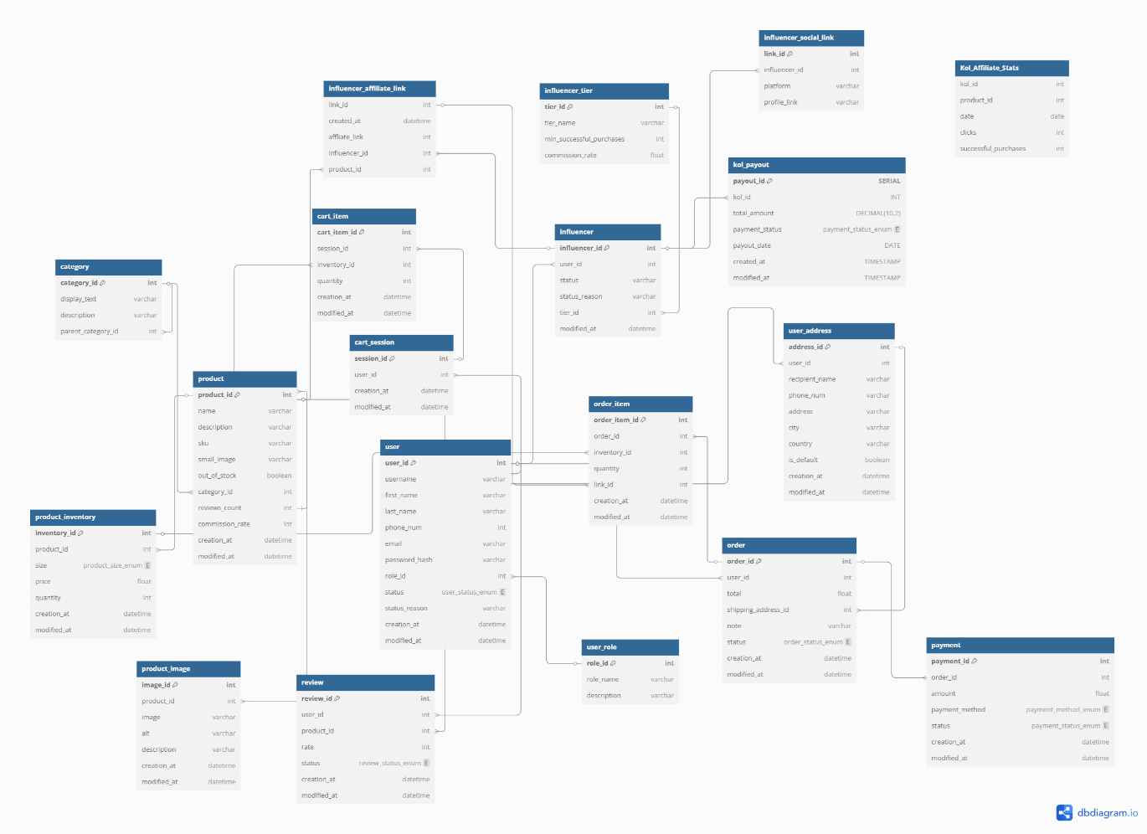

Hình 1: Sơ đồ Diagram của hệ thống

### Bảng thực thể

#### Bảng User

|  |  |  |  |  |  |
| --- | --- | --- | --- | --- | --- |
| **STT** | **Thuộc tính** | **Kiểu dữ liệu** | **Độ dài** | **Mô tả** | **Ghi chú** |
| 1 | user_id | INT |  | ID của người dùng | PK, tự động tăng |
| 2 | first_name | VARCHAR | 100 | Tên vai trò | NOT NULL, UNIQUE |
| 3 | last_name | VARCHAR | 100 | Họ người dùng | NOT NULL |
| 4 | phone_num | VARCHAR | 15 | Số điện thoại | NOT NULL |
| 5 | email | VARCHAR | 255 | Địa chỉ email | UNIQUE, NOT NULL |
| 6 | username | VARCHAR | 50 | Tên tài khoản | UNIQUE, NOT NULL |
| 6 | password_hash | VARCHAR | 255 | Mã hóa mật khẩu | NOT NULL |
| 7 | role_id | INT |  | ID của vai trò người dùng | FK, NOT NULL |
| 8 | status | user_status_enum |  | Trạng thái người dùng | NOT NULL, gồm: ‘active’, ‘suspended’, ‘banned’. Mặc định là 'active' |
| 9 | status_reason | VARCHAR | 255 | Lý do trạng thái (nếu có) | NULL |
| 10 | creation_at | TIMESTAMP |  | Thời gian tạo người dùng | Mặc định là CURRENT_TIMESTAMP, NOT NULL |
| 11 | modified_at | TIMESTAMP |  | Thời gian sửa đổi người dùng | NULL |

#### Bảng User_role

|  |  |  |  |  |  |
| --- | --- | --- | --- | --- | --- |
| **STT** | **Thuộc tính** | **Kiểu dữ liệu** | **Độ dài** | **Mô tả** | **Ghi chú** |
| 1 | role_id | INT |  | ID của vai trò | PK, tự động tăng |
| 2 | role_name | VARCHAR | 100 | Tên vai trò | NOT NULL, UNIQUE |
| 3 | description | VARCHAR | 255 | Mô tả về vai trò | NULL |

#### Bảng User_address

|  |  |  |  |  |  |
| --- | --- | --- | --- | --- | --- |
| **STT** | **Thuộc tính** | **Kiểu dữ liệu** | **Độ dài** | **Mô tả** | **Ghi chú** |
| 1 | address_id | INT |  | ID địa chỉ | PK, tự động tăng |
| 2 | user_id | INT |  | ID người dùng | FK, NOT NULL |
| 3 | recipient_name | VARCHAR | 255 | Tên người nhận | NOT NULL |
| 4 | phone_num | VARCHAR | 15 | Số điện thoại người nhận | NOT NULL |
| 5 | address | TEXT |  | Địa chỉ | NOT NULL |
| 6 | city | VARCHAR | 100 | Thành phố | NOT NULL |
| 7 | country | VARCHAR | 100 | Quốc gia | NOT NULL |
| 8 | is_default | BOOLEAN |  | Địa chỉ mặc định | Mặc định là FALSE |
| 9 | creation_at | TIMESTAMP |  | Thời gian tạo địa chỉ | Mặc định là CURRENT_TIMESTAMP |
| 10 | modified_at | TIMESTAMP |  | Thời gian sửa đổi địa chỉ | NULL |

#### Bảng Category

|  |  |  |  |  |  |
| --- | --- | --- | --- | --- | --- |
| **STT** | **Thuộc tính** | **Kiểu dữ liệu** | **Độ dài** | **Mô tả** | **Ghi chú** |
| 1 | category_id | INT |  | ID danh mục | PK, tự động tăng |
| 2 | display_text | VARCHAR | 255 | Tên hiển thị danh mục | NOT NULL |
| 3 | description | TEXT |  | Mô tả về danh mục | NULL |
| 4 | parent_category_id | INT |  | ID danh mục cha | FK, NULL (có thể là danh mục cấp cao nhất) |

#### Bảng Product

|  |  |  |  |  |  |
| --- | --- | --- | --- | --- | --- |
| **STT** | **Thuộc tính** | **Kiểu dữ liệu** | **Độ dài** | **Mô tả** | **Ghi chú** |
| 1 | product_id | SERIAL |  | ID sản phẩm | PK, tự động tăng |
| 2 | name | VARCHAR | 255 | Tên sản phẩm | NOT NULL |
| 3 | description | TEXT |  | Mô tả về sản phẩm | NULL |
| 4 | sku | VARCHAR | 100 | Mã SKU của sản phẩm | NOT NULL |
| 5 | small_image | VARCHAR | 255 | Hình ảnh nhỏ của sản phẩm | NULL |
| 6 | out_of_stock | BOOLEAN |  | Trạng thái còn hàng | Mặc định là FALSE, NOT NULL |
| 7 | category_id | INT |  | ID danh mục của sản phẩm | FK, NOT NULL |
| 8 | reviews_count | INT |  | Số lượng đánh giá sản phẩm | Mặc định là 0, NULL |
| 9 | commission_rate | INT |  | Tỷ lệ hoa hồng | NULL |
| 10 | creation_at | TIMESTAMP |  | Thời gian tạo sản phẩm | Mặc định là CURRENT_TIMESTAMP |
| 11 | modified_at | TIMESTAMP |  | Thời gian sửa đổi sản phẩm | NULL |

#### Bảng Product_image

|  |  |  |  |  |  |
| --- | --- | --- | --- | --- | --- |
| **STT** | **Thuộc tính** | **Kiểu dữ liệu** | **Độ dài** | **Mô tả** | **Ghi chú** |
| 1 | image_id | INT |  | ID hình ảnh | PK, tự động tăng |
| 2 | product_id | INT |  | ID sản phẩm | FK, NOT NULL |
| 3 | image | VARCHAR | 255 | Đường dẫn đến hình ảnh | NOT NULL |
| 4 | alt | VARCHAR | 255 | Mô tả thay thế hình ảnh | NULL |
| 5 | description | VARCHAR | 255 | Mô tả chi tiết về hình ảnh | NULL |
| 6 | creation_at | DATETIME |  | Thời gian tạo hình ảnh | Mặc định là CURRENT_TIMESTAMP |
| 7 | modified_at | DATETIME |  | Thời gian sửa đổi hình ảnh | NULL |

#### Bảng Product_inventory

|  |  |  |  |  |  |
| --- | --- | --- | --- | --- | --- |
| **STT** | **Thuộc tính** | **Kiểu dữ liệu** | **Độ dài** | **Mô tả** | **Ghi chú** |
| 1 | inventory_id | INT |  | ID kho | PK, tự động tăng |
| 2 | product_id | INT |  | ID sản phẩm | FK, NOT NULL |
| 3 | size | VARCHAR | 10 | Kích thước sản phẩm | NULL, gồm: ‘S’, ‘M’, ‘L’, ‘XL’, ‘XXL’ |
| 4 | price | DECIMAL(10, 2) |  | Giá của sản phẩm | NOT NULL |
| 5 | quantity | INT |  | Số lượng sản phẩm trong kho | NOT NULL |
| 6 | creation_at | TIMESTAMP |  | Thời gian tạo bản ghi | Mặc định là CURRENT_TIMESTAMP |
| 7 | modified_at | TIMESTAMP |  | Thời gian sửa đổi bản ghi | NULL |

#### Bảng Cart_session

|  |  |  |  |  |  |
| --- | --- | --- | --- | --- | --- |
| **STT** | **Thuộc tính** | **Kiểu dữ liệu** | **Độ dài** | **Mô tả** | **Ghi chú** |
| 1 | session_id | INT |  | ID phiên làm việc của giỏ hàng | PK, tự động tăng |
| 2 | user_id | INT |  | ID người dùng | FK, NOT NULL |
| 3 | creation_at | TIMESTAMP |  | Thời gian tạo giỏ hàng | Mặc định là CURRENT_TIMESTAMP, NOT NULL |
| 4 | modified_at | TIMESTAMP |  | Thời gian sửa đổi giỏ hàng | NULL |

#### Bảng Cart_item

|  |  |  |  |  |  |
| --- | --- | --- | --- | --- | --- |
| **STT** | **Thuộc tính** | **Kiểu dữ liệu** | **Độ dài** | **Mô tả** | **Ghi chú** |
| 1 | cart_item_id | INT |  | ID món hàng trong giỏ | PK, tự động tăng |
| 2 | session_id | INT |  | ID phiên làm việc giỏ hàng | FK, NOT NULL |
| 3 | inventory_id | INT |  | ID sản phẩm trong kho | FK, NOT NULL |
| 4 | quantity | INT |  | Số lượng sản phẩm trong giỏ hàng | NOT NULL |
| 5 | creation_at | TIMESTAMP |  | Thời gian thêm món hàng vào giỏ | Mặc định là CURRENT_TIMESTAMP |
| 6 | modified_at | TIMESTAMP |  | Thời gian sửa đổi món hàng | NULL |

#### Bảng Order

|  |  |  |  |  |
| --- | --- | --- | --- | --- |
| **STT** | **Thuộc tính** | **Kiểu dữ liệu** | **Mô tả** | **Ghi chú** |
| 1 | order_id | INT | ID đơn hàng | PK, tự động tăng |
| 2 | user_id | INT | ID người dùng | FK |
| 3 | total | DECIMAL(10, 2) | Tổng tiền của đơn hàng | NOT NULL |
| 4 | shipping_address_id | INT | ID địa chỉ giao hàng | FK |
| 5 | note | TEXT | Ghi chú về đơn hàng | NULL |
| 6 | status | order_status_enum | Trạng thái đơn hàng (dùng enum cho trạng thái) , gồm: ‘pending’, ‘processing’, ‘shipped’, ‘deliveried’, ‘cancelled’ | NOT NULL |
| 7 | creation_at | TIMESTAMP | Thời gian tạo đơn hàng | Mặc định là CURRENT  TIMESTAMP |
| 8 | modified_at | TIMESTAMP | Thời gian sửa đổi đơn hàng | NULL |

#### Bảng Order_item

|  |  |  |  |  |  |
| --- | --- | --- | --- | --- | --- |
| **STT** | **Thuộc tính** | **Kiểu dữ liệu** | **Độ dài** | **Mô tả** | **Ghi chú** |
| 1 | order_item_id | INT |  | ID của item trong đơn hàng | PK, tự động tăng |
| 2 | order_id | INT |  | ID của đơn hàng | FK, NOT NULL |
| 3 | inventory_id | INT |  | ID sản phẩm trong kho | FK, NOT NULL |
| 4 | quantity | INT |  | Số lượng sản phẩm | NOT NULL |
| 5 | link_id | VARCHAR | 15 | ID link của Kol tạo | NULL |
| 6 | creation_at | TIMESTAMP |  | Thời gian tạo | NOT NULL |
| 7 | modified_at | TIMESTAMP |  | Thời gian sửa đổi | NULL |

#### Bảng Payment

|  |  |  |  |  |  |
| --- | --- | --- | --- | --- | --- |
| **STT** | **Thuộc tính** | **Kiểu dữ liệu** | **Độ dài** | **Mô tả** | **Ghi chú** |
| 1 | payment_id | INT |  | ID của thanh toán | PK, tự động tăng |
| 2 | method | payment_method_enum |  | Phương thức thanh toán (‘vnpay’, ‘momo’, ‘cod’) | NULL |
| 3 | order_id | INT |  | ID của đơn hàng | FK, NOT NULL |
| 4 | amount | DECIMAL(10, 2) |  | Số tiền thanh toán | NOT NULL |
| 5 | status | payment_status_enum |  | Trạng thái thanh toán ("pending", "completed", hoặc "failed") | NOT NULL |
| 6 | creation_at | TIMESTAMP |  | Thời gian tạo | NOT NULL |
| 7 | modified_at | TIMESTAMP |  | Thời gian sửa đổi | Có thể NULL |

#### Bảng Review

|  |  |  |  |  |  |
| --- | --- | --- | --- | --- | --- |
| **STT** | **Thuộc tính** | **Kiểu dữ liệu** | **Độ dài** | **Mô tả** | **Ghi chú** |
| 1 | review_id | SERIAL |  | ID của đánh giá | PK, tự động tăng |
| 2 | user_id | INT |  | ID của người dùng | FK, NOT NULL |
| 3 | product_id | INT |  | ID của sản phẩm | FK, NOT NULL |
| 4 | rate | INT |  | Đánh giá (1 đến 5) | Kiểm tra giá trị từ 1 đến 5, NOT NULL |
| 5 | status | review_status_enum |  | Trạng thái đánh giá ( 'pending', 'approved', 'rejected') | NOT NULL |
| 6 | creation_at | TIMESTAMP |  | Thời gian tạo | NOT NULL |
| 7 | modified_at | TIMESTAMP |  | Thời gian sửa đổi | Có thể NULL |

#### Bảng Kol_payout

|  |  |  |  |  |  |
| --- | --- | --- | --- | --- | --- |
| **STT** | **Thuộc tính** | **Kiểu dữ liệu** | **Độ dài** | **Mô tả** | **Ghi chú** |
| 1 | payout_id | INT |  | ID của khoản thanh toán | PK, tự động tăng |
| 2 | influencer_id | INT |  | ID của influencer | FK, NOT NULL |
| 3 | total_amount | DECIMAL(10, 2) |  | Tổng số tiền thanh toán | NOT NULL |
| 4 | payment_status | payment_status_enum |  | Trạng thái thanh toán ('pending', 'completed', 'failed') | NOT NULL |
| 5 | payout_date | DATE |  | Ngày thanh toán | NOT NULL |
| 6 | created_at | TIMESTAMP |  | Thời gian tạo | NOT NULL |
| 7 | modified_at | TIMESTAMP |  | Thời gian sửa đổi | Có thể NULL |

#### Bảng Influencer

|  |  |  |  |  |  |
| --- | --- | --- | --- | --- | --- |
| **STT** | **Thuộc tính** | **Kiểu dữ liệu** | **Độ dài** | **Mô tả** | **Ghi chú** |
| 1 | influencer_id | INT |  | ID của influencer | PK, tự động tăng |
| 2 | user_id | INT |  | ID của user | FK, unique, NOT NULL |
| 3 | status | Influencer_status_enum | 20 | Trạng thái của influencer ('pending', 'approved', 'rejected', 'banned') | NOT NULL |
| 4 | status_reason | VARCHAR |  | Lý do bị từ chối hoặc bị khóa | Có thể NULL |
| 5 | tier_id | INT |  | ID của cấp bậc influencer | FK, NOT NULL |
| 6 | modified_at | DATETIME |  | Thời điểm thay đổi trạng thái | Có thể NULL |

#### Bảng Influencer_tier

|  |  |  |  |  |  |
| --- | --- | --- | --- | --- | --- |
| **STT** | **Thuộc tính** | **Kiểu dữ liệu** | **Độ dài** | **Mô tả** | **Ghi chú** |
| 1 | tier_id | INT |  | ID của cấp bậc | PK |
| 2 | tier_name | VARCHAR | 50 | Tên cấp bậc (ví dụ: Bronze, Silver) | NOT NULL |
| 3 | min_successful_purchases | INT |  | Số đơn hàng thành công tối thiểu để đạt cấp bậc này | NOT NULL |
| 4 | commission_rate | FLOAT |  | Tỷ lệ hoa hồng theo cấp bậc (%) | NOT NULL |

#### Bảng Influencer_social_link

|  |  |  |  |  |  |
| --- | --- | --- | --- | --- | --- |
| **STT** | **Thuộc tính** | **Kiểu dữ liệu** | **Độ dài** | **Mô tả** | **Ghi chú** |
| 1 | link_id | INT |  | ID của link mạng xã hội | PK, tự động tăng |
| 2 | influencer_id | INT |  | ID của influencer | FK, NOT NULL |
| 3 | platform | VARCHAR | 50 | Nền tảng mạng xã hội (ví dụ: Facebook, Instagram) | NOT NULL |
| 4 | profile_link | VARCHAR |  | Đường dẫn đến hồ sơ mạng xã hội | NOT NULL |

#### Bảng Influencer_affiliate_link

|  |  |  |  |  |  |
| --- | --- | --- | --- | --- | --- |
| **STT** | **Thuộc tính** | **Kiểu dữ liệu** | **Độ dài** | **Mô tả** | **Ghi chú** |
| 1 | link_id | VARCHAR | 15 | ID link được tạo | PK |
| 2 | product_id | INT |  | Sản phẩm mà link gắn với | FK, NOT NULL |
| 3 | influencer_id | INT |  | ID của influencer | FK, NOT NULL |
| 4 | affiliate_link | VARCHAR | 200 | Đường link của sản phẩm do kols tạo ra | NOT NULL |
| 5 | created_at | TIMESTAMP |  | Thời điểm tạo link | NOT NULL |

# TRIỂN KHAI HỆ THỐNG

## Giao diện hệ thống

### Giao diện dành cho khách hàng (Customers)

#### Giao diện trang chủ

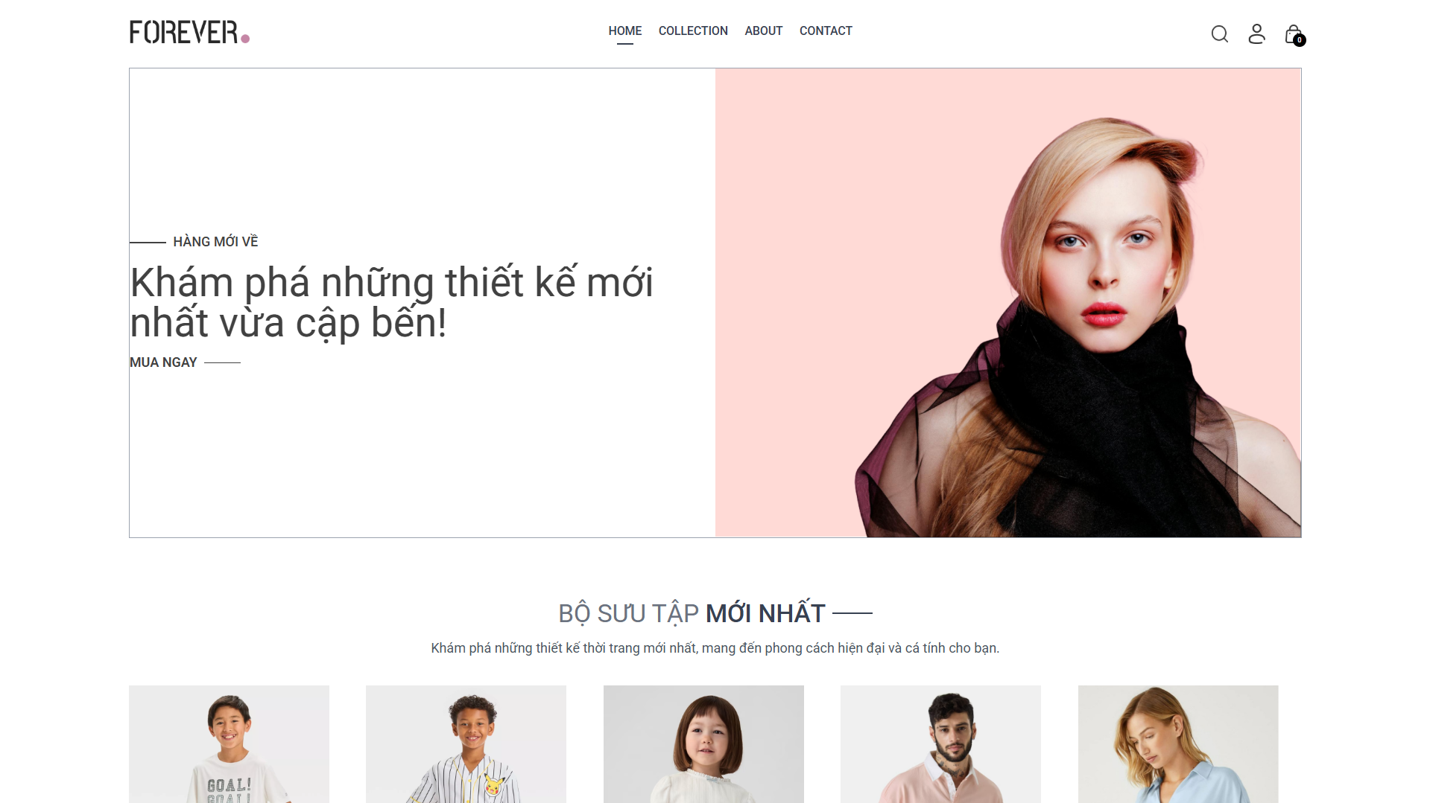

Hình 2: Giao diện trang chủ

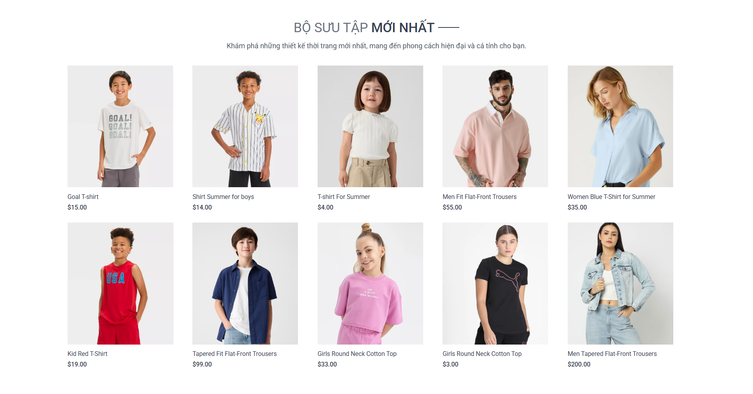

Hình 3: Hiển thị danh sách các sản phẩm

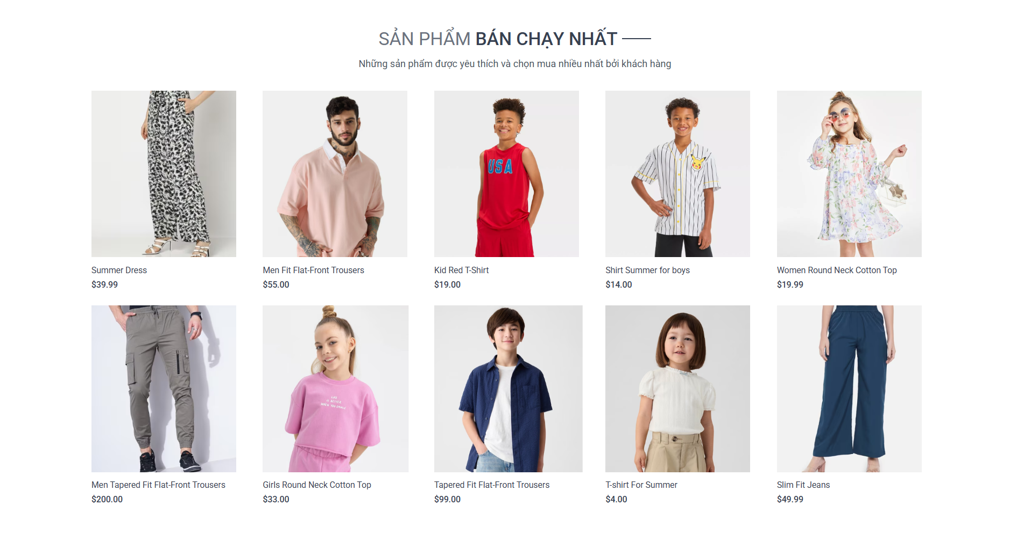

Hình 4: Hiển thị danh sách sách sản phẩm bán chạy

|  |  |  |
| --- | --- | --- |
| **STT** | **Các tính năng** | **Mô tả** |
| 1 | Xem danh sách các sản phẩm mới nhất | Hiển thị top 10 sản phẩm được thêm mới nhất |
| 2 | Xem danh sách các sản phẩm bán chạy nhất | Hiển thị top 10 sản phẩm bán chạy nhất dựa vào dữ liệu bán hàng. |

#### Giao diện hiển thị sản phẩm

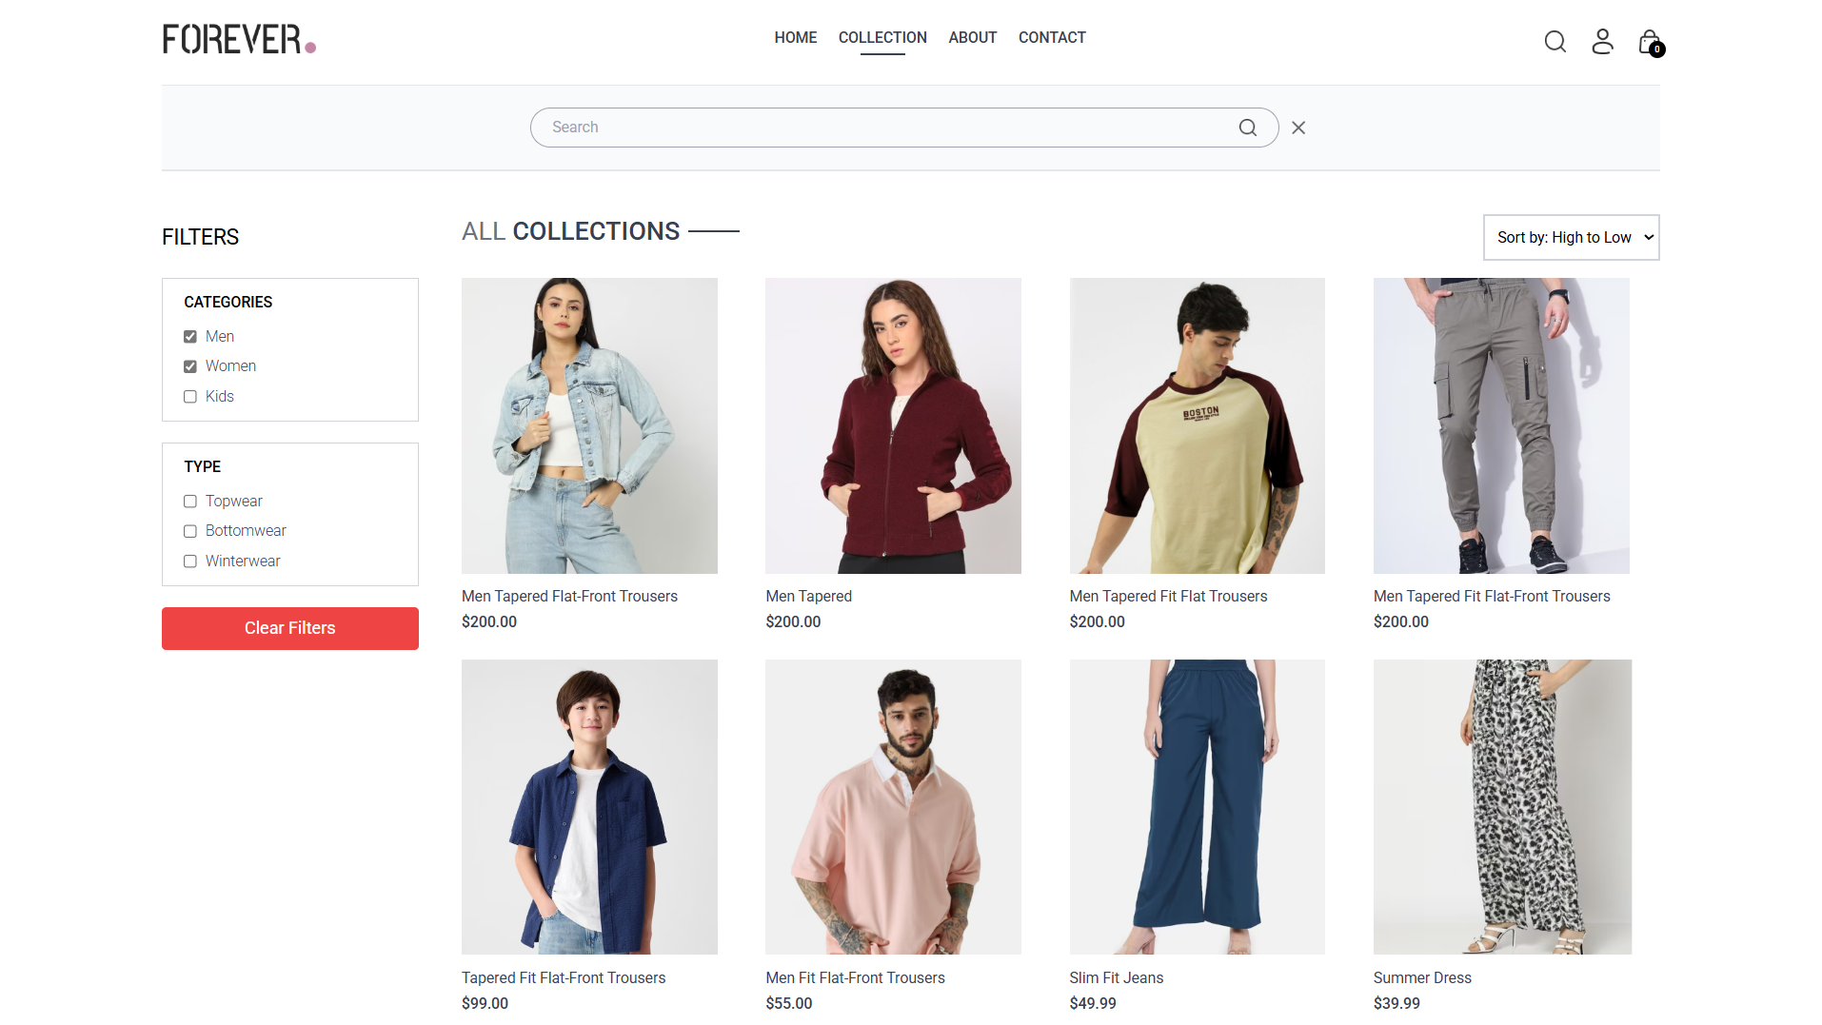

Hình 5: Hiển thị danh sách các sản phẩm

|  |  |  |
| --- | --- | --- |
| **STT** | **Các tính năng** | **Mô tả** |
| 1 | Tìm kiếm sản phẩm theo tên | Click vào icon tìm kiếm trên thanh navbar |
| 2 | Lọc sản phẩm theo categories và sub-categories | Chọn các categories và sub-categories, phầm mềm sẽ lọc ra các sản phẩm phù hợp |
| 3 | Tìm kiếm sản phẩm theo giá trị tăng và giảm dần | Chọn vào select lựa các lựa chọn High to Low, Low to High lọc theo giá. |
| 4 | Phân trang sản phẩm | Mỗi trang sẽ chứa 16 sản phẩm, người dùng sẽ chọn từng trang để tìm kiếm sản phẩm. |

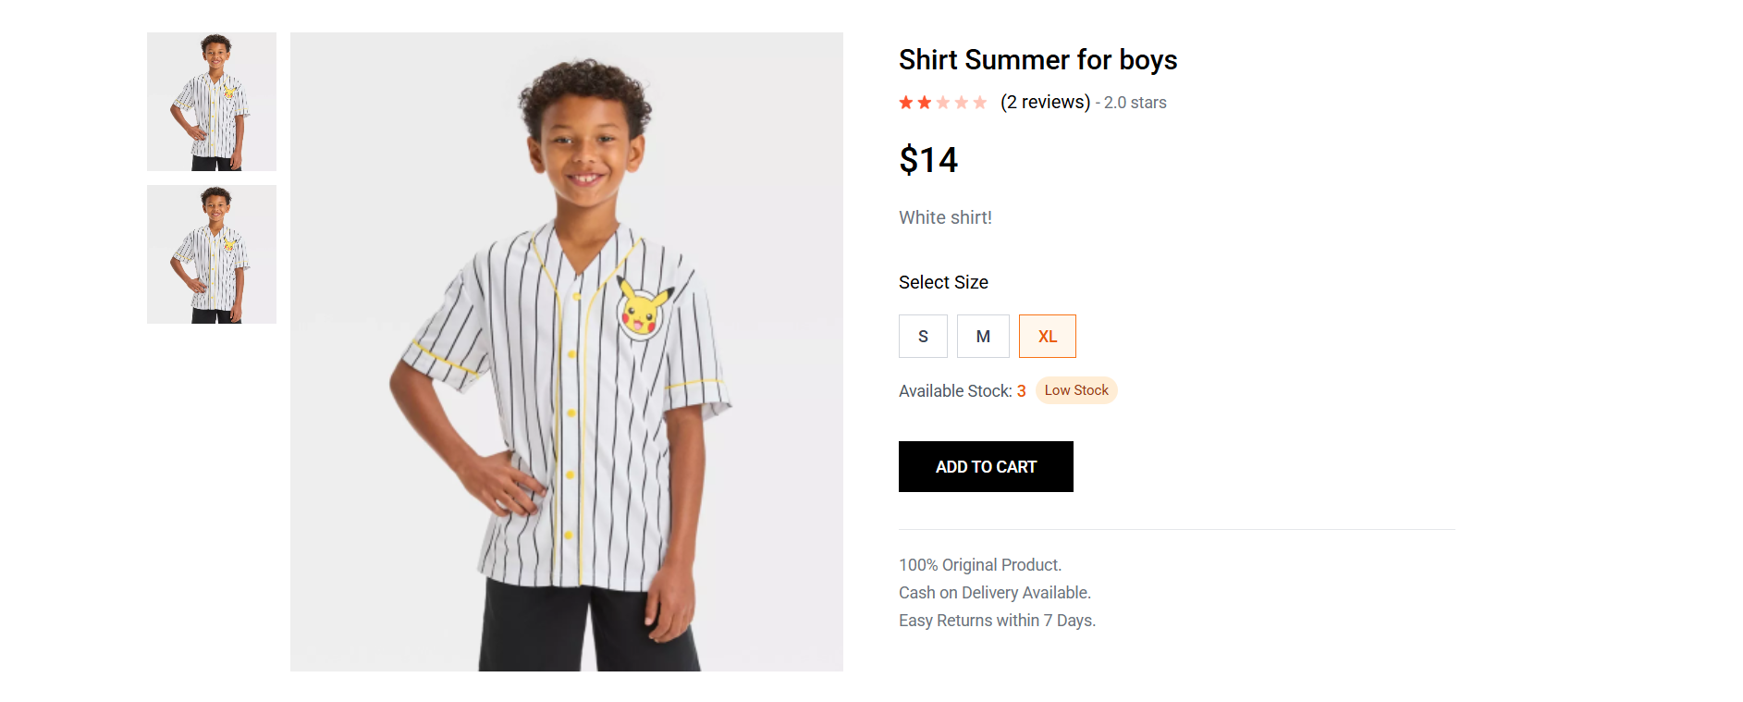

Hình 6: Giao diện chi tiết của sản phẩm

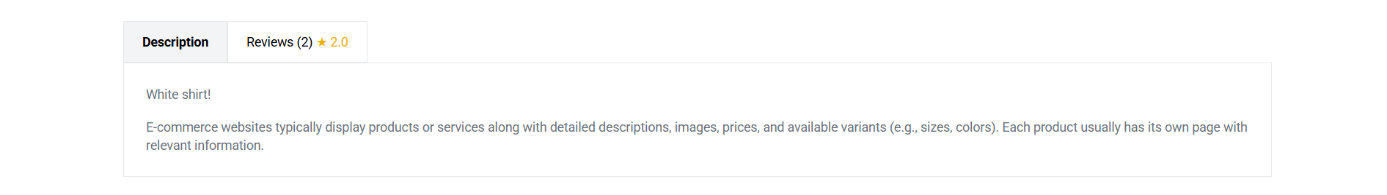

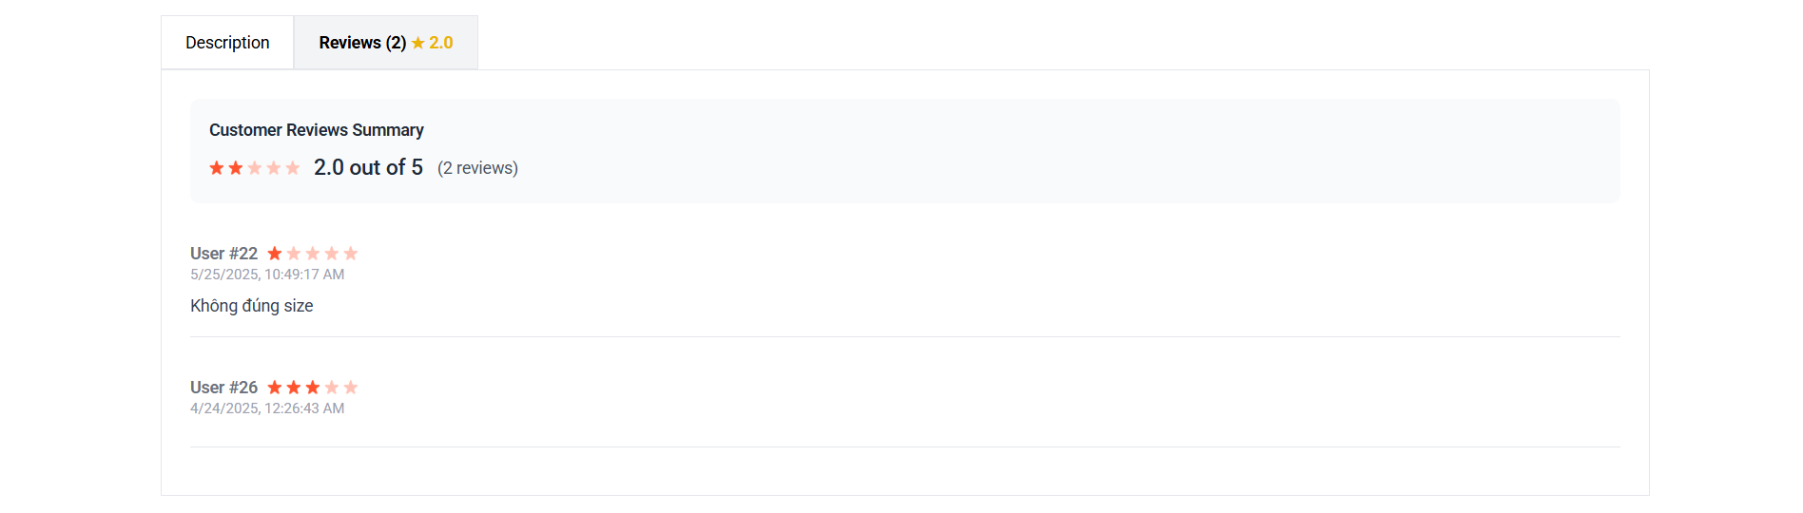

Hình 7: Hiển thị mô tả và đánh giá của sản phẩm

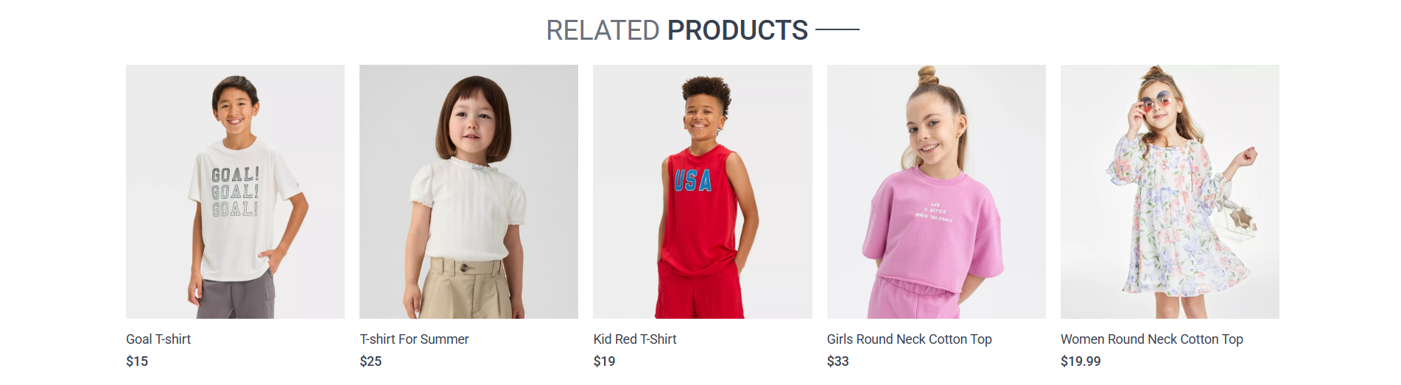

Hình 8: Hiển thị các sản phẩm liên quan

|  |  |  |
| --- | --- | --- |
| **STT** | **Chức năng** | **Mô tả** |
| 1 | Xem được thông tin về size và số lượng tồn của sản phẩm | Bấm vào các nút size (S, M, XL). Hiển thị tình trạng số lượng tồn của từng size (Low, High) |
| 2 | Thông tin description và review của sản phẩm | Tổng hợp đánh giá của người dùng. Chi tiết của từng đánh giá bao gồm các thông tin: sao, thời gian, nội dung của đánh |
| 3 | Hiển thị danh sách các sản phẩm liên quan | Lấy ra 5 sản phẩm cùng thể loại (category) để gợi ý hướng mua sắm cho người dùng. |

#### Giao diện trang xem thông tin cá nhân

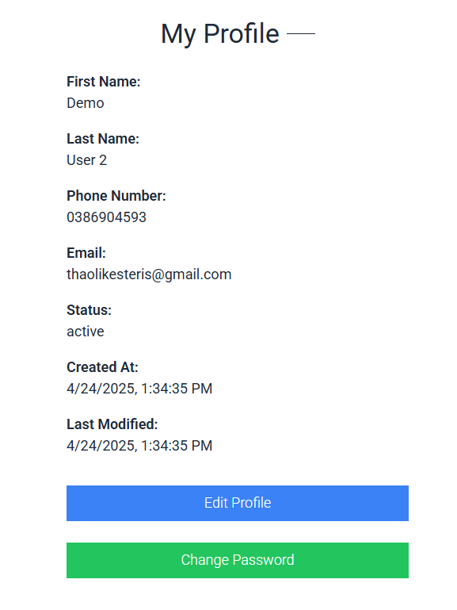

Hình 9: Giao diện thông tin cá nhân

|  |  |  |
| --- | --- | --- |
| **STT** | **Chức năng** | **Mô tả** |
| 1 | Xem thông tin cá nhân, bao gồm các thuộc tính: first name, last name, phone number, email, status, created at | Bấm nút My Profile trên thanh navbar để xem thông tin cá nhân |
| 2 | Nút edit profile | Tính năng sửa thông tin cá nhân |
| 3 | Nút change password | Sửa thông tin tài khoản, cụ thể là mật khẩu. |
| 4 | Ngoài ra còn có thêm nút KOL Register | Cho phép người dùng đăng kí làm Kol |

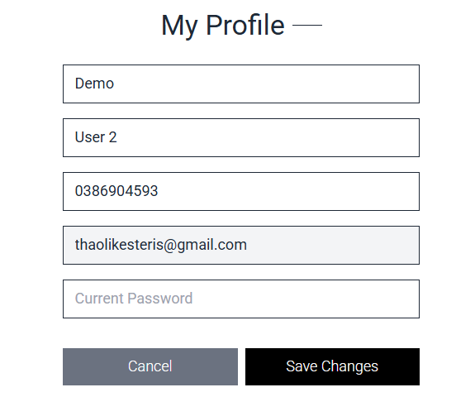

Hình 10: Form chỉnh sửa thông tin cá nhân

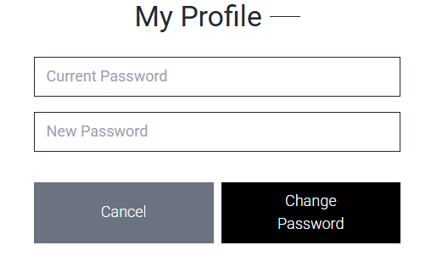

Hình 11: Form chỉnh sửa mật khẩu

#### Giao diện trang danh sách các đơn hàng

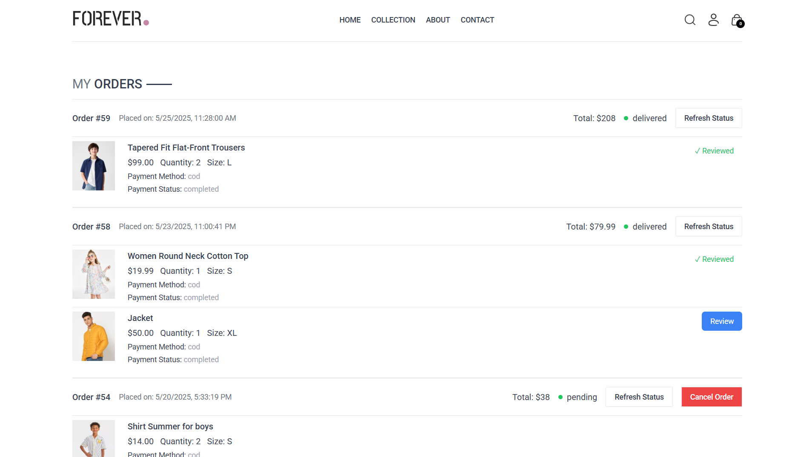

Hình 12: Hiển thị danh sách đơn hàng

|  |  |  |
| --- | --- | --- |
| **STT** | **Chức năng** | **Mô tả** |
| 1 | Hiển thị danh sách các đơn hàng đã mua. | Thông tin về sản phẩm, trạng thái đơn hàng |
| 2 | Nút Review | Cho phép người dùng review sản phẩm khi đơn hàng đã mua thành công. Với mỗi sản phẩm mua thành công chỉ cho phép đánh giá 1 lần. |

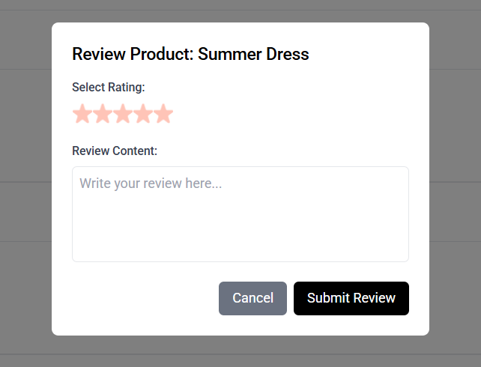

Hình 13:Form đánh giá sản phẩm sau khi bấm nút Review

#### Giao diện giỏ hàng

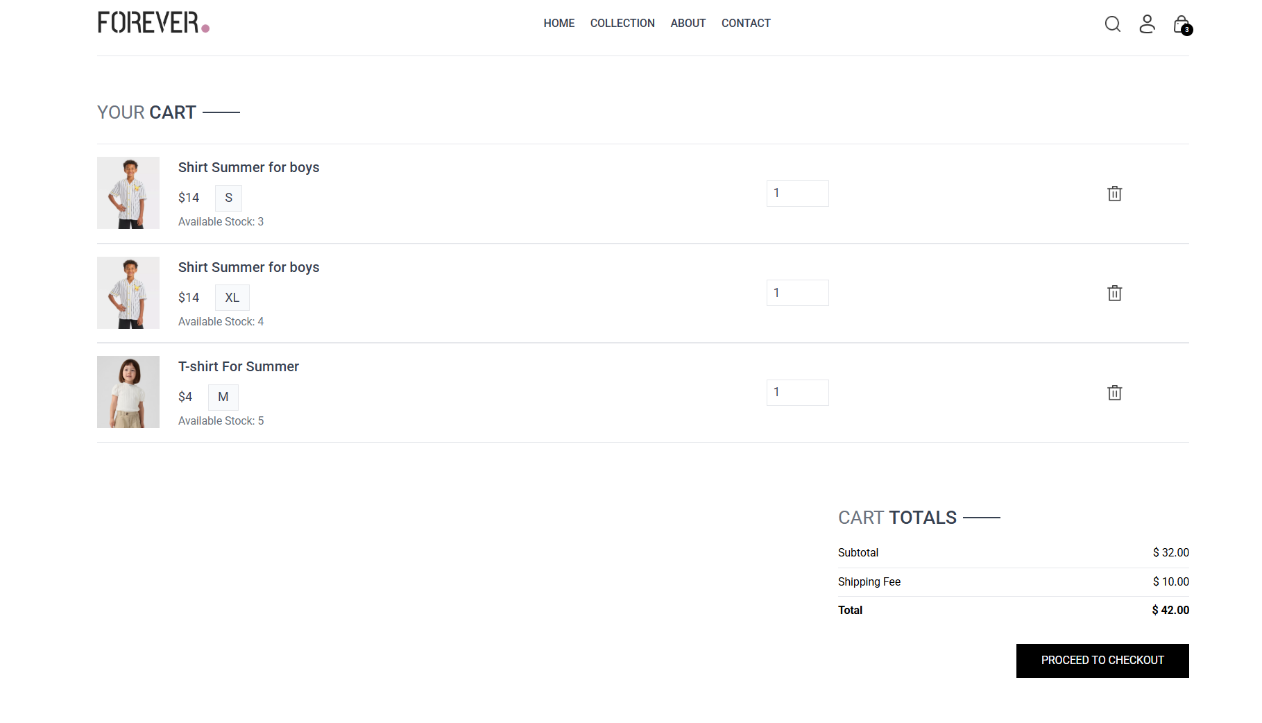

Hình 14: Giao diện giỏ hàng sau đăng nhập

|  |  |  |
| --- | --- | --- |
| **STT** | **Chức năng** | **Mô tả** |
| 1 | Hiển thị danh sách các sản phẩm đã thêm vào giỏ hảng | Thông tin về tên sản phẩm, giá tiền, số lượng còn lại và số lượng muốn mua |
| 2 | Tổng tiền sản phẩm | Hiển thị tổng giá tiền các sản phẩm có trong giỏ hàng |

#### Giao diện trang thanh toán

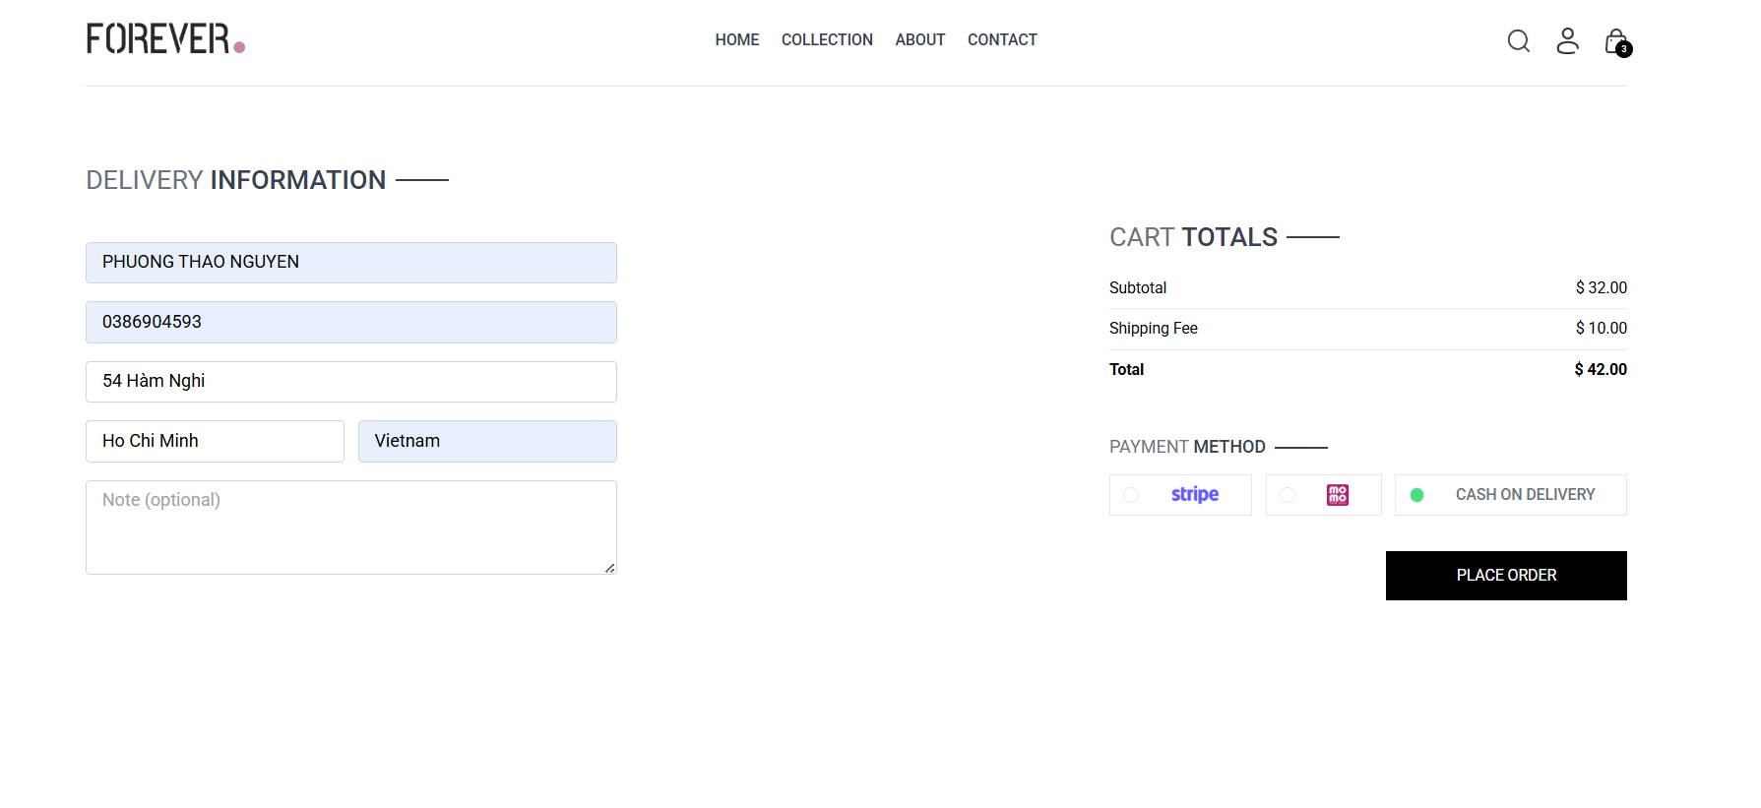

Hình 15: Giao diện trang thanh toán

|  |  |  |
| --- | --- | --- |
| **STT** | **Chức năng** | **Mô tả** |
| 1 | Form nhập thông tin giao hàng | Người dùng nhập vào thông tin giao hàng |
| 2 | Tổng tiền + Phương thức thanh toán | Kiểm tra lại tổng tiền và chọn phương thức thanh toán |

### Giao diện dành cho người quản trị (Admin)

#### Trang chủ người quản lý

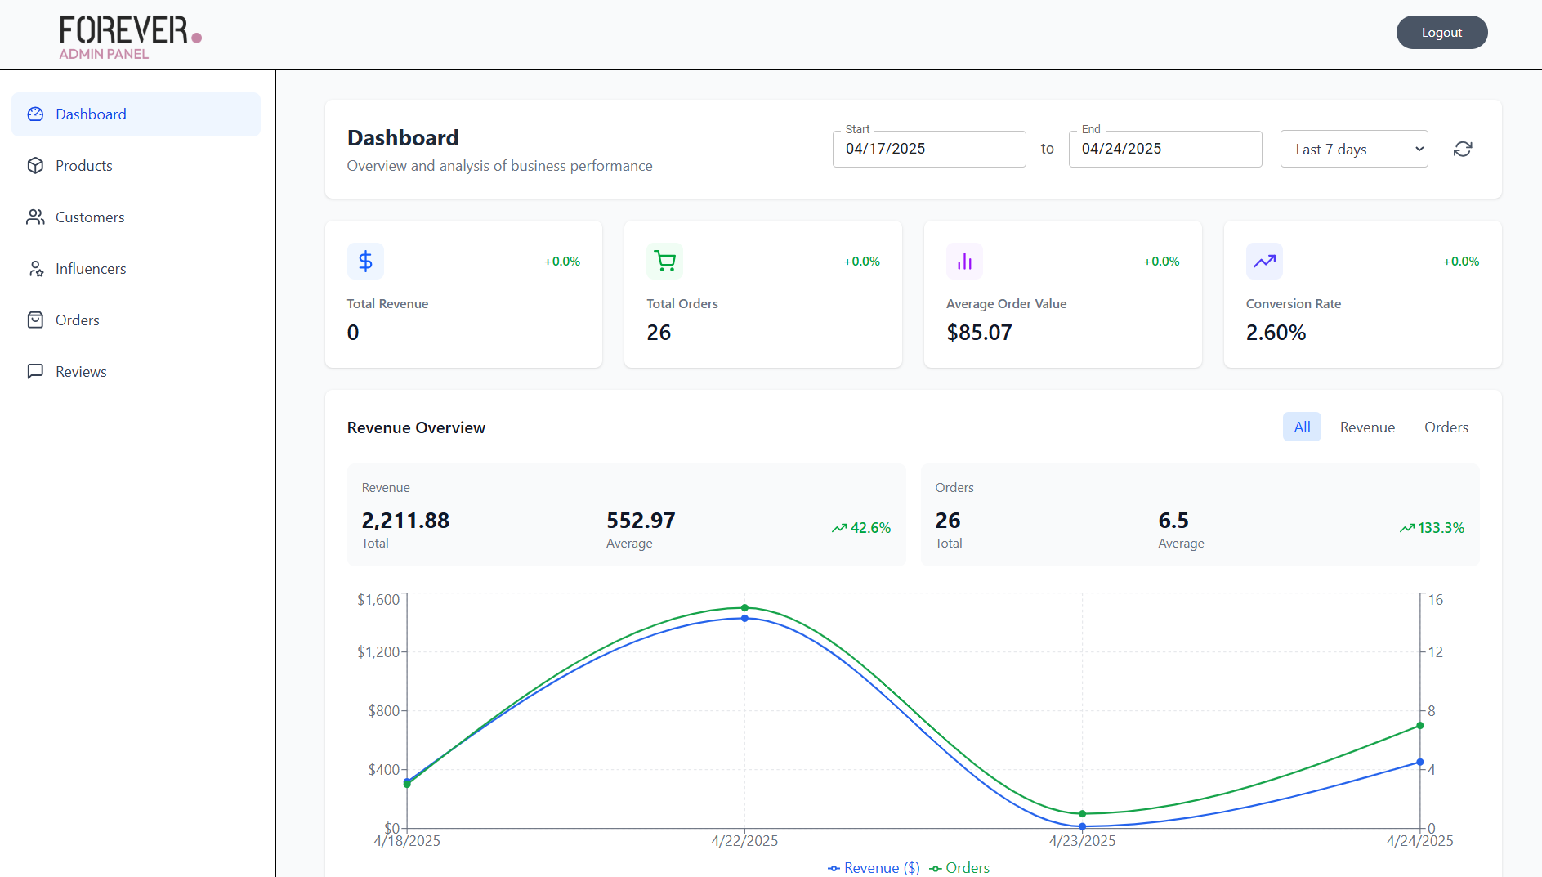

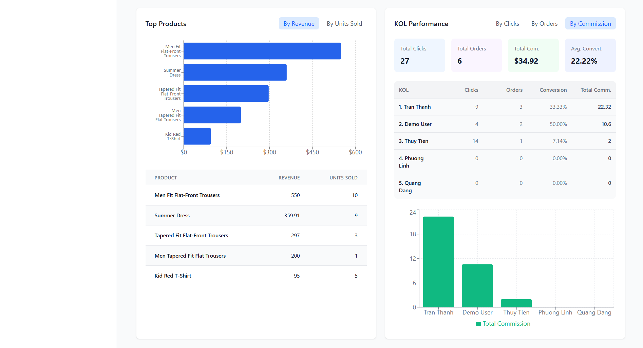

Hình 16: Giao diện trang chủ của người quản lý (Dashboard)

|  |  |  |
| --- | --- | --- |
| STT | Chức năng | Mô tả |
| 1 | Xem thống kê tóm tắt | Tổng doanh thu, tổng đơn hàng, trung bình giá trị của đơn hàng, tỉ lệ chuyển đổi của Kols. |
| 2 | Biểu đổ biểu diễn tổng quan doanh thu | Hiển thị biểu đồ đơn hàng, doanh thu trong khoảng thời gian. |
| 3 | Biểu diễn thống kê của top 5 sản phẩm bán chạy | Biểu đồ thống kê số lượt mua, số lượng mua của các sản phẩm cùng với bảng dữ liệu tương ứng |
| 4 | Biểu diễn thống kê về hoạt động của top 5 Kols có thành tích tốt nhất. | Biểu đồ thống kê dựa trên lượng clicks, tổng đơn hàng, hoa hồng của top 5 kols có hoạt động tốt nhất. |

#### Giao diện trang quản lý sản phẩm

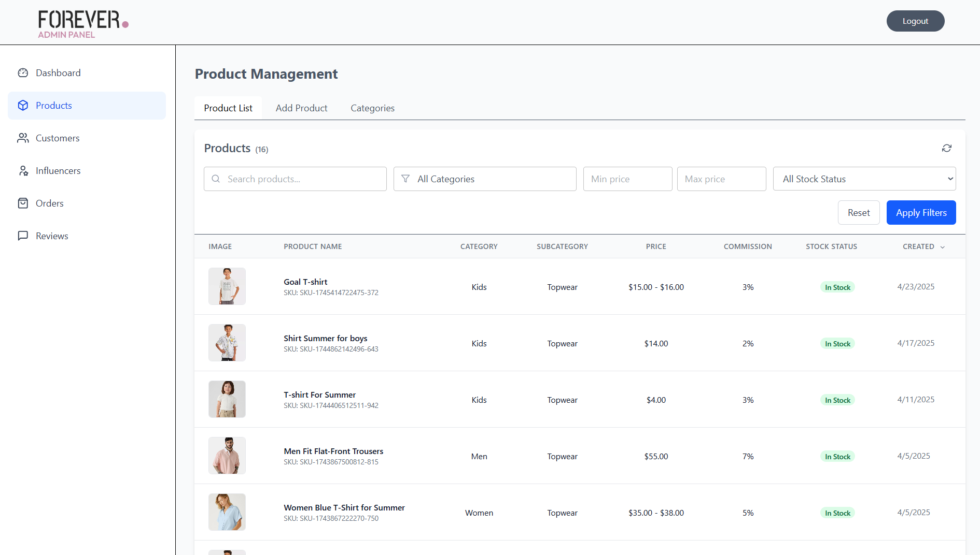

Hình 17: Hiển thị danh sách các sản phẩm cùng với tính năng lọc

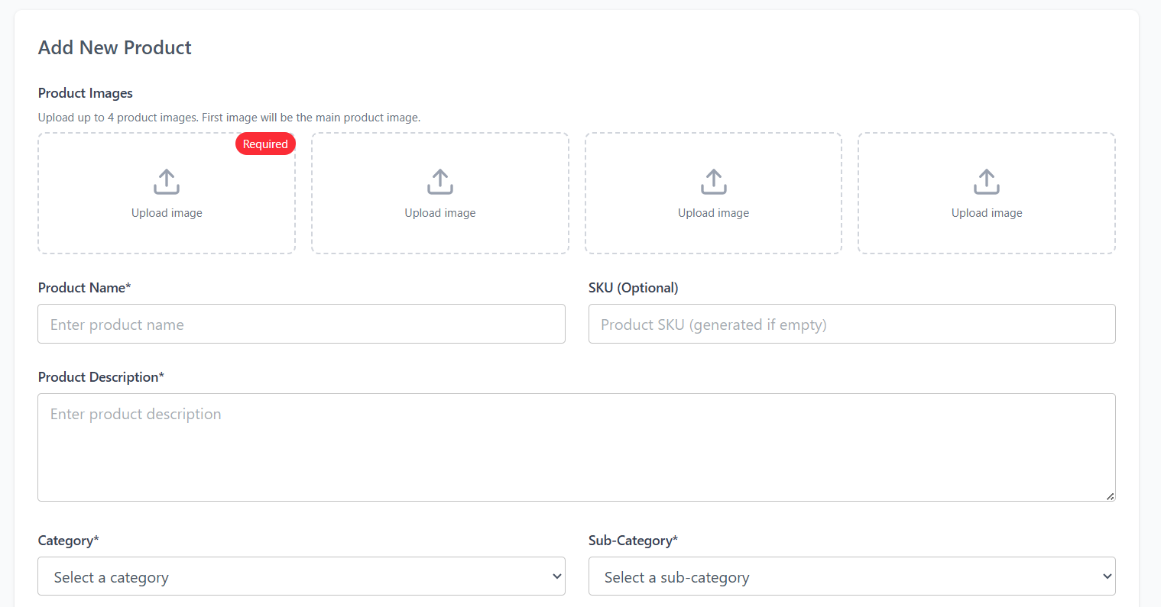

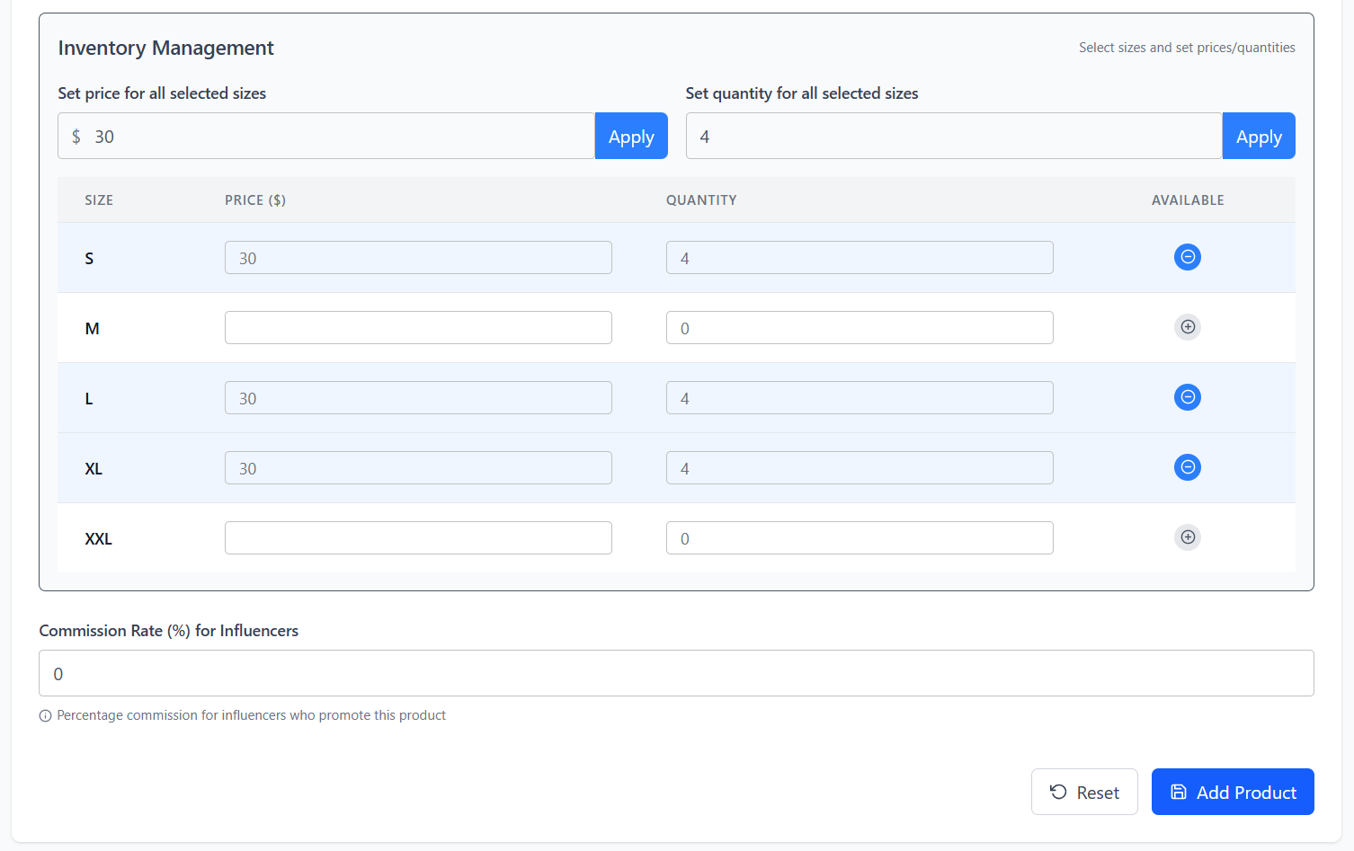

Hình 18: Form thêm thông tin sản phẩm

|  |  |  |
| --- | --- | --- |
| STT | Chức năng | Mô tả |
| 1 | Hiển thị danh sách các sản phẩm | Danh sách các sản phẩm sắp xếp theo thời gian thêm |
| 2 | Chức năng lọc sản phẩm | Lọc sản phẩm theo tên sản phẩm, thể loại, khoảng giá và tình trạng (còn, hết) |
| 3 | Thêm sản phẩm mới | Cho phép người dùng thêm hàng loạt 4 hình ảnh cho sản phẩm. Nhập vào tên, mô tả, thể loại, và giá cho từng size của sản phẩm. Ngoài ra còn có thông tin về hoa hồng cho sản phẩm. |

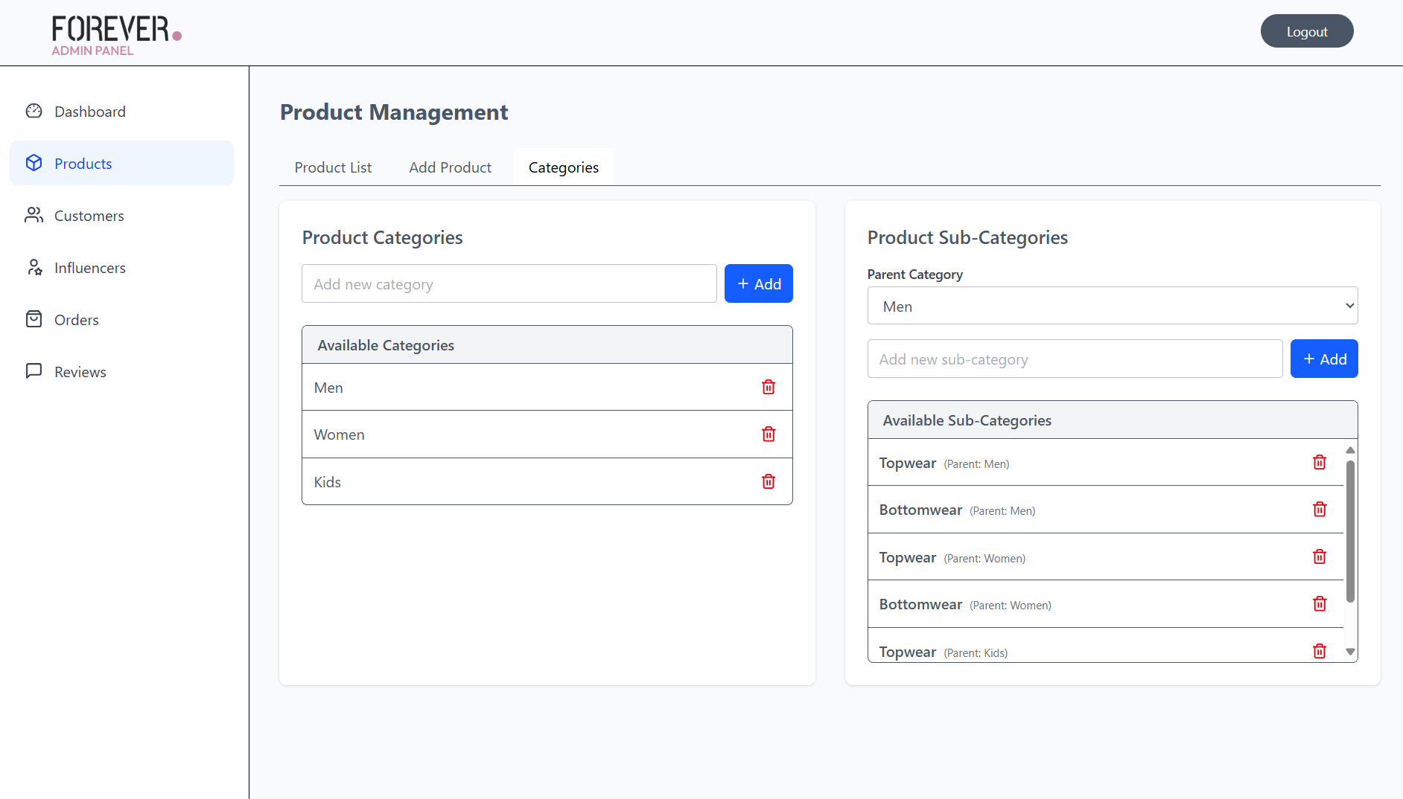

Hình 19: Giao diện quản lý các thể loại

|  |  |  |
| --- | --- | --- |
| **STT** | **Chức năng** | **Mô tả** |
| 1 | Hiển thị danh sách các thể loại và thể loại phụ tương ứng | **-** |
| 2 | Thêm thể loại mới | Nhập tên thể loại và bấm nút thêm |
| 3 | Xóa thể loại | Khi người dùng bấm nút xóa, hệ thống sẽ hiển thị modal hỏi người dùng cho muốn xóa không. Kết quả hiển thị sau hành động đồng ý/hủy bỏ. |

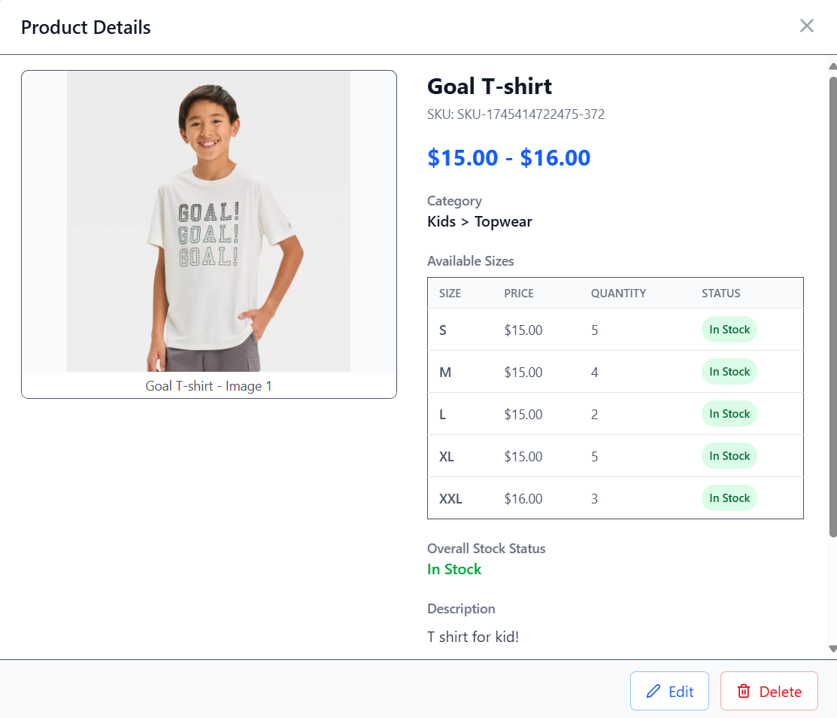

Hình 20: Giao diện xem thông tin chi tiết sản phẩm

#### Giao diện trang quản lí khách hàng

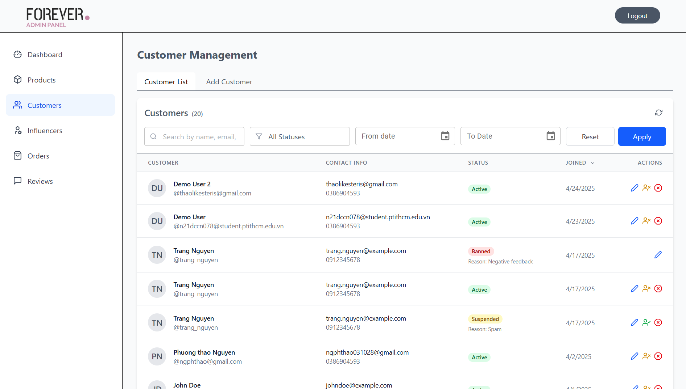

Hình 21: Hiển thị danh sách người dùng

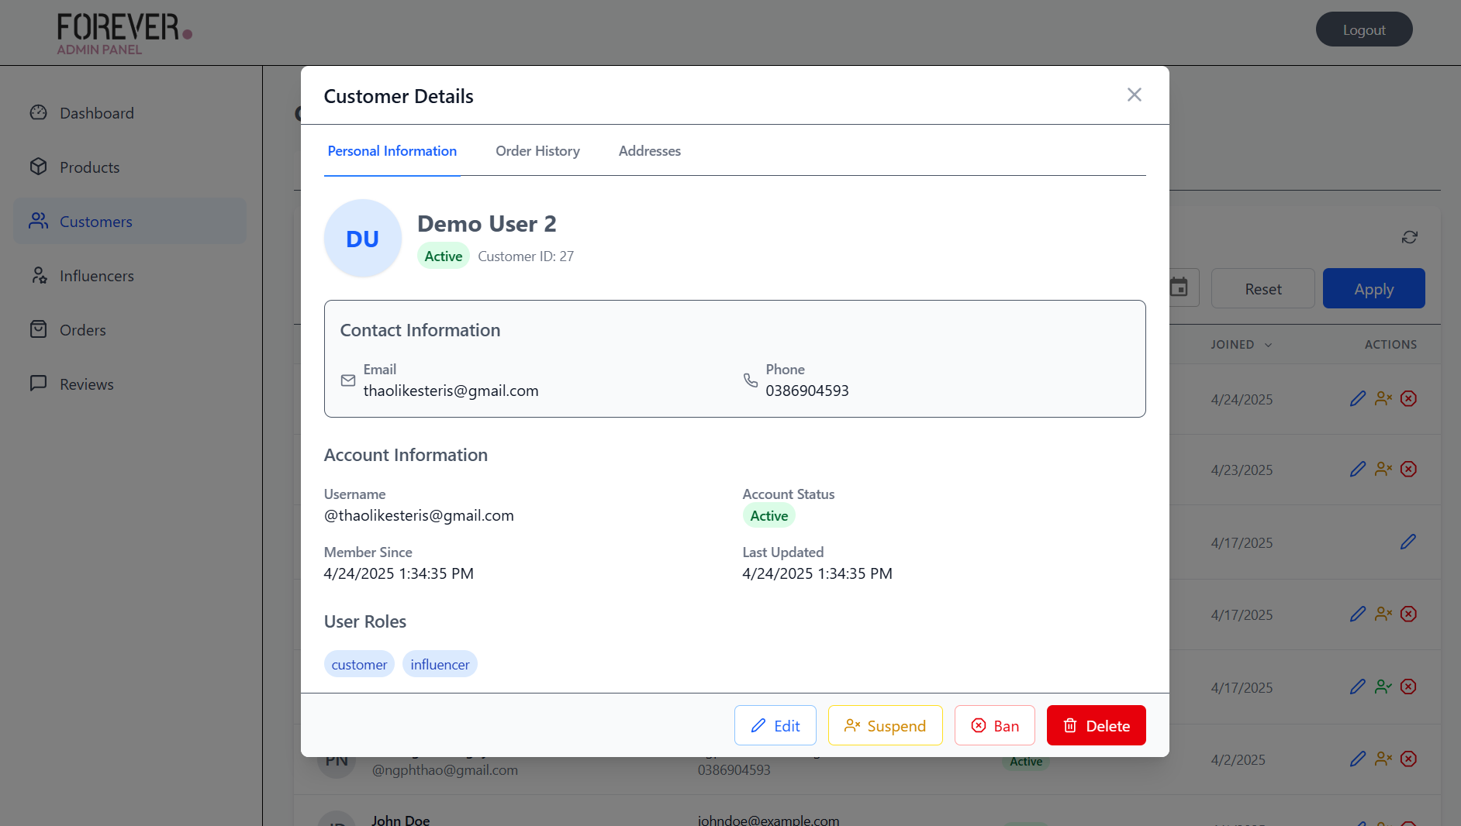

Hình 22: Giao diện xem thông tin chi tiết của khách hàng – Phần thông tin cá nhân

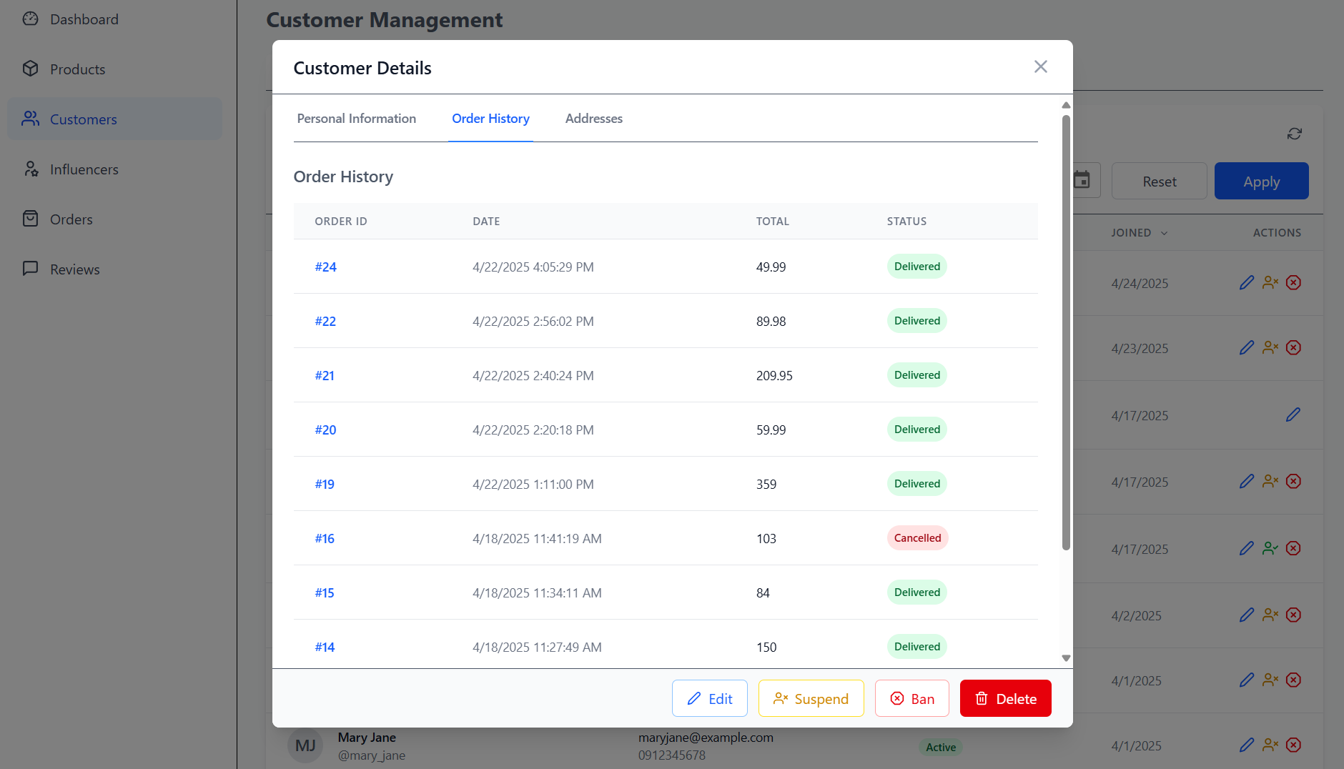

Hình 23: Giao diện xem thông tin chi tiết của khách hàng – Phần lịch sử các đơn hàng

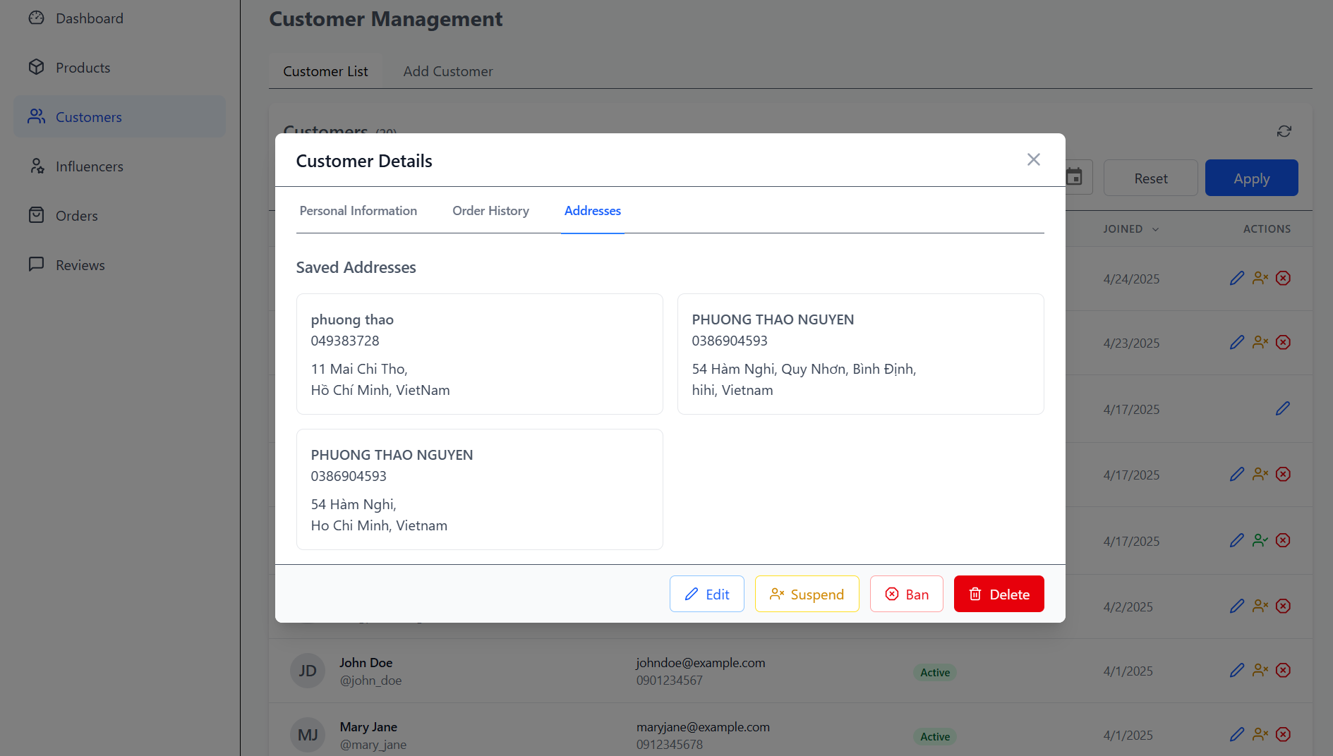

Hình 24: Giao diện xem thông tin chi tiết của khách hàng – Phần thông tin các địa chỉ

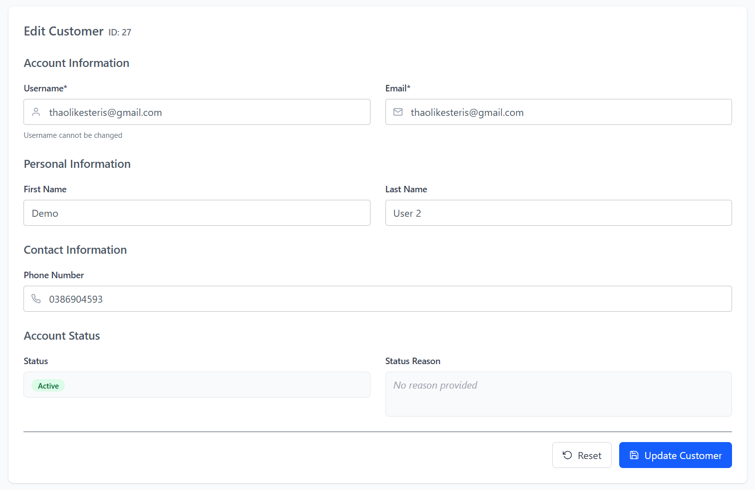

Hình 25: Form chỉnh sửa thông tin khách hàng

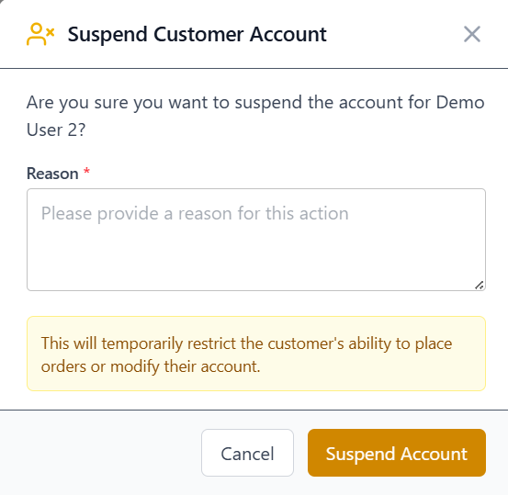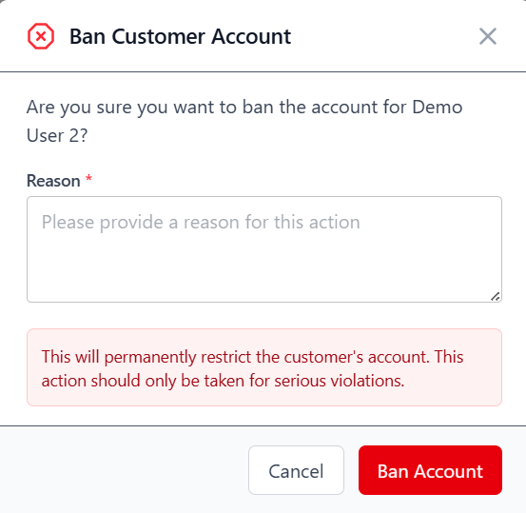

Hình 26: Form nhập lí do hoãn/chặn tài khoản khách hàng

|  |  |  |
| --- | --- | --- |
| **STT** | **Chức năng** | **Mô tả** |
| 1 | Hiển thị danh sách khách hàng | Hiển thị các thông tin của khách hàng. Danh sách sắp xếp mặc định giảm dần theo thời gian tham gia |
| 2 | Chức năng lọc khách hàng | Lọc theo thông tin tên người dùng, trạng thái, ngày tham gia,.... |
| 3 | Hoãn/Khóa tài khoản của khách hàng | Quản trị viên có quyền hoãn/khóa tài khoản của khách hàng. Mỗi trạng thái sẽ yêu cầu cung cấp lí do. |
| 4 | Chỉnh sửa thông tin khách hàng | Được quyền sửa các thông tin cơ bản như tên, số điện thoại, email,... |
| 5 | Xem chi tiết thông tin của từng khách hàng | Xem được chi tiết các phần: thông tin cá nhân, lịch sử đơn hàng, danh sách các địa chỉ đã lưu |

#### Giao diện trang quản lý kols

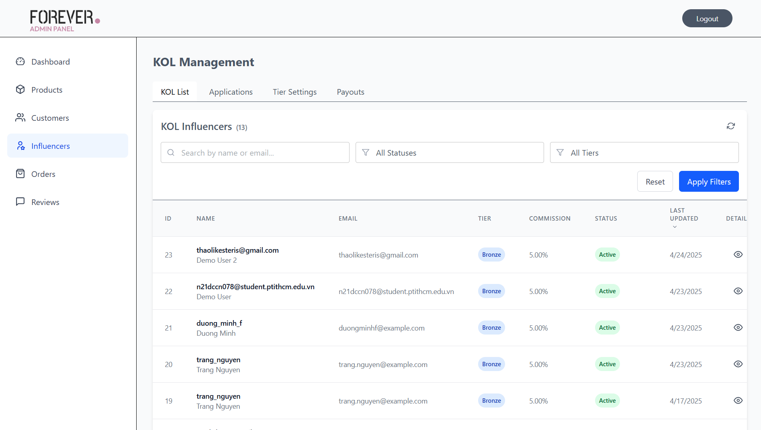

Hình 27: Hiển thị danh sách các KOL cùng tính năng lọc

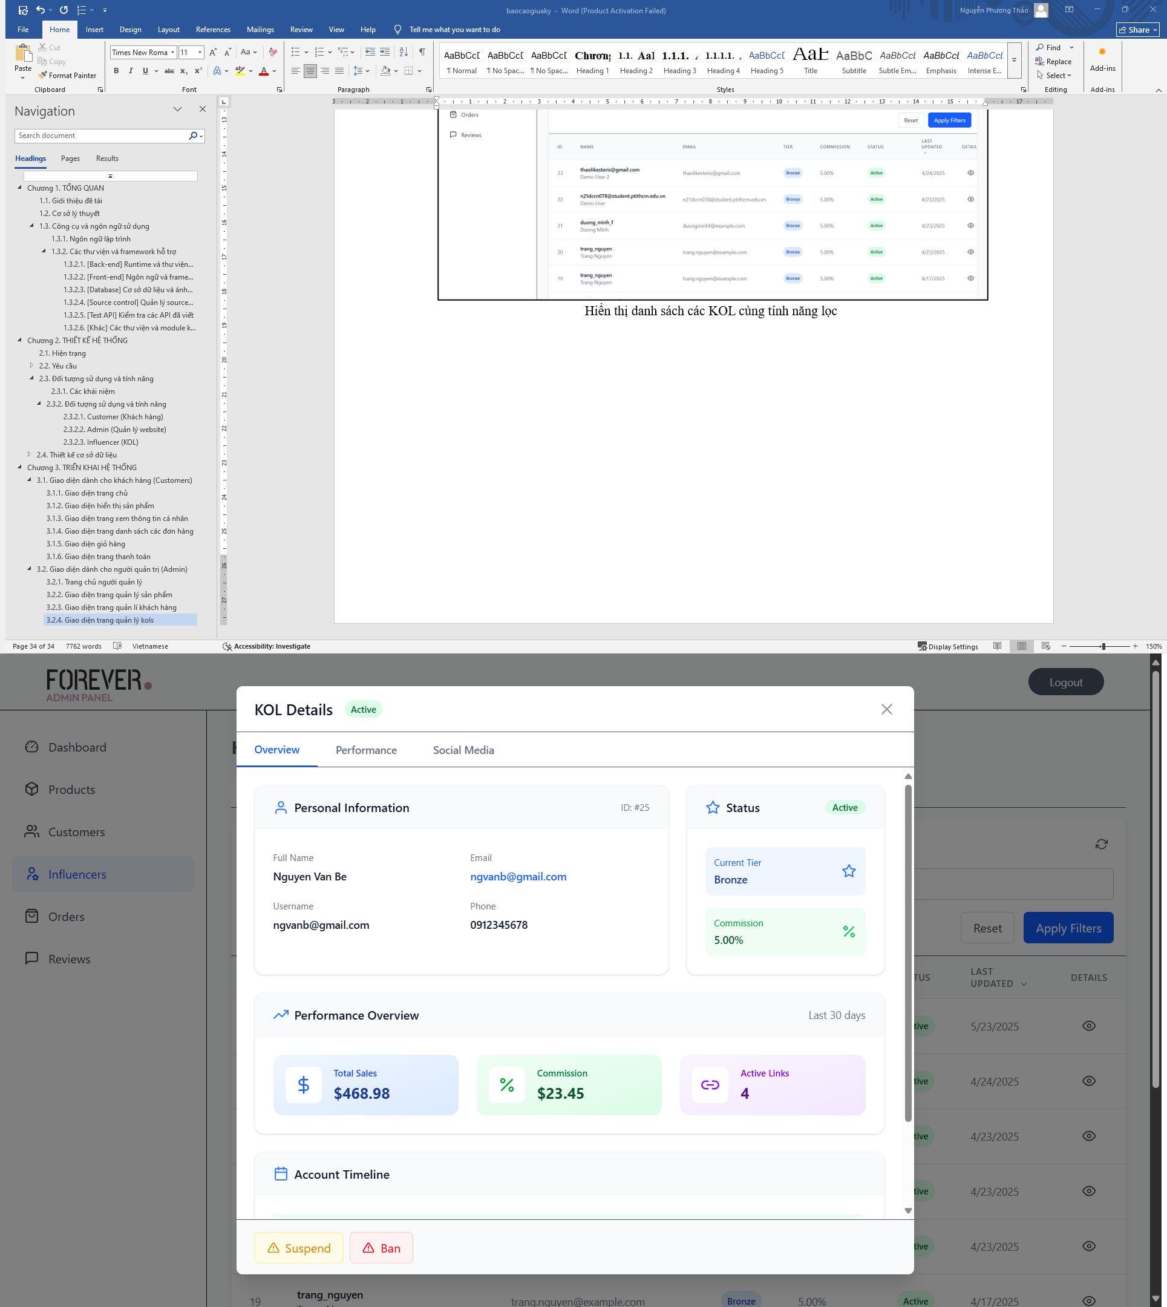

Hình 28: Giao diện xem thông tin chi tiết của KOL – Phần thông tin tổng hợp

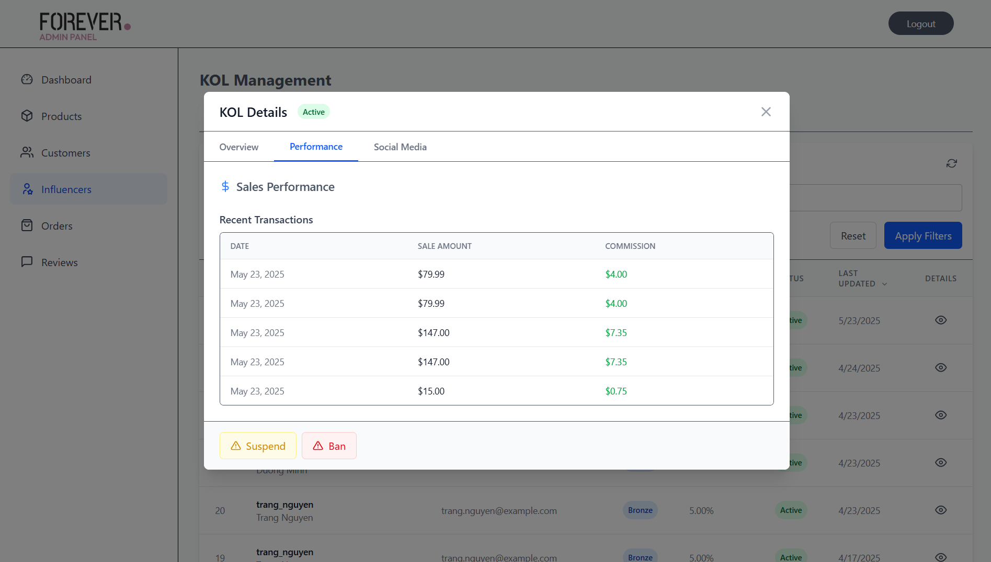

Hình 29: Giao diện xem thông tin chi tiết của KOL – Phần thông tin về hoa hồng đã nhận

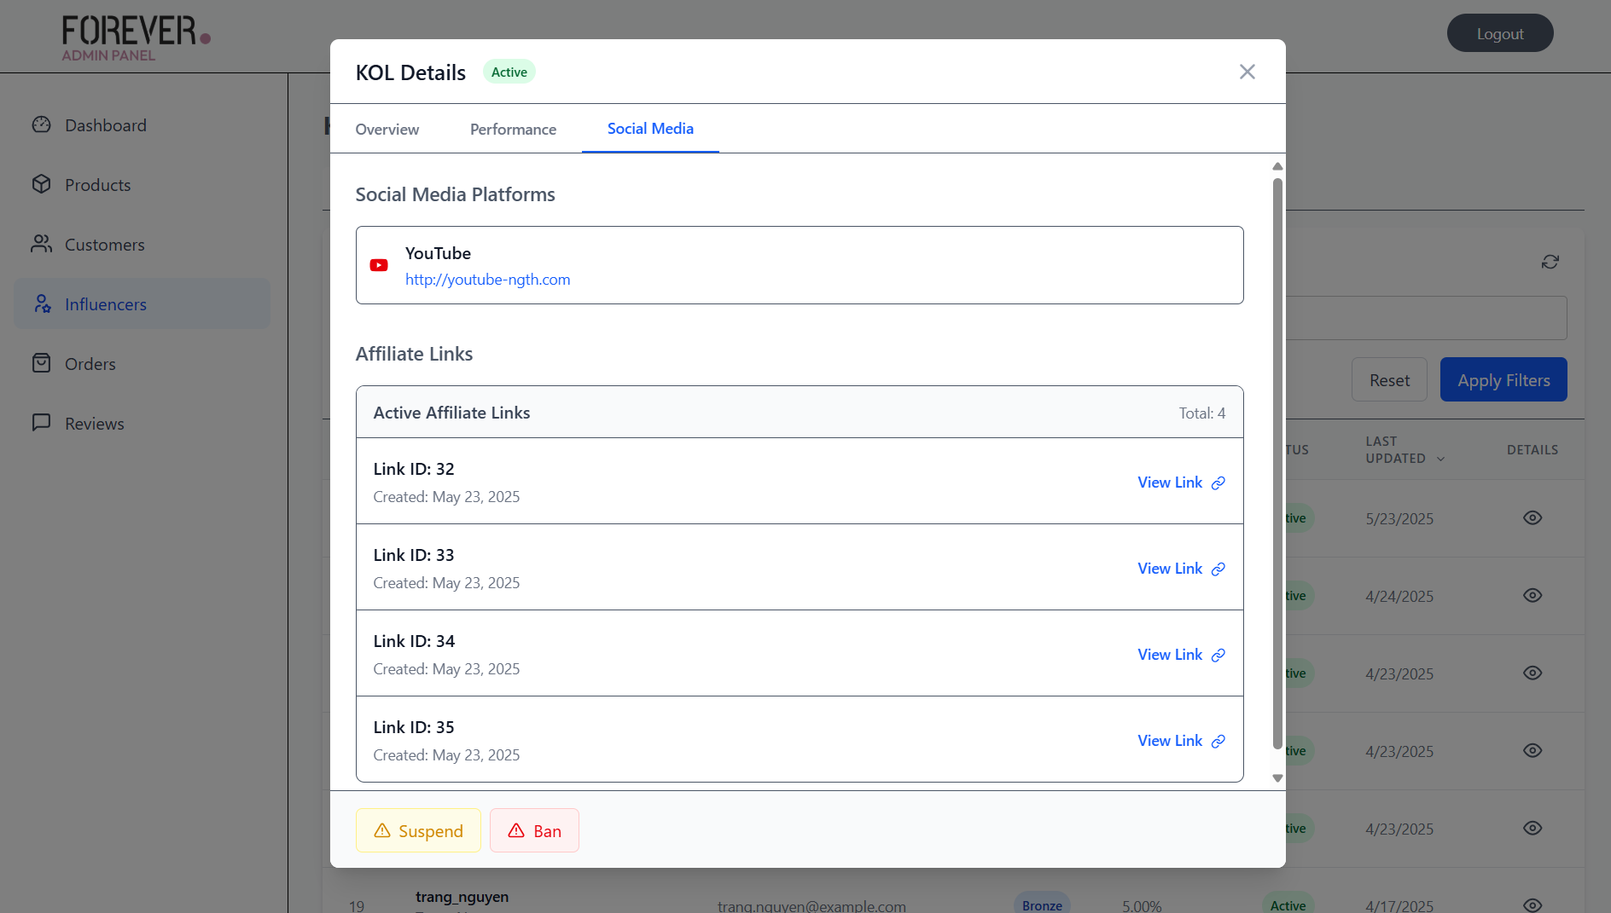

Hình 30: Giao diện xem thông tin chi tiết của KOL – Phần thông tin của các tài khoản mạng xã hội

|  |  |  |
| --- | --- | --- |
| **STT** | **Chức năng** | **Mô tả** |
| 1 | Hiển thị danh sách KOL | Hiển thị các thông tin của các KOL. Danh sách sắp xếp mặc định giảm dần theo thời gian tham gia |
| 2 | Chức năng lọc KOL | Lọc theo thông tin tên KOL, trạng thái và cấp bậc của họ. |
| 3 | Xem chi tiết thông tin của từng KOL | Xem được chi tiết các phần: thông tin tổng hợp, danh sách hoa hồng, các tài khoản mạng xã hội |

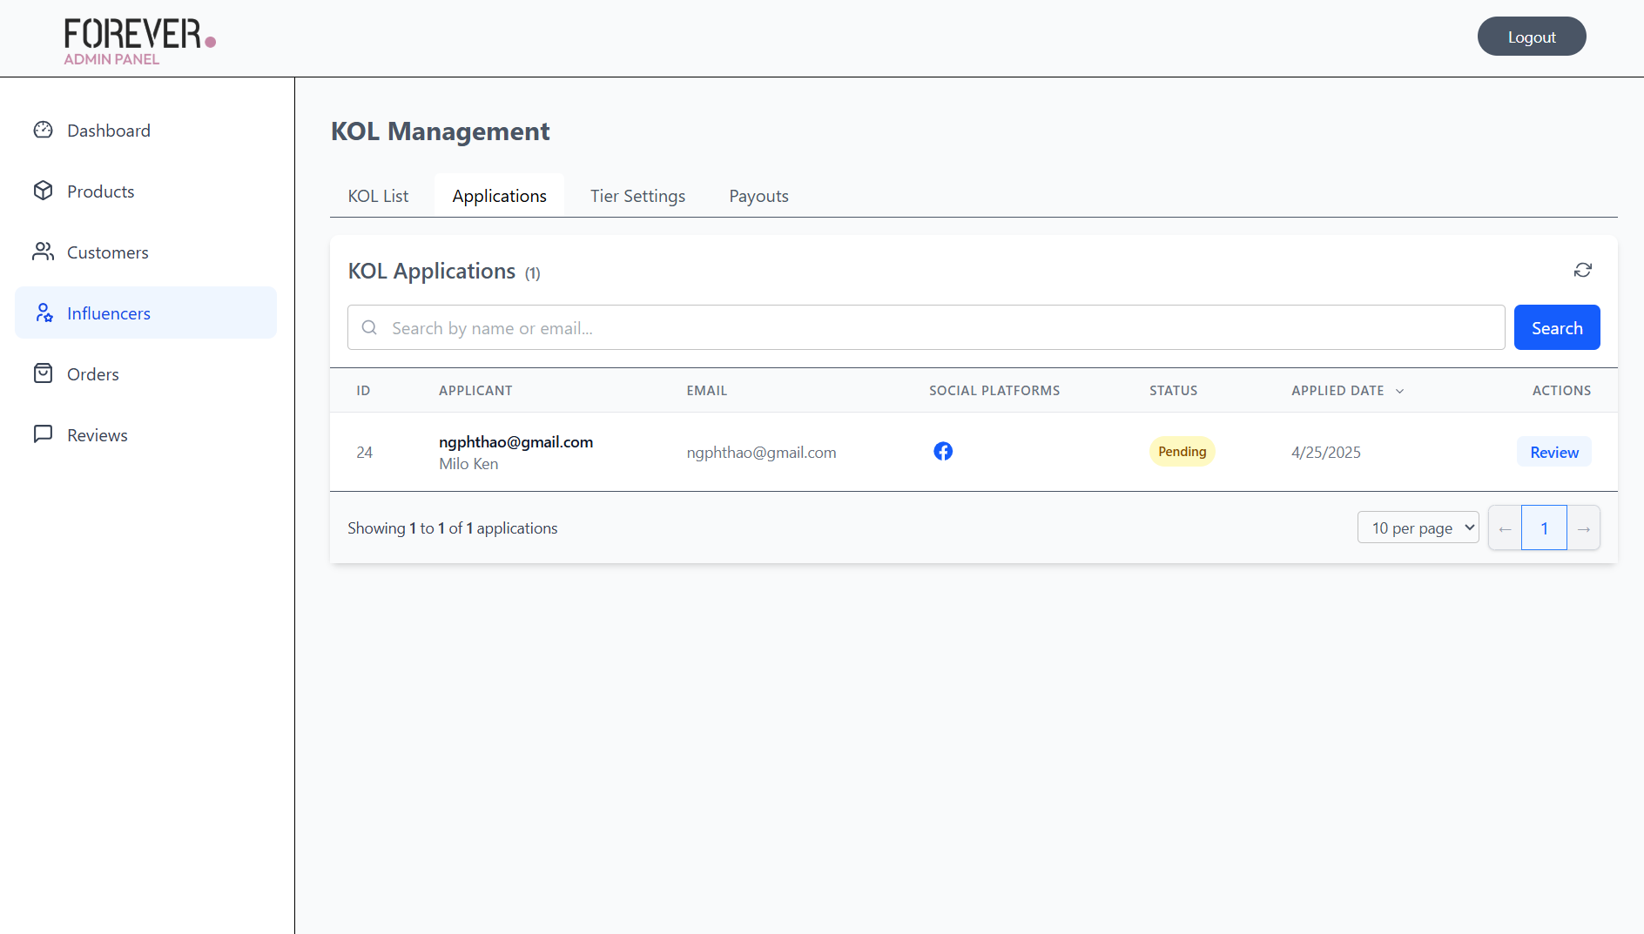

Hình 31: Hiển thị danh sách các ứng viên đăng kí KOL

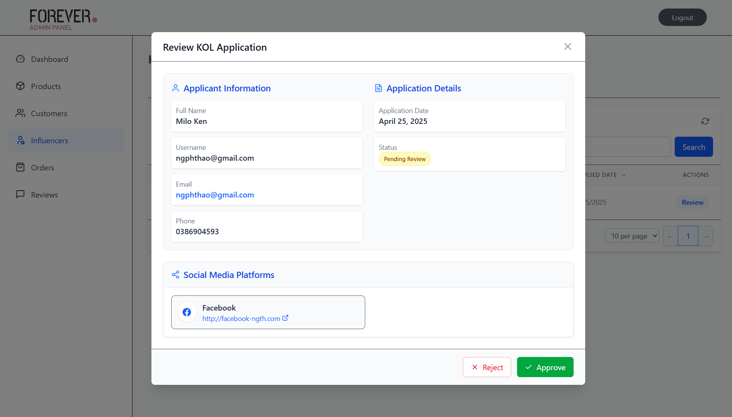

Hình 32: Thông tin chi tiết của ứng viên đăng kí KOL

|  |  |  |
| --- | --- | --- |
| **STT** | **Chức năng** | **Mô tả** |
| 1 | Hiển thị danh sách các ứng viên | Danh sách những người dùng đã gửi yêu cầu đăng ký làm KOL. Người admin có quyền xem chi tiết và thực hiện thao tác duyệt/từ chối |
| 2 | Chức năng lọc | Lọc theo thông tin tên và email của ứng viên |
| 3 | Duyệt/Từ chối đăng ký | Quản trị viên có quyền duyệt/từ chối yêu cầu đăng ký làm KOL. Mỗi trạng thái sẽ yêu cầu cung cấp lí do. |

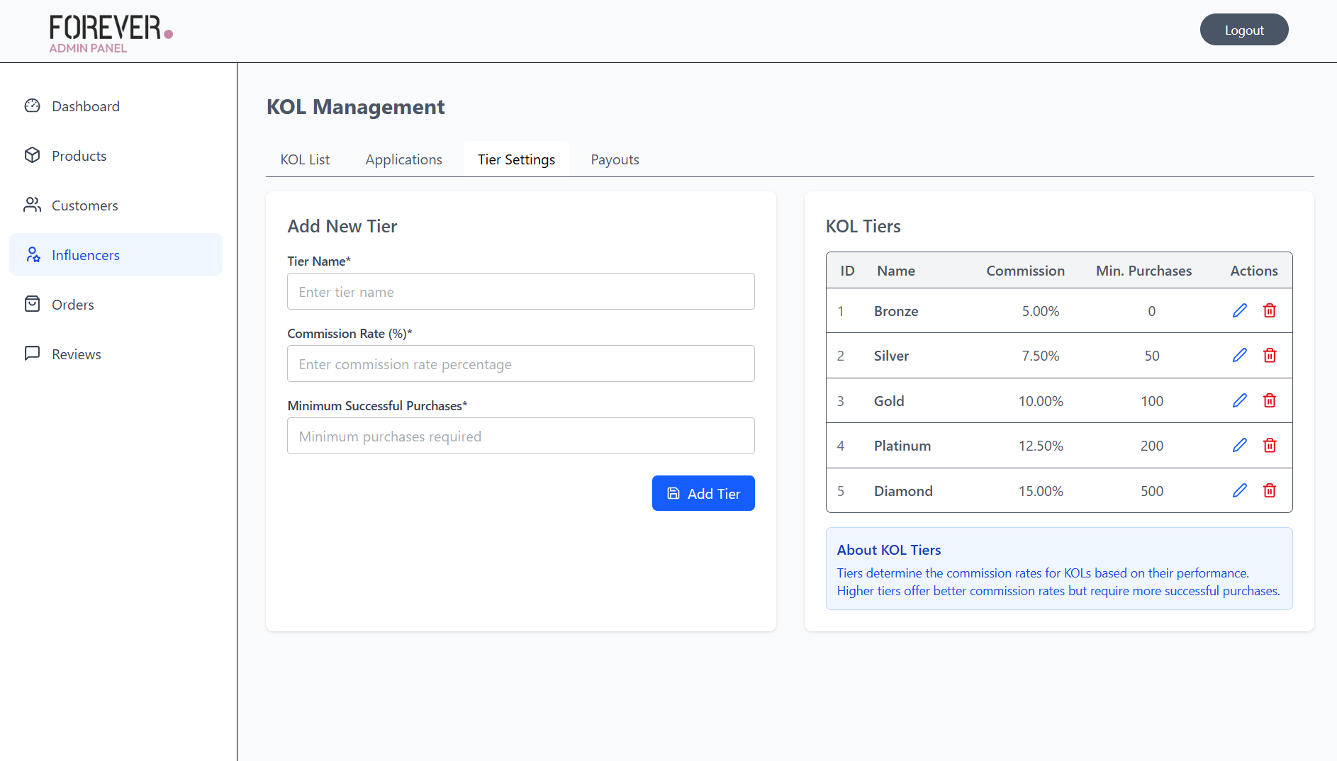

Hình 33: Giao diện quản lý thông tin về cấp bậc của KOL

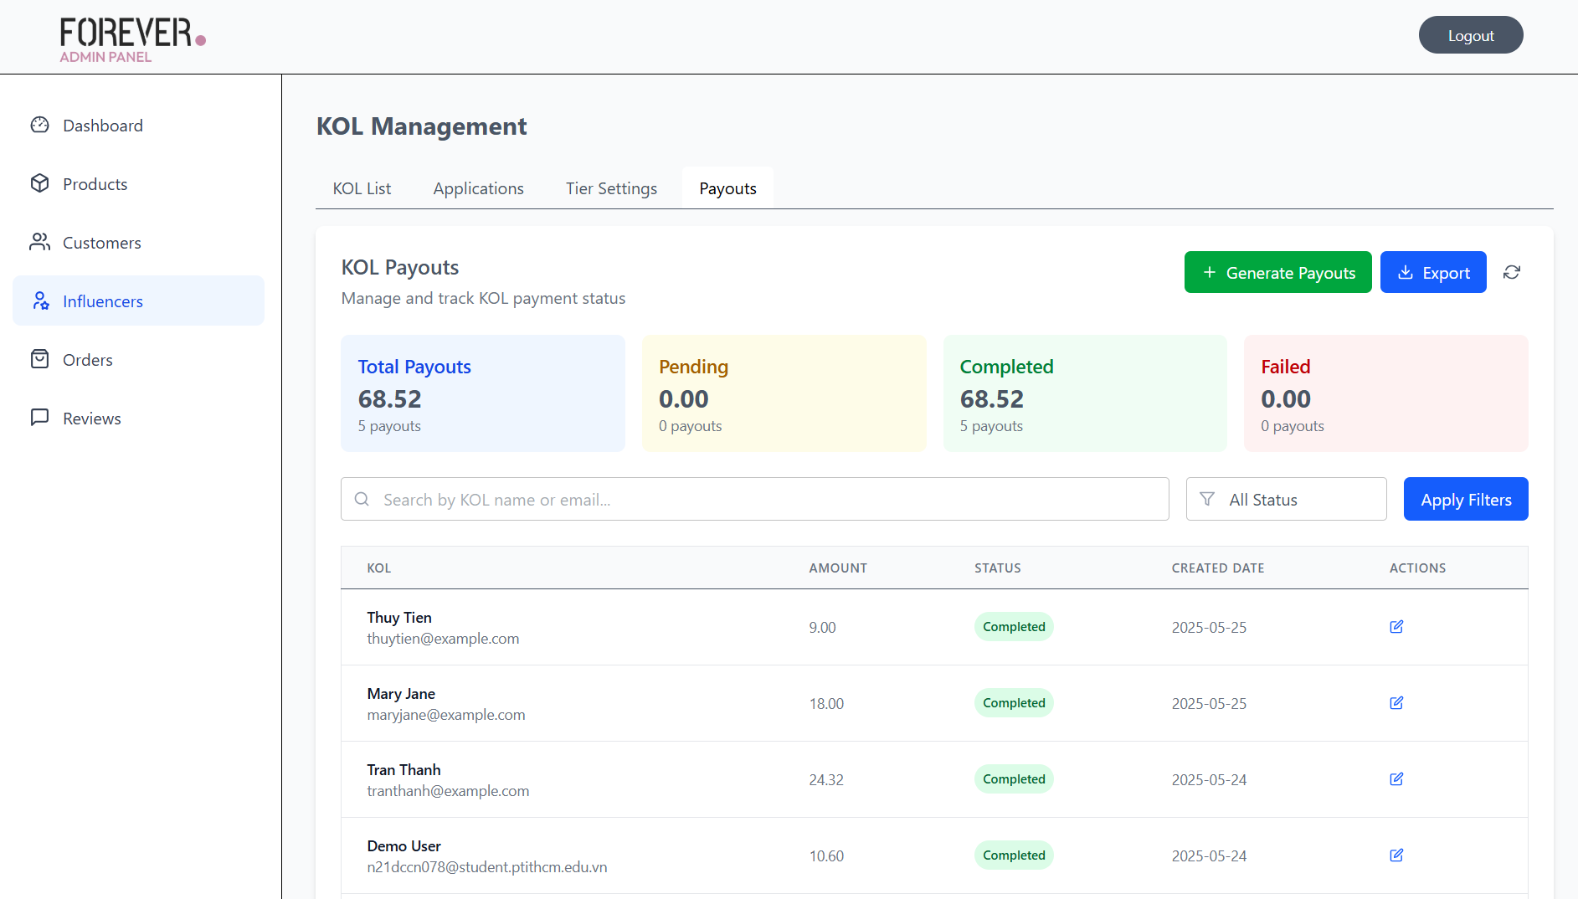

Hình 34: Giao diện quản lí danh sách thanh toán cho KOL

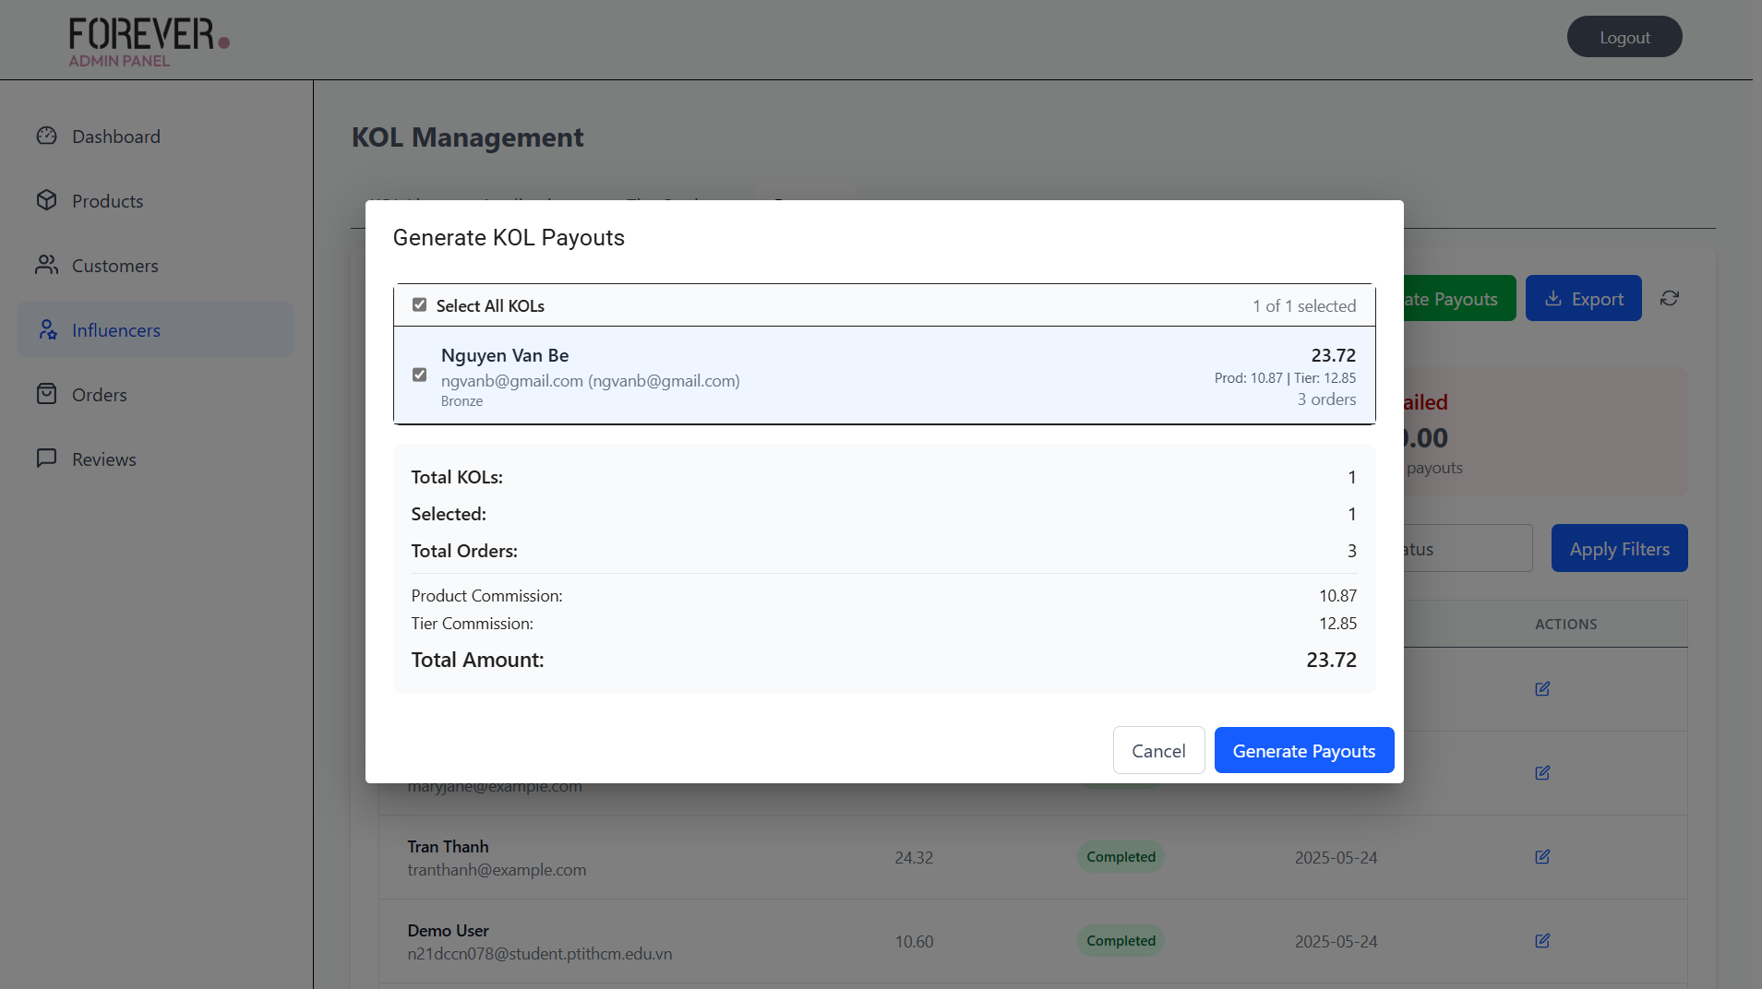

Hình 35: Danh sách các KOL cần được tạo thông tin thanh toán

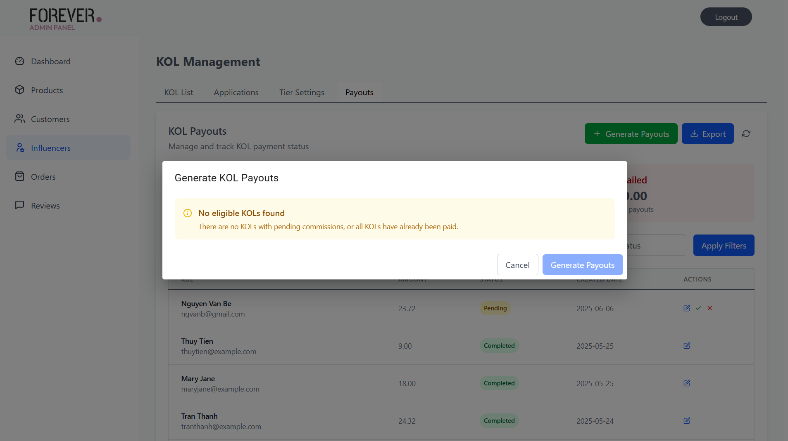

Hình 36: Giao diện khi không có KOL nào cần thanh toán

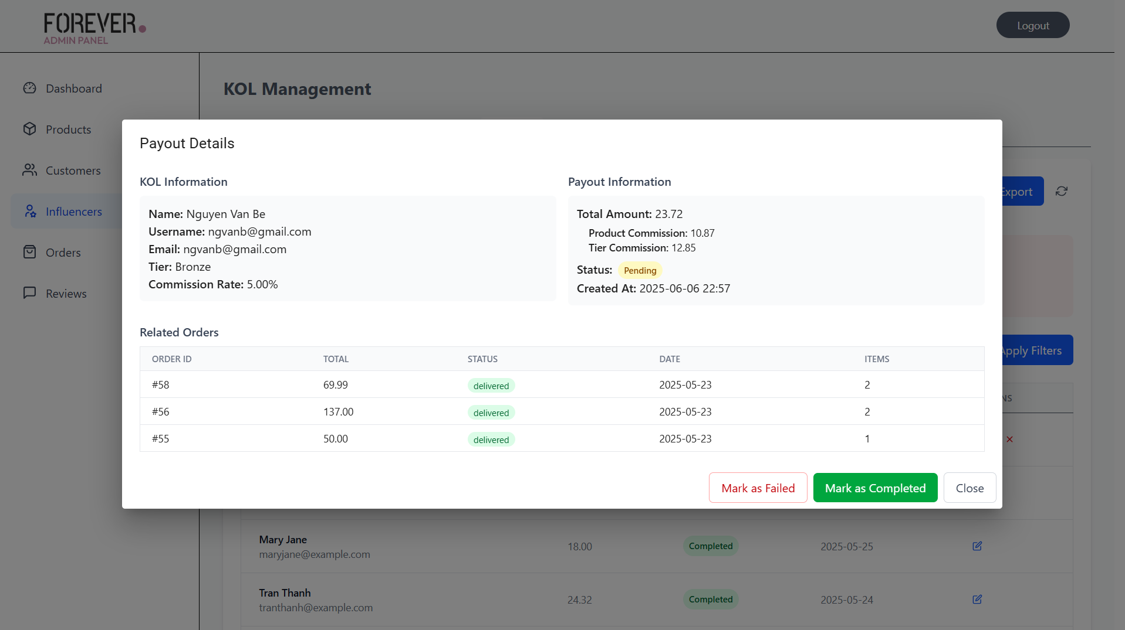

Hình 37: Thông tin chi tiết cho một thanh toán của KOL

|  |  |  |
| --- | --- | --- |
| **STT** | **Chức năng** | **Mô tả** |
| 1 | Trang quản lí cấp bậc KOL | Admin có quyền thêm, xóa, sửa thông tin của các cấp bậc |
| 2 | Trang quản lí thanh toán hoa hồng cho KOL | Hiển thị danh sách các thanh toán theo thời gian tạo giảm dần. Kèm thông tin tổng hợp |
| 3 | Nút Generate Payouts | Sau khi bấm nút này, hệ thống sẽ tự động tính toán và hiển thị ra các hoa hồng chưa được thanh toán cho từng KOL. Quản trị viên có quyền tạo những thanh toán phù hợp. |
| 4 | Thông tin chi tiết cho từng thanh toán | Hiển thị thông tin của KOL, thông tin của thanh toán (giá trị đơn hàng và hoa hồng nhận được), thông tin của các đơn hàng. |

#### Giao diện trang quản lý đơn hàng

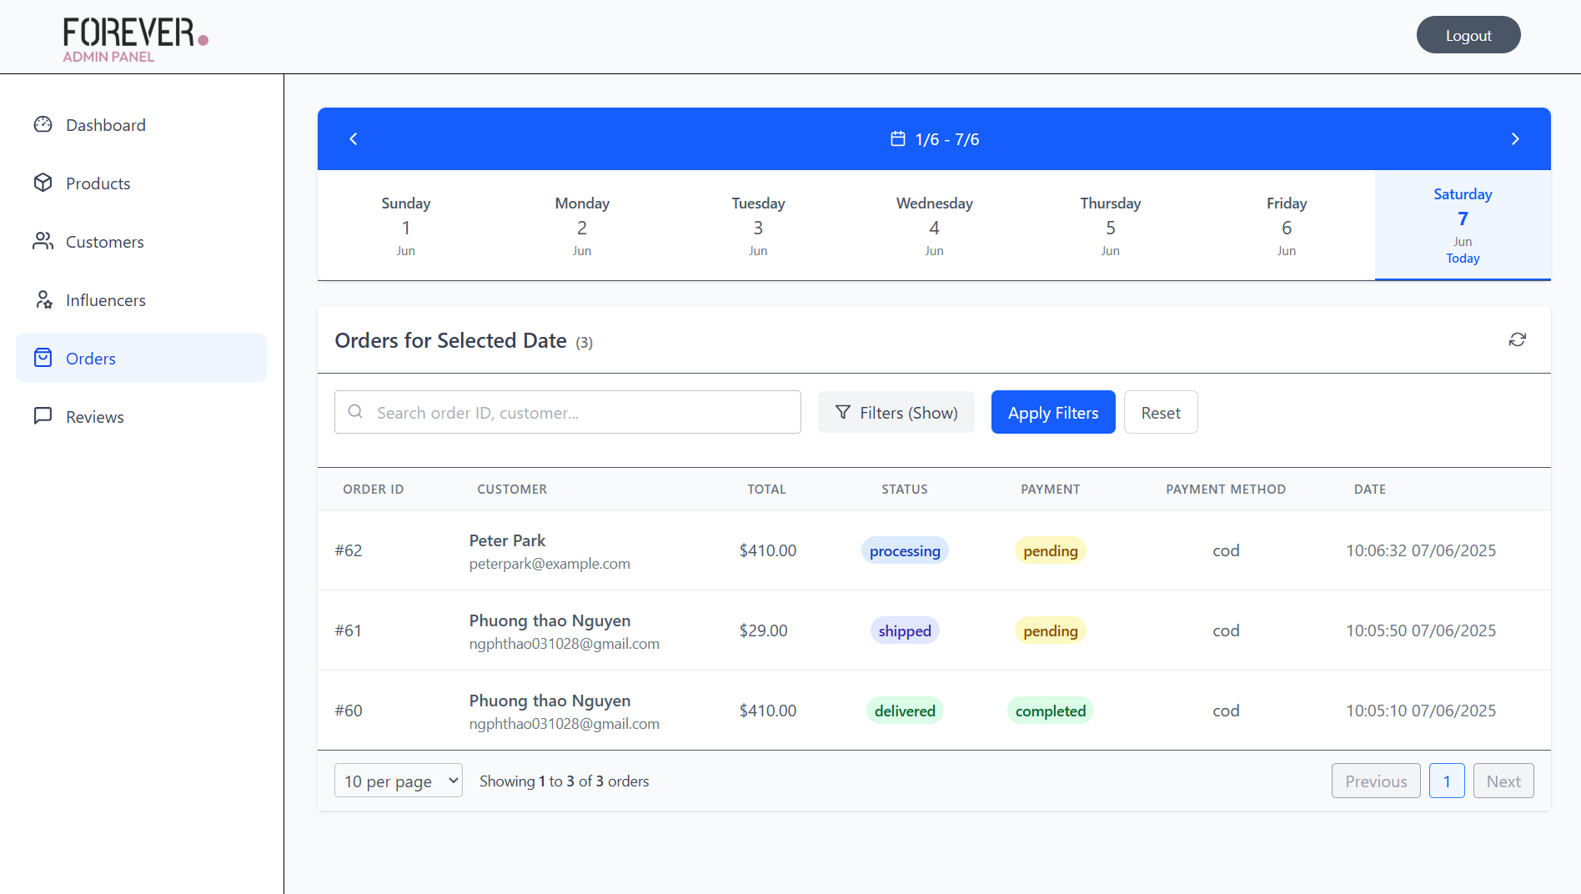

Hình 38: Hiển thị danh sách các đơn hàng theo ngày

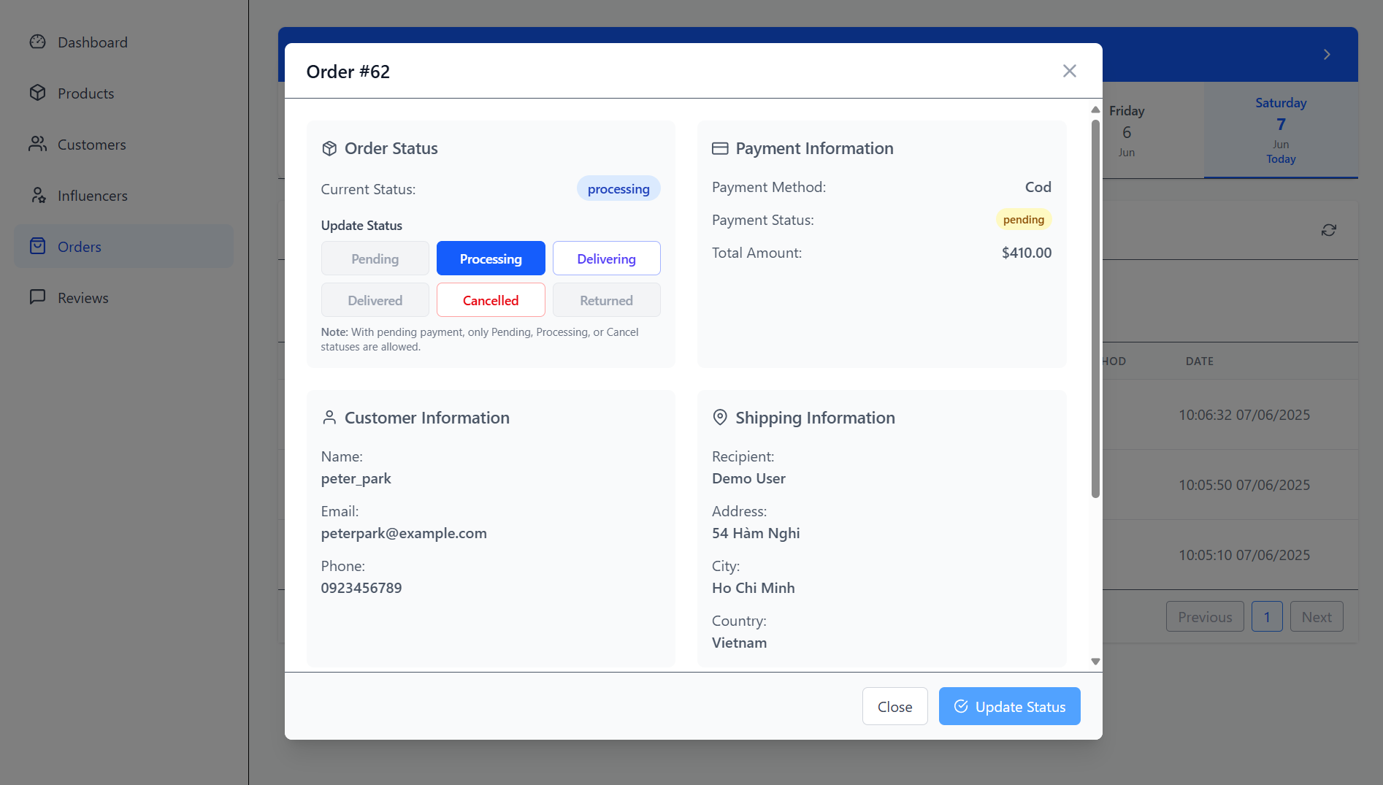

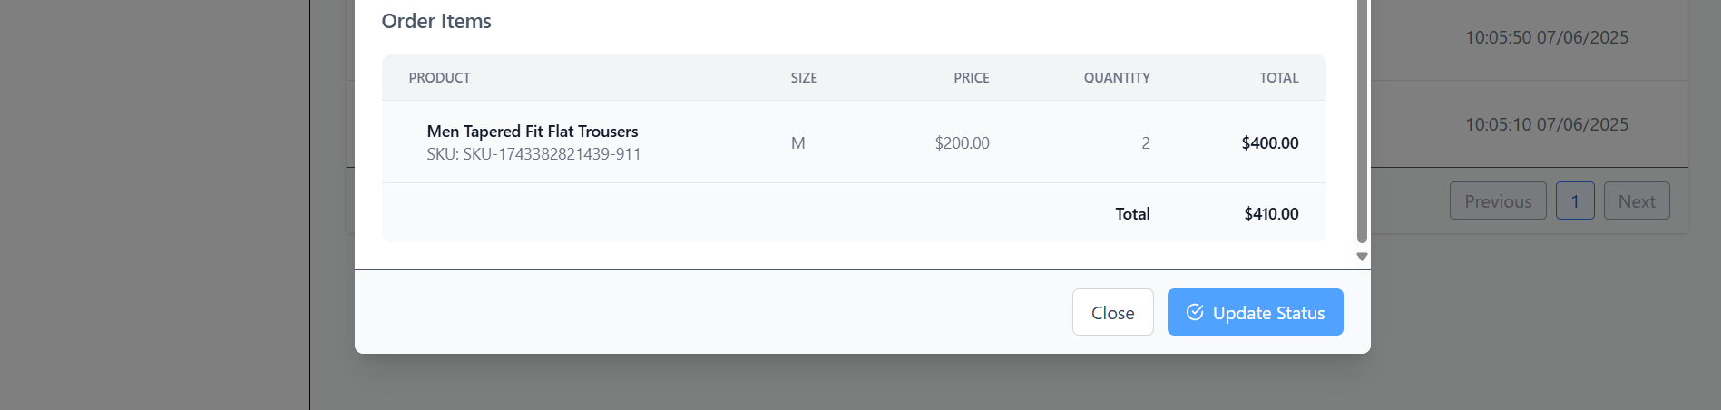

Hình 39: Modal hiển thị thông tin chi tiết của từng đơn hàng

|  |  |  |
| --- | --- | --- |
| **STT** | **Chức năng** | **Mô tả** |
| 1 | Hiển thị danh sách các đơn hàng theo ngày | Admin chọn ngày cần xem thông tin. Hệ thống sẽ hiển thị danh sách các đơn hàng trong ngày đã chọn. |
| 2 | Chức năng lọc | Lọc danh sách các đơn hàng theo thông tin mã đơn hàng, người dùng, trạng thái đơn hàng và trạng thái thanh toán. |
| 3 | Xem thông tin chi tiết của đơn hàng | Hiển thị thông tin về trạng thái đơn hàng, trạng thái thanh toán; thông tin người dùng kèm thông tin giao hàng; thông tin chi tiết các sản phẩm có trong đơn hàng. |
| 4 | Chỉnh sửa trạng thái giao hàng | Quản trị viên được quyền chỉnh sửa thông tin trạng thái của đơn hàng, bao gồm: pending, processing, delivering, delivered, completed và returned. Các trạng thái này được ràng buộc rõ ràng trong CSDL. |

#### Giao diện trang quản lý đánh giá của khách hàng

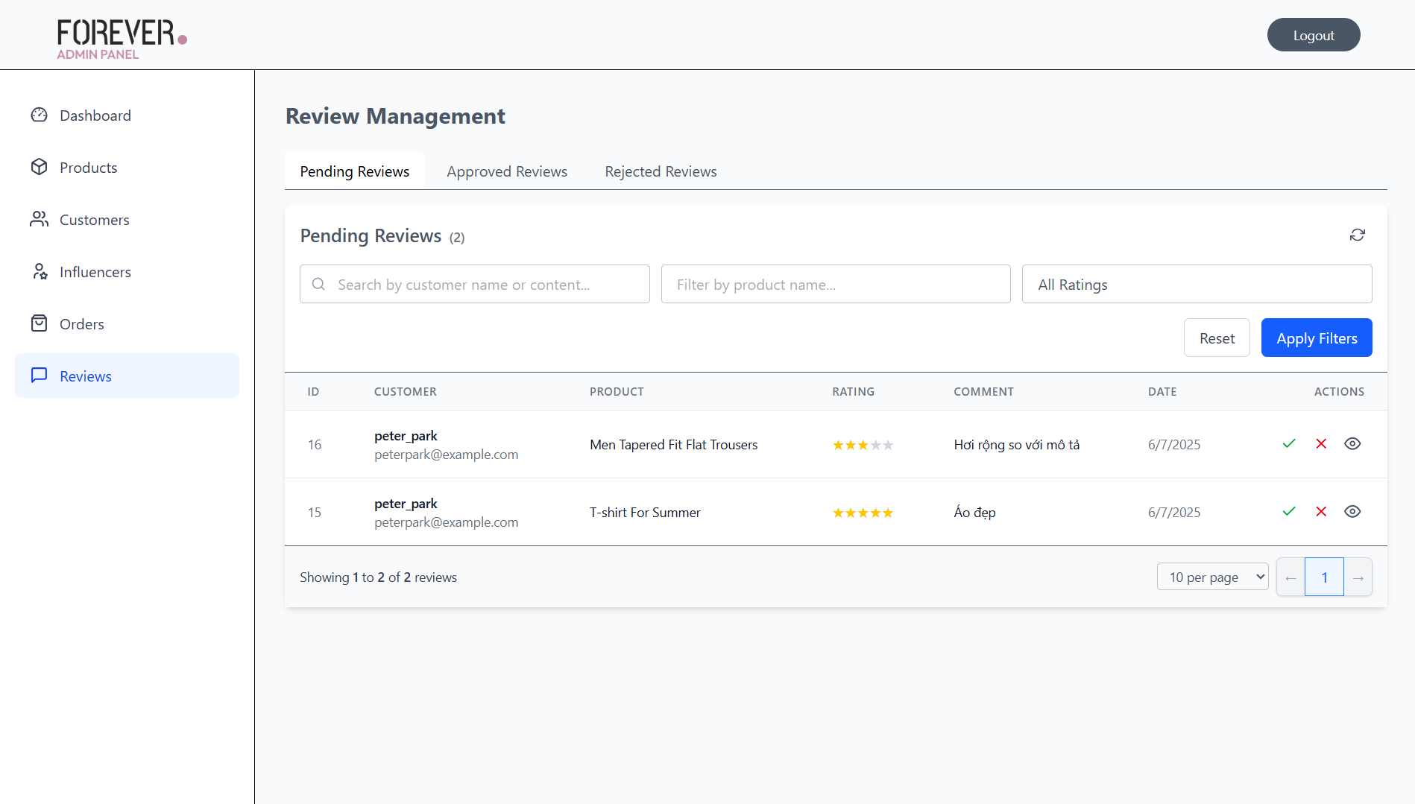

Hình 40: Hiển thị danh sách các đánh giá theo trạng thái (pending, approved, rejected)

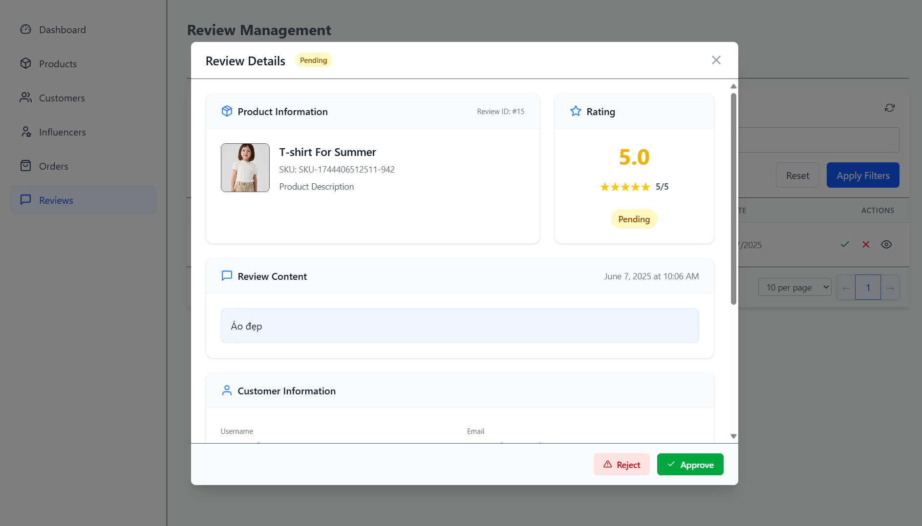

Hình 41: Modal hiển thị thông tin chi tiết của đánh giá

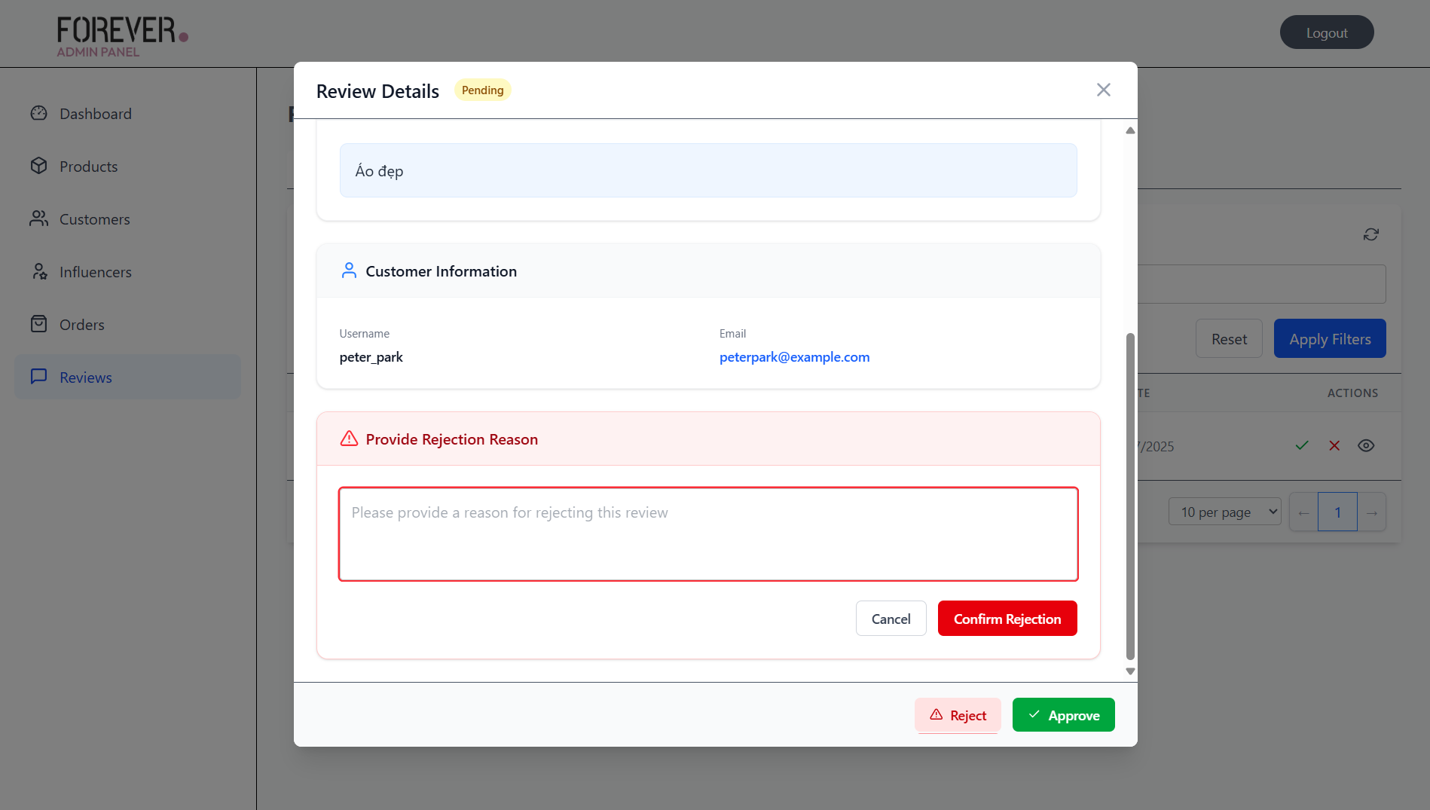

Hình 42: Giao diện yêu cầu admin nhập lý do từ chối đánh giá

|  |  |  |
| --- | --- | --- |
| **STT** | **Chức năng** | **Mô tả** |
| 1 | Hiển thị danh sách đánh giá theo từng trạng thái | Người quản trị xem được danh sách các đánh giá theo từng trạng thái (pending, approved, rejected) |
| 2 | Chức năng lọc | Lọc danh sách các đánh giá theo thông tin của đánh giá, thông tin sản phẩm, số sao. |
| 3 | Xem thông tin chi tiết của đánh giá | Hiển thị thông tin về sản phẩm, số sao và nội dung của đánh giá kèm thông tin của người gửi đánh giá. |
| 4 | Duyệt/Từ chối đánh giá | Quản trị viên được quyền duyêt/từ chối đánh giá. Hệ thống sẽ yêu cầu nhập lý do nếu đánh giá bị từ chối |

### Giao diện dành cho người có sức ảnh hưởng (KOL)

#### Giao diện trang chủ

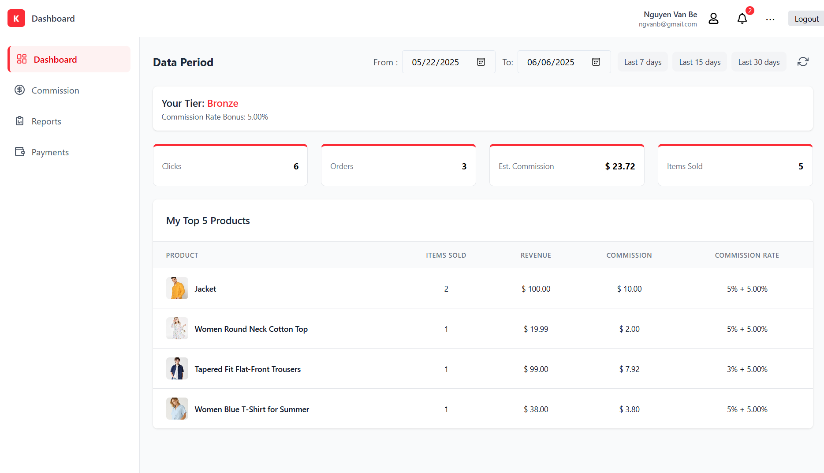

Hình 43: Giao diện cho KOL theo dõi quản lý tiếp thị

#### Giao diện hiển thị sản phẩm

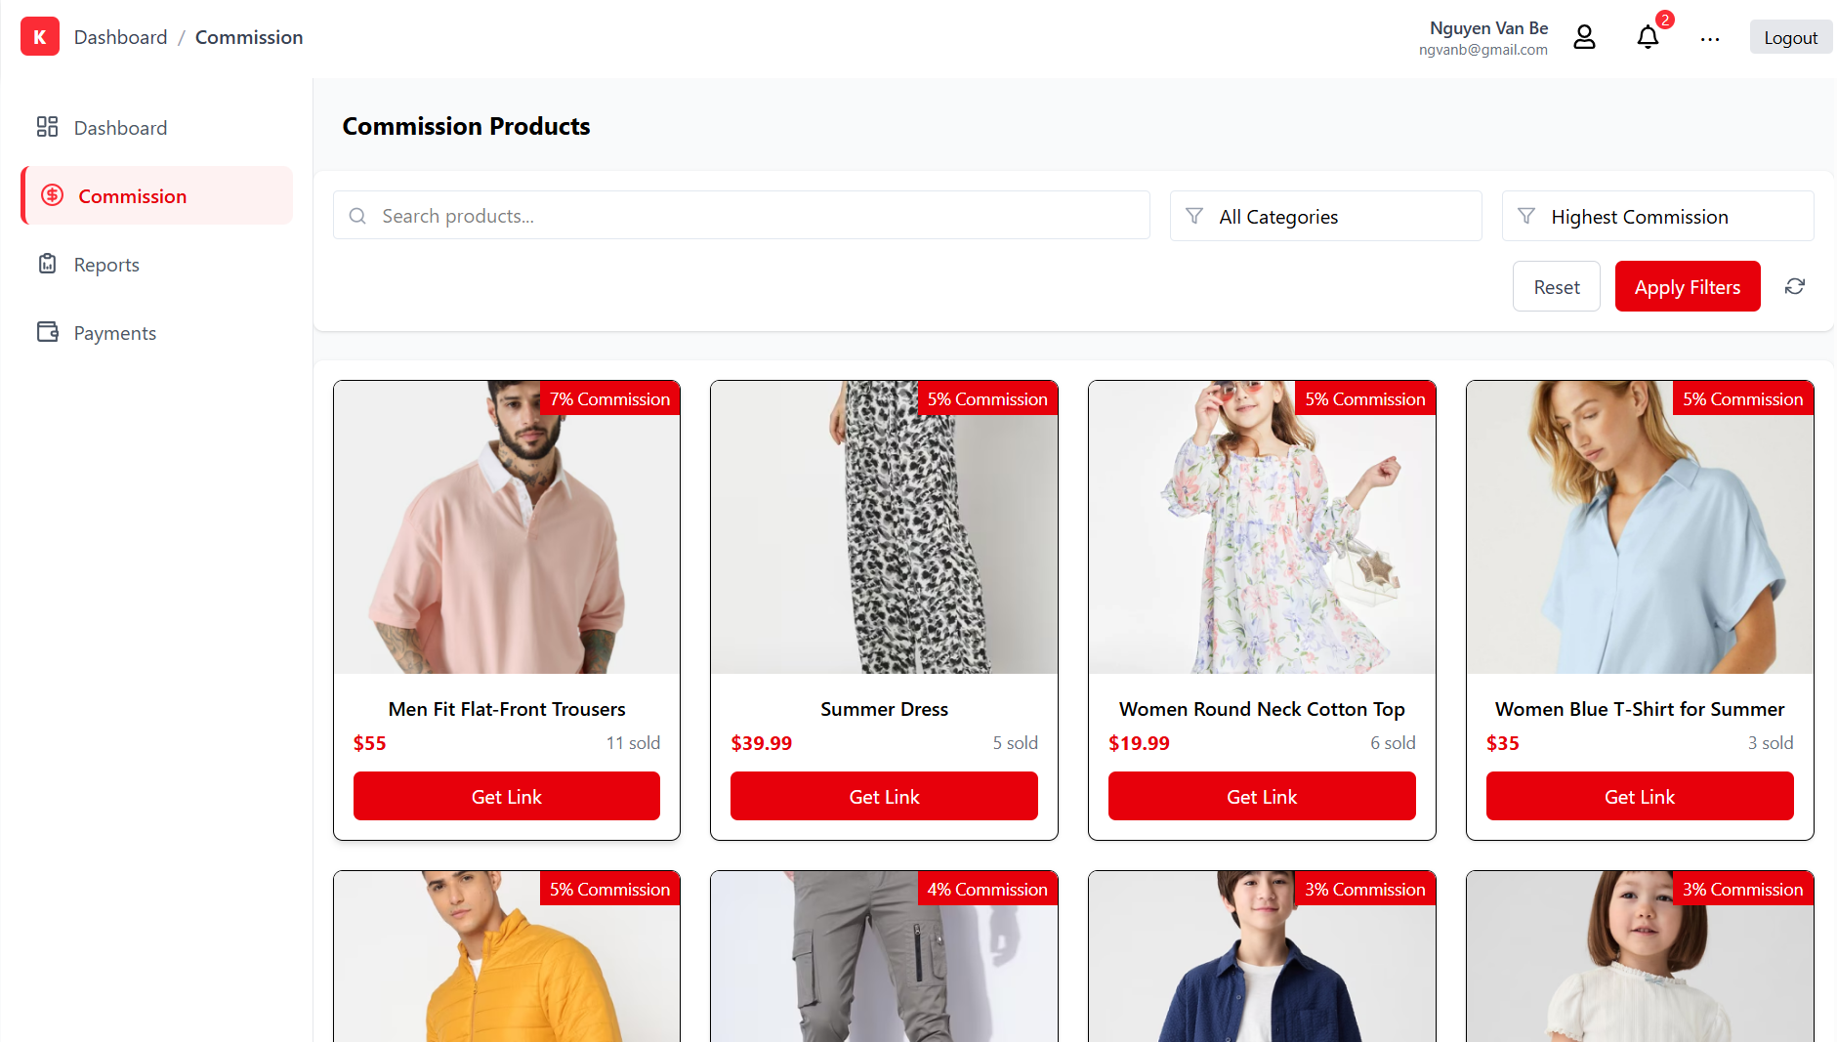

Hình 44: Hiển thị danh sách các sản phẩm cùng với chức năng lọc

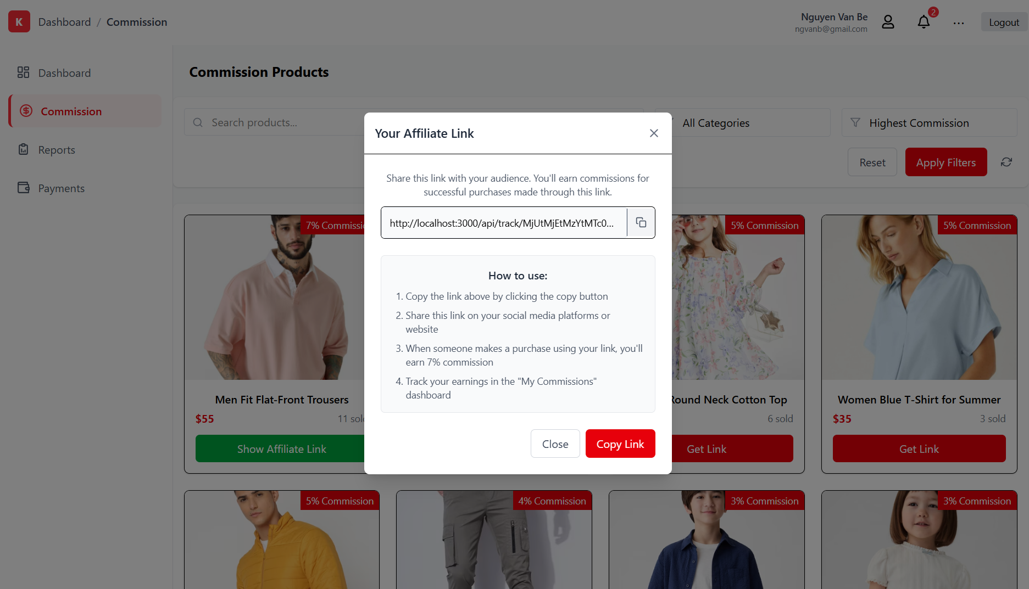

Hình 45: Giao diện lấy đường dẫn cho sản phẩm

#### Giao diện tổng hợp các báo cáo của KOL

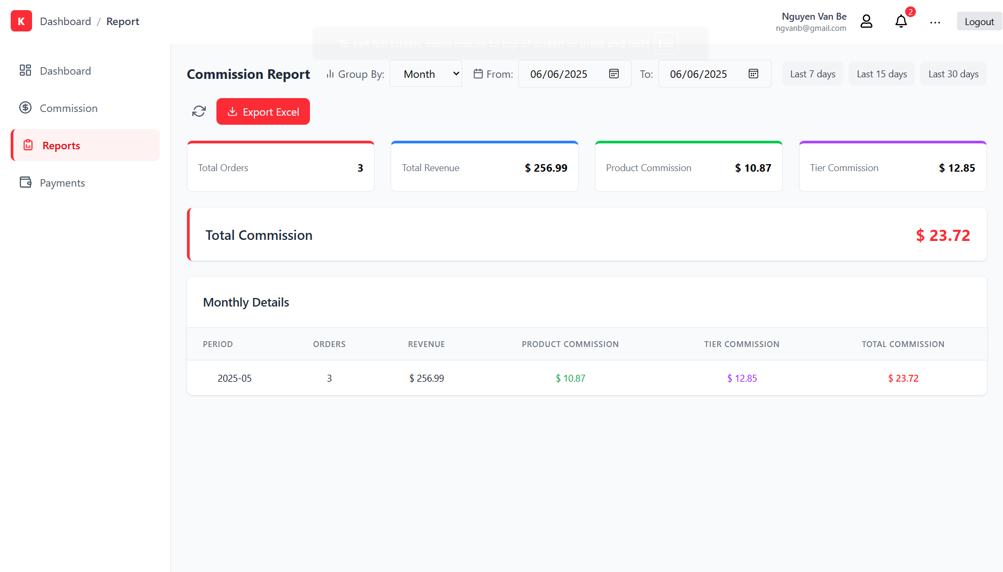

Hình 46: Giao diện tổng hợp các báo cáo của KOL

#### Giao diện hiển thị thông tin thanh toán hoa hồng

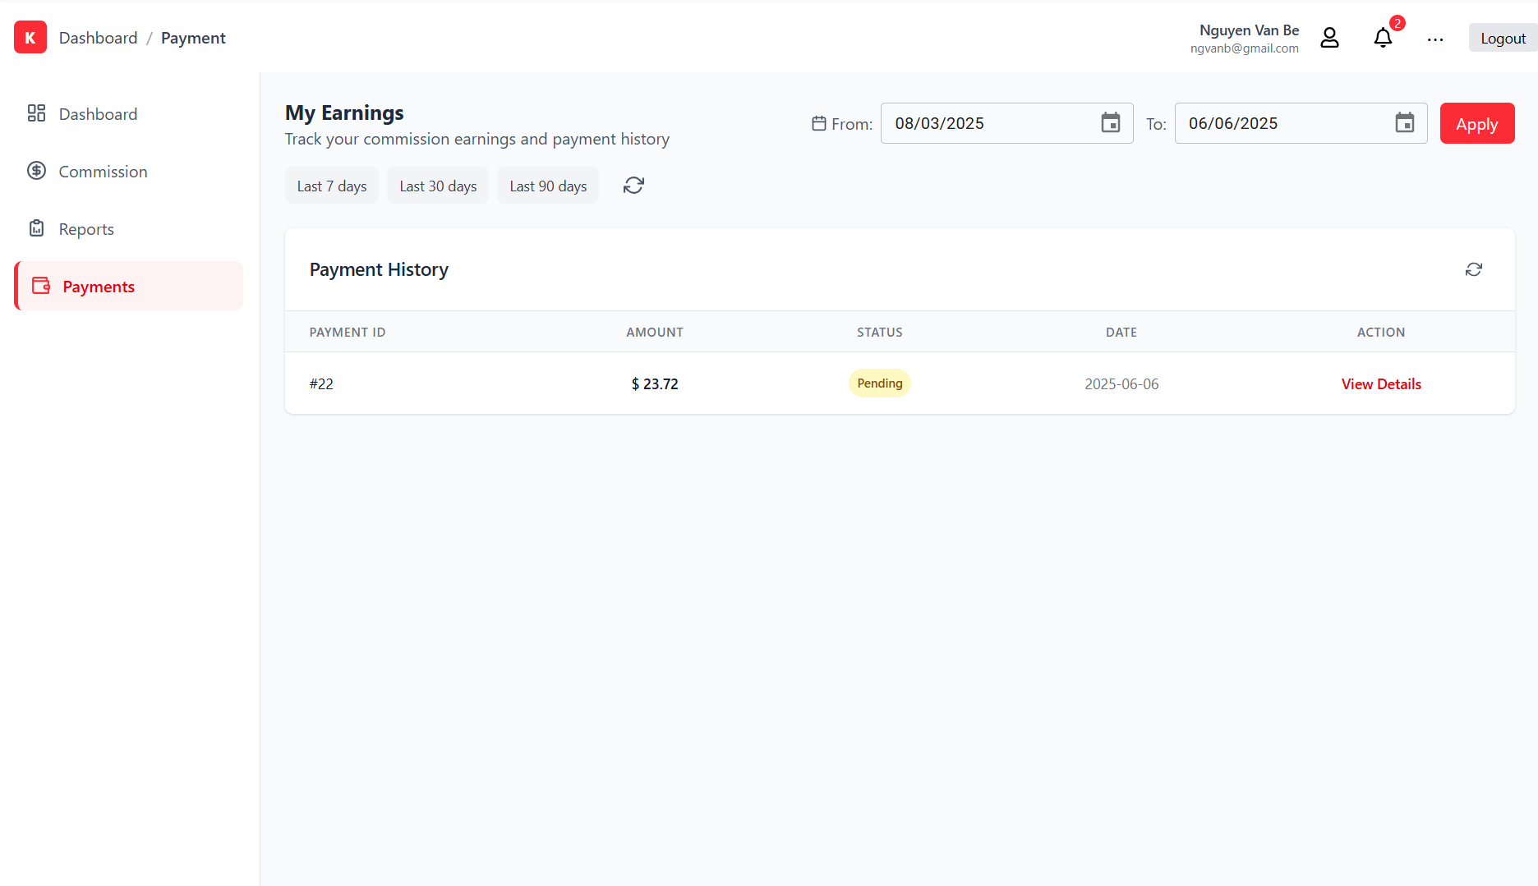

Hình 47: Hiển thị thông tin thanh toán hoa hồng

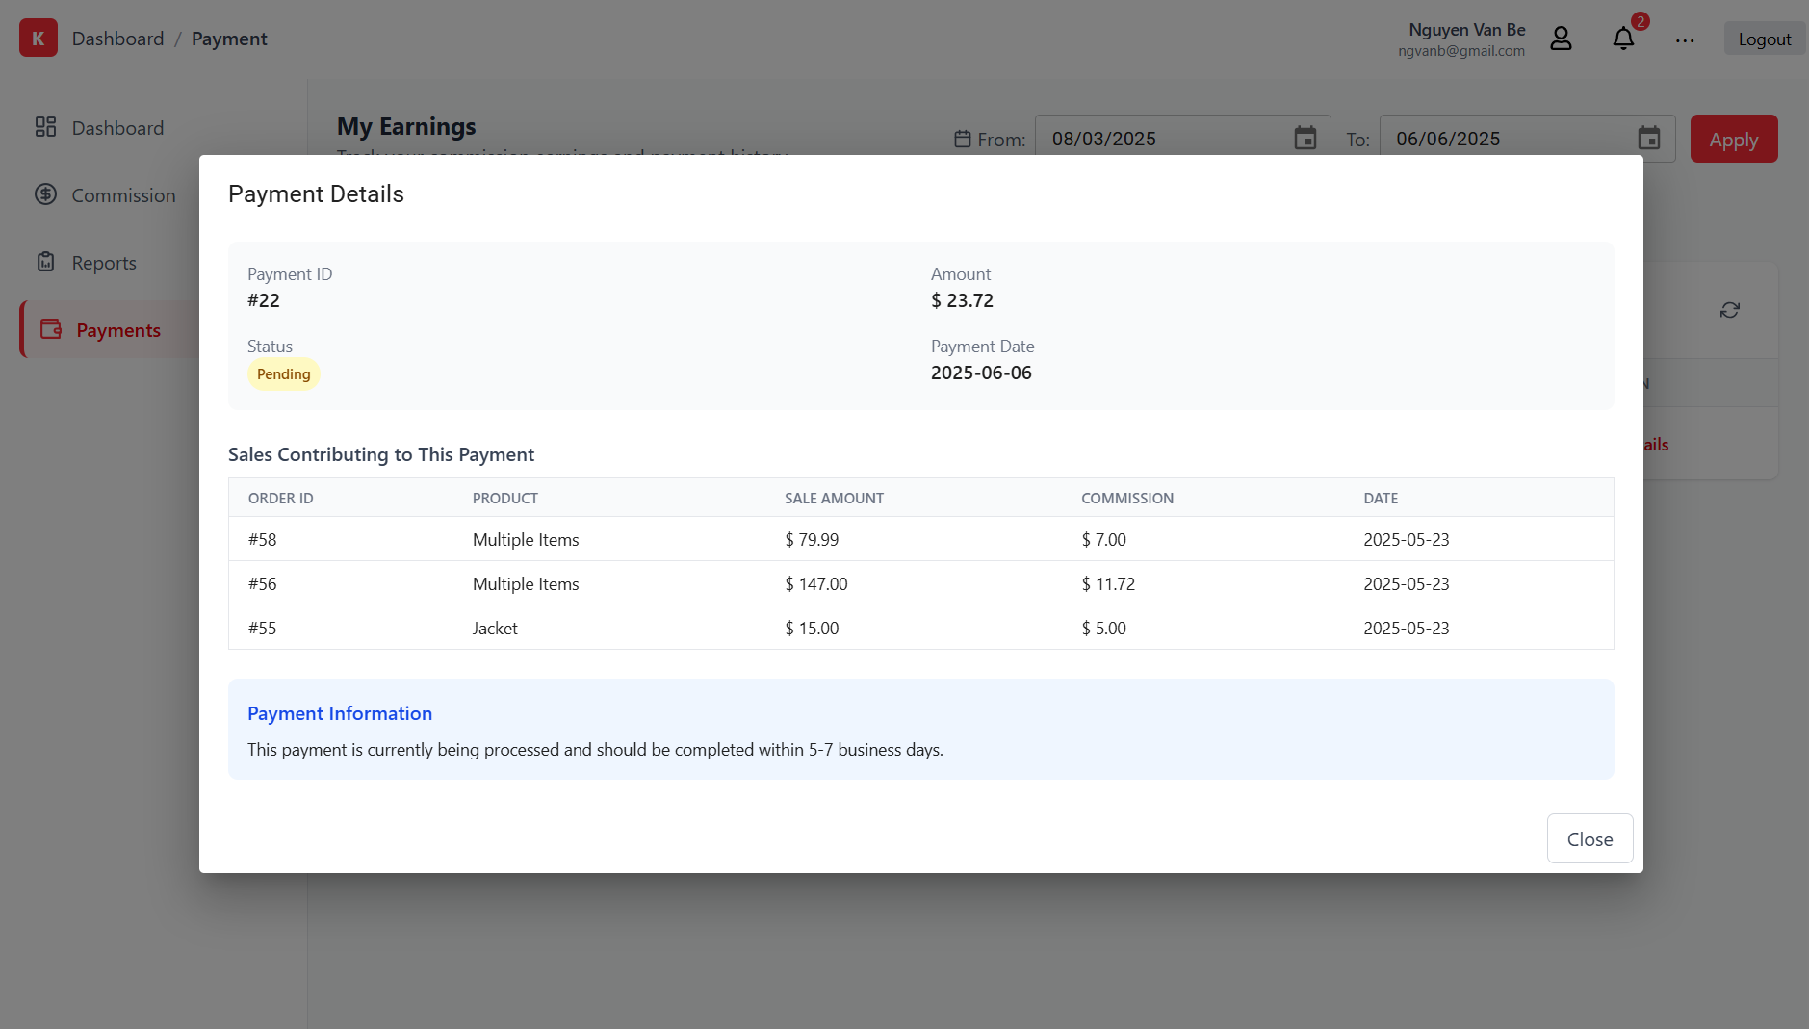

Hình 48: Hiển thị chi tiết của từng thanh toán

## Cài đặt và thử nghiệm

### Yêu cầu hệ thống

- Node JS, phiên bản tối thiểu 20.17

- MySQL, phiên bản tối thiểu 2018

- Git

### Các bước cài đặt dự án

#### Clone các repository từ Github

- Mở terminal và thực hiện các lệnh sau để clone 4 repository từ GitHub:

* Tải source code Back-end:

>>> git clone https://github.com/ngphthao10/affiliate_app_backend

* Tải source code Front-end:

>>> git clone https://github.com/ngphthao10/affiliate_app_adminpanel_frontend.git

>>> git clone https://github.com/hoanganh2k03/frontend_user.git

>>> git clone https://github.com/ngphthao10/affiliate_app_kolpanel_frontend.git

#### Cài đặt các dependency

- Mở terminal và thực hiện các lệnh sau để cài đặt các dependency:

* Cài đặt dependencies cho thư mục backend-user:
  + Điều hướng đến thư mục backend-user:

>>> cd ./backend-user

* + Cài đặt các dependency bằng câu lệnh sau:

>>> npm install

* Cài đặt dependencies cho thư mục admin-panel:
  + Điều hướng đến thư mục admin-panel:

>>> cd ./admin-panel

* + Cài đặt các dependency bằng câu lệnh sau:

>>> npm install

* Cài đặt dependencies cho thư mục kol-frontend:
  + Điều hướng đến thư mục kol-frontend

>>> cd ./kol-frontend

* + Cài đặt các dependency bằng câu lệnh sau:

>>> npm install

* Cài đặt dependencies cho thư mục frontend-user:
  + Điều hướng đến thư mục frontend-user

>>> cd ./frontend-user

* + Cài đặt các dependency bằng câu lệnh sau:

>>> npm install

#### Cấu hình các biến môi trường và cơ sở dữ liệu

- Cấu hình các biến môi trường:

* Cấu hình các file “.env”

- Chuẩn bị cơ sở dữ liệu:

* Khởi động server của MySQL và thêm các thông tin kết nối vào file .env.
* Đồng bộ hóa database tự động ở MySQL Server:
  + mở terminal và thực hiện câu lệnh sau:

>>> npm run migrations

#### Khởi chạy ứng dụng

- Mở terminal và thực hiện các lệnh sau để chạy các phần của ứng dụng:

* Chạy phần ứng dụng backend-user:
  + Điều hướng đến thư mục backend-user:

>>> cd ./backend-user

* + Chạy phần ứng dụng bằng câu lệnh sau:

>>> npm run dev

* Chạy phần ứng dụng admin-panel:
  + Điều hướng đến thư mục admin-panel:

>>> cd ./admin-panel

* + Chạy phần ứng dụng bằng câu lệnh sau:

>>> npm run dev

* Chạy phần ứng dụng kol-frontend:
  + Điều hướng đến thư mục kol-frontend:

>>> cd ./kol-frontend

* + Chạy phần ứng dụng bằng câu lệnh sau:

>>> npm run dev

* Chạy phần ứng dụng frontend-user:
  + Điều hướng đến thư mục frontend-user:

>>> cd ./frontend-user

* + Chạy phần ứng dụng bằng câu lệnh sau:

>>> npm run dev

### Kiểm tra ứng dụng

- Mở trình duyệt và truy cập địa chỉ: http://localhost:5173/ để kiểm tra ứng dụng admin-panel.

- Mở trình duyệt và truy cập địa chỉ: http://localhost:5000/ để kiểm tra ứng dụng frontend-user.

- Mở trình duyệt và truy cập địa chỉ: http://localhost:5174/ để kiểm tra ứng dụng kol-frontend.

- Có thể xem cái log được in ra trên terminal để kiểm tra các kết nối và trạng thái của các ứng dụng.

# KẾT LUẬN

## Các kết quả đã thực hiện

Qua quá trình nghiên cứu và triển khai đề tài "Xây dựng website tiếp thị liên kết dành cho các nhân vật có sức ảnh hưởng (KOL)", nhóm đã hoàn thành thành công một hệ thống thương mại điện tử tích hợp mô hình tiếp thị liên kết hoàn chỉnh. Về mặt thiết kế hệ thống, nhóm đã xây dựng được cơ sở dữ liệu với 16 bảng dữ liệu có mối quan hệ chặt chẽ, đảm bảo tính toàn vẹn và nhất quán của thông tin. Hệ thống được thiết kế theo kiến trúc client-server hiện đại với việc phân tách rõ ràng giữa backend và frontend, trong đó backend được phát triển bằng NodeJS cung cấp API RESTful chuẩn, còn frontend được tách thành 3 ứng dụng riêng biệt cho từng nhóm đối tượng sử dụng.

Về mặt triển khai kỹ thuật, hệ thống đã được xây dựng hoàn chỉnh với đầy đủ các chức năng nghiệp vụ. Ứng dụng dành cho khách hàng cung cấp trải nghiệm mua sắm trực tuyến hoàn chỉnh từ việc duyệt sản phẩm, quản lý giỏ hàng, thanh toán đến theo dõi đơn hàng và đánh giá sản phẩm. Ứng dụng quản trị được trang bị dashboard thống kê trực quan cùng các công cụ quản lý toàn diện cho sản phẩm, đơn hàng, khách hàng và KOL. Riêng ứng dụng dành cho KOL được phát triển với các tính năng đặc thù như tạo liên kết tiếp thị, theo dõi hiệu quả chiến dịch và quản lý thu nhập từ hoa hồng. Hệ thống cũng đã tích hợp thành công nhiều phương thức thanh toán điện tử bao gồm VNPay, Momo và thanh toán khi nhận hàng, đáp ứng đa dạng nhu cầu của người tiêu dùng.

## Đánh giá ưu điểm và khuyết điểm

Hệ thống đã được phát triển thể hiện nhiều ưu điểm nổi bật về mặt kỹ thuật và nghiệp vụ.

*Về kỹ thuật,* việc sử dụng JavaScript full-stack với ReactJS và NodeJS tạo ra tính nhất quán trong toàn bộ hệ thống, giúp việc phát triển và bảo trì trở nên dễ dàng hơn. Kiến trúc tách biệt giao diện theo từng đối tượng người dùng không chỉ tăng cường tính bảo mật mà còn tối ưu hóa trải nghiệm cho từng nhóm cụ thể. Cơ sở dữ liệu được thiết kế với các ràng buộc chặt chẽ đảm bảo tính toàn vẹn dữ liệu và hỗ trợ tốt cho việc mở rộng trong tương lai.

*Về mặt nghiệp vụ*, hệ thống tạo ra một mô hình kinh doanh win-win cho cả doanh nghiệp và KOL, giúp giảm đáng kể chi phí marketing truyền thống trong khi vẫn mở rộng được phạm vi tiếp cận khách hàng. Tính minh bạch cao trong việc theo dõi và báo cáo hiệu quả tiếp thị cùng với giao diện thân thiện, dễ sử dụng đã tạo nên trải nghiệm tích cực cho tất cả các bên liên quan.

Tuy nhiên, hệ thống vẫn còn những hạn chế cần được khắc phục.

*Về mặt kỹ thuật*, hệ thống chưa được tối ưu hóa hiệu năng với các kỹ thuật caching và phân trang tiên tiến, điều này có thể ảnh hưởng đến trải nghiệm khi lượng dữ liệu tăng lên. Các biện pháp bảo mật chưa được triển khai toàn diện với những kỹ thuật nâng cao như rate limiting hay input validation chặt chẽ. Giao diện người dùng cũng chưa được tối ưu hóa đầy đủ cho các thiết bị di động, trong khi đó việc thiếu hệ thống monitoring có thể gây khó khăn trong việc theo dõi và xử lý lỗi kịp thời.

*Về mặt nghiệp vụ,* các tính năng hiện tại còn khá cơ bản và chưa tận dụng được những công nghệ tiên tiến như AI để cải thiện trải nghiệm người dùng. Việc quản lý thanh toán hoa hồng cho KOL vẫn cần sự can thiệp thủ công từ quản trị viên, chưa đạt được mức độ tự động hóa hoàn toàn. Hệ thống cũng thiếu các tính năng tích hợp mạng xã hội sâu và các báo cáo phân tích chi tiết về hành vi người dùng.

## Hướng phát triển và mở rộng

Để khắc phục những hạn chế hiện tại và nâng cao chất lượng hệ thống, nhóm đề xuất một lộ trình phát triển toàn diện theo nhiều hướng khác nhau. Về cải tiến kỹ thuật, việc triển khai hệ thống cache với Redis và tối ưu hóa cơ sở dữ liệu sẽ giúp cải thiện đáng kể hiệu năng hệ thống. Đồng thời, việc nâng cấp các biện pháp bảo mật với xác thực hai yếu tố, mã hóa dữ liệu nhạy cảm và hệ thống audit logging sẽ tăng cường độ tin cậy của platform. Phát triển responsive design hoàn chỉnh và ứng dụng Progressive Web App sẽ mở rộng khả năng tiếp cận người dùng trên mọi thiết bị.

Trong việc mở rộng tính năng nghiệp vụ, hệ thống có thể tích hợp các công nghệ AI và machine learning để xây dựng hệ thống gợi ý sản phẩm thông minh, chatbot hỗ trợ khách hàng tự động và phân tích sentiment từ đánh giá của người dùng. Việc tích hợp sâu hơn với các nền tảng mạng xã hội sẽ giúp KOL dễ dàng chia sẻ và quản lý các chiến dịch tiếp thị của mình. Hệ thống thanh toán cũng có thể được mở rộng với các phương thức thanh toán quốc tế và cryptocurrency để phục vụ thị trường rộng lớn hơn.

Về dài hạn, hệ thống có tiềm năng phát triển thành một hệ sinh thái thương mại điện tử đa dạng với mô hình multi-vendor marketplace, cho phép nhiều nhà bán hàng tham gia và mở rộng ra các thị trường quốc tế. Việc xây dựng API công khai và SDK sẽ tạo điều kiện cho các nhà phát triển bên thứ ba tích hợp và mở rộng chức năng của hệ thống. Đồng thời, việc áp dụng các nguyên tắc phát triển bền vững như green logistics và theo dõi carbon footprint sẽ giúp hệ thống đáp ứng xu hướng kinh doanh có trách nhiệm với môi trường.

Với những kết quả đã đạt được và kế hoạch phát triển rõ ràng, đề tài đã thành công trong việc xây dựng nền tảng cho một giải pháp thương mại điện tử hiệu quả, tạo ra giá trị thực tiễn cho doanh nghiệp, KOL và người tiêu dùng. Hệ thống không chỉ giải quyết được những thách thức hiện tại của thị trường tiếp thị liên kết mà còn đặt nền móng vững chắc cho sự phát triển bền vững trong tương lai, góp phần thúc đẩy quá trình chuyển đổi số trong lĩnh vực thương mại điện tử tại Việt Nam.

# TÀI LIỆU THAM KHẢO

|  |  |
| --- | --- |
| [1] | A. p. w. Stripe, “Stripe API Documentation,” 2024. [Trực tuyến]. Available: https://developers.momo.vn. |
| [2] | M. Developers, “Hướng dẫn tích hợp thanh toán MoMo vào website.,” 2024. [Trực tuyến]. Available: https://developers.momo.vn. |
| [3] | N. Documentation., “About Node.js.,” 2024. [Trực tuyến]. Available: https://nodejs.org/en/docs. |
| [4] | R. Documentation., “ Getting started with React.,” 2024. [Trực tuyến]. Available: https://reactjs.org/docs/getting-started.html. |
| [5] | M. Documentation, “MySQL 8.0 Reference Manual.,” 2024. [Trực tuyến]. Available: https://dev.mysql.com/doc/. |
| [6] | S. O. Documentation, “Sequelize: Node.js ORM for Postgres, MySQL, MariaDB, SQLite and Microsoft SQL Server.,” 2024. [Trực tuyến]. Available: https://sequelize.org/docs/v6/. |
| [7] | C. T. m. đ. t. v. K. t. số, “Báo cáo thương mại điện tử Việt Nam 2022,” 2022. [Trực tuyến]. Available: https://idea.gov.vn/. |
| [8] | N. Patel, “Affiliate Marketing for Beginners: A Step-by-Step Guide,” 2023. [Trực tuyến]. Available: https://neilpatel.com/what-is-affiliate-marketing/. |